**ĐẠI HỌC QUỐC GIA THÀNH PHỐ HỒ CHÍ MINH**

**TRƯỜNG ĐẠI HỌC CÔNG NGHỆ THÔNG TIN**

**KHOA HỆ THỐNG THÔNG TIN**



**BÁO CÁO ĐỒ ÁN**

**MÔN PHÂN TÍCH DỮ LIỆU KINH DOANH**

**Đề tài:**

**XÂY DỰNG VÀ ĐÁNH GIÁ HIỆU QUẢ CÁC MÔ HÌNH HỌC**

**MÁY VÀO BÀI TOÁN DỰ BÁO GIÁ CỔ PHIẾU CỦA 3 NGÂN**

**HÀNG HÀNG ĐẦU VIỆT NAM**

GVHD: PGS.TS Nguyễn Đình Thuân

GV. Nguyễn Minh Nhựt

GV. Nguyễn Thị Viết Hương

Nhóm sinh viên thực hiện:

1. Phạm Lê Dịu Ái MSSV: 20520368

2. Nguyễn Thị Thảo Hồng MSSV: 20520192

3. Trịnh Gia Huy MSSV: 20520556

4. Lương Nguyễn Thành Nhân MSSV: 20520667

5. Lâm Võ Khánh My MSSV: 20520912

□□ Tp. Hồ Chí Minh, 06/2023 □□

**NHẬN XÉT CỦA GIÁO VIÊN HƯỚNG DẪN**

*……., ngày……...tháng……năm 20…*

**Người nhận xét**

*(Ký tên và ghi rõ họ tên****)***

**BẢNG PHÂN CÔNG, ĐÁNH GIÁ THÀNH VIÊN**

|  |  |  |  |
| --- | --- | --- | --- |
| Họ và tên | MSSV | Phân công | Đánh giá |
| Phạm Lê Dịu Ái | 20520368 | Mô hình ARIMAX, LSTM | Hoàn thành đúng hạn, đủ các yêu cầu được giao. |
| Nguyễn Thị Thảo Hồng | 20520192 | Mô hình XGBoost, Linear Regression | Hoàn thành đúng hạn, đủ các yêu cầu được giao. |
| Trịnh Gia Huy | 20520556 | Mô hình ARIMA, Random Forest, CNN_LSTM | Hoàn thành đúng hạn, đủ các yêu cầu được giao. |
| Lương Nguyễn Thành Nhân | 20520667 | Mô hình RNN, SARIMAX | Hoàn thành đúng hạn, đủ các yêu cầu được giao. |
| Lâm Võ Khánh My | 20520912 | Mô hình GRU, BNN | Hoàn thành đúng hạn, đủ các yêu cầu được giao. |

Bảng 1: Bảng phân công, đánh giá thành viên

**LỜI CẢM ƠN**

Lời đầu tiên, nhóm chúng em xin gửi lời cảm ơn chân thành đến Thầy Nguyễn Đình Thuân - giảng viên môn Phân tích dữ liệu kinh doanh và anh Nguyễn Minh Nhựt là trợ giảng môn học. Thầy đã trực tiếp giảng dạy, tận tình chia sẻ những kiến thức, hỗ trợ và đóng góp những ý kiến quý báu để giúp chúng em hoàn thành thật tốt đồ án và bài báo cáo của mình.

Mặc dù nhóm đã hoàn thành báo cáo một cách hoàn thiện và tốt nhất, song không thể tránh khỏi những thiếu sót không mong muốn trong quá trình thực hiện. Mong rằng sẽ nhận được những góp ý và nhận xét quý báu từ Thầy và anh và mong Thầy sẽ thông cảm cho nhóm. Những nhận xét quý báu của Thầy và anh sẽ giúp chúng em có thật nhiều kinh nghiệm, động lực hơn nữa trong những bài báo cáo đồ án ở tương lai.

Một lần nữa, nhóm chúng em cảm ơn Thầy và anh rất nhiều vì đã đồng hành cùng nhóm để có thể hoàn thành bài báo cáo một cách tốt nhất.

Tp. Hồ Chí Minh, ngày 18 tháng 6 năm 2023

Nhóm sinh viên thực hiện

Nhóm 10

# MỤC LỤC

**MỤC LỤC 5**

**DANH MỤC CÁC BẢNG, HÌNH ẢNH 8**

**TÓM TẮT NỘI DUNG 13**

**Chương 1: GIỚI THIỆU 14**

**1.1 Giới thiệu đề tài 14**

**Chương 2: NGHIÊN CỨU LIÊN QUAN 15**

**2.1 Nghiên cứu liên quan 15**

**Chương 3: DỮ LIỆU 17**

**3.1 Tổng quan dữ liệu 17**

**3.2 Khai phá dữ liệu 21**

**3.2.1 Tính mùa vụ 21**

**3.2.2 Xu hướng 21**

**3.2.3 Tính chu kỳ 21**

**3.2.4 Nhiễu 21**

**3.3 Công cụ và thư viện 22**

**3.3.1 Công cụ 22**

**3.3.2 Thư viện 22**

**3.3.3 Ngôn ngữ 22**

**Chương 4: PHƯƠNG PHÁP LUẬN 23**

**4.1 Linear Regression 23**

**4.2 ARIMA 23**

**4.3 ARIMAX 25**

**4.4 SARIMAX 25**

**4.5 RNN 26**

**4.6 LSTM (Long Short-Term Memory) 29**

**4.7 Random Forest Regression 31**

**4.8 CNN_LSTM 33**

**4.9 XGBOOST 34**

**4.10 GRU 36**

**4.11 BNN 37**

**Chương 5: THỰC NGHIỆM 39**

**5.1 Độ đo 39**

**5.1.1 Root Mean Square Error – RMSE 39**

**5.1.2 Mean Absolute Percentage Error – MAPE 39**

**5.1.3 Mean Directional Accuracy – MDA 39**

**5.2 Cửa sổ trượt 39**

**5.3 ARIMA 40**

**5.4 ARIMAX 45**

**5.5 SARIMAX 49**

**5.6 RNN 55**

**5.7 LSTM (Long – Short Term Memory) 60**

**5.8 Random Forest 65**

**5.9 CNN_LSTM 71**

**5.10 Linear Regression 79**

**5.11 XGBoost 84**

**5.12 GRU 89**

**5.13 BNN 94**

**5.14 Dự báo 30 ngày tiếp theo 99**

**Chương 6: TỔNG KẾT VÀ NHẬN ĐỊNH 102**

**6.1 Tổng kết 102**

**6.2 Hướng phát triển trong tương lai 104**

**Chương 7: LỜI CẢM ƠN 106**

**TÀI LIỆU THAM KHẢO 107**

# DANH MỤC CÁC BẢNG, HÌNH ẢNH

**Danh mục các bảng:**

Bảng 3.1. Bảng thống kê mô tả dữ liệu. 17

Bảng 6.1 Bảng so sánh hiệu quả thuật toán trên tập dữ liệu test 103

Bảng 6.2 Bảng so sánh hiệu quả thuật toán trên tập dữ liệu validation 104

**Danh mục hình ảnh:**

Hình 3.1. Boxplot của bộ dữ liệu VCB. 18

Hình 3.2. Boxplot của bộ dữ liệu BID. 18

Hình 3.3. Boxplot của bộ dữ liệu STB. 19

Hình 3.4. Histogram của bộ dữ liệu VCB. 19

Hình 3.5. Histogram của bộ dữ liệu BID. 20

Hình 3.6. Histogram của bộ dữ liệu STB. 20

Hình 4.1. Mô hình hóa mô hình RNN. 27

Hình 4.2 Cấu trúc của 1 đơn vị RNN 27

Hình 4.3. Kiến trúc mô hình LSTM 29

Hình 4.4: Kiến trúc của 1 tế bào LSTM 30

Hình 4.5 Mô hình hóa mô hình Random Forest 33

Hình 4.6 Mô hình hóa mô hình CNN-LSTM 34

Hình 4.7. Mô hình hóa mô hình XGBoost. 35

Hình 4.8. Cấu trúc của một đơn vị GRU 37

Hình 4.9. Kiến trúc mô hình BNN 38

Hình 5.1. Minh họa cách hoạt động cửa số trượt 39

Hình 5.2 Kết quả dự báo mô hình ARIMA của cổ phiếu BID ở tỉ lệ 6-3-1 40

Hình 5.3 Kết quả dự báo mô hình ARIMA của cổ phiếu BID ở tỉ lệ 7-2-1 41

Hình 5.4 Kết quả dự báo mô hình ARIMA của cổ phiếu BID ở tỉ lệ 8-2-1 41

Hình 5.5 Kết quả dự báo mô hình ARIMA của cổ phiếu STB ở tỉ lệ 6-3-1 42

Hình 5.6 Kết quả dự báo mô hình ARIMA của cổ phiếu STB ở tỉ lệ 7-2-1 42

Hình 5.7 Kết quả dự báo mô hình ARIMA của cổ phiếu STB ở tỉ lệ 8-1-1 43

Hình 5.8 Kết quả dự báo mô hình ARIMA của cổ phiếu VCB ở tỉ lệ 6-3-1 43

Hình 5.9 Kết quả dự báo mô hình ARIMA của cổ phiếu VCB ở tỉ lệ 7-2-1 44

Hình 5.10 Kết quả dự báo mô hình ARIMA của cổ phiếu VCB ở tỉ lệ 8-1-1 44

Hình 5.11: Kết quả dự báo mô hình ARIMAX của cổ phiếu BID ở tỉ lệ 6-3-1 45

Hình 5.12: Kết quả dự báo mô hình ARIMAX của cổ phiếu BID ở tỉ lệ 7-2-1 46

Hình 5.13: Kết quả dự báo mô hình ARIMAX của cổ phiếu BID ở tỉ lệ 8-1-1 46

Hình 5.14: Kết quả dự báo mô hình ARIMAX của cổ phiếu STB ở tỉ lệ 6-3-1 47

Hình 5.15: Kết quả dự báo mô hình ARIMAX của cổ phiếu STB ở tỉ lệ 7-2-1 47

Hình 5.16: Kết quả dự báo mô hình ARIMAX của cổ phiếu STB ở tỉ lệ 8-1-1 48

Hình 5.17: Kết quả dự báo mô hình ARIMAX của cổ phiếu VCB ở tỉ lệ 6-3-1 48

Hình 5.18: Kết quả dự báo mô hình ARIMAX của cổ phiếu VCB ở tỉ lệ 7-2-1 49

Hình 5.19: Kết quả dự báo mô hình ARIMAX của cổ phiếu VCB ở tỉ lệ 8-1-1 49

Hình 5.20 Kết quả dự báo mô hình SARIMAX của cổ phiếu BID ở tỉ lệ 6-3-1 50

Hình 5.21 Kết quả dự báo mô hình SARIMAX của cổ phiếu BID ở tỉ lệ 7-2-1 51

Hình 5.22 Kết quả dự báo mô hình ARIMAX của cổ phiếu BID ở tỉ lệ 8-1-1 51

Hình 5.23 Kết quả dự báo mô hình SARIMAX của cổ phiếu STB ở tỉ lệ 6-3-1 52

Hình 5.24 Kết quả dự báo mô hình SARIMAX của cổ phiếu STB ở tỉ lệ 7-2-1 52

Hình 5.25 Kết quả dự báo mô hình SARIMAX của cổ phiếu STB ở tỉ lệ 8-1-1 53

Hình 5.26 Kết quả dự báo mô hình SARIMAX của cổ phiếu VCB ở tỉ lệ 6-3-1 53

Hình 5.27 Kết quả dự báo mô hình SARIMAX của cổ phiếu VCB ở tỉ lệ 7-2-1 54

Hình 5.28 Kết quả dự báo mô hình SARIMAX của cổ phiếu VCB ở tỉ lệ 8-1-1 54

Hình 5.29 Kết quả dự báo mô hình RNN của cổ phiếu BID ở tỉ lệ 6-3-1 56

Hình 5.30 Kết quả dự báo mô hình RNN của cổ phiếu BID ở tỉ lệ 7-2-1 56

Hình 5.31 Kết quả dự báo mô hình RNN của cổ phiếu BID ở tỉ lệ 8-1-1 57

Hình 5.32 Kết quả dự báo mô hình RNN của cổ phiếu STB ở tỉ lệ 6-3-1 57

Hình 5.33 Kết quả dự báo mô hình RNN của cổ phiếu STB ở tỉ lệ 7-2-1 58

Hình 5.34 Kết quả dự báo mô hình RNN của cổ phiếu STB ở tỉ lệ 8-1-1 58

Hình 5.35 Kết quả dự báo mô hình RNN của cổ phiếu VCB ở tỉ lệ 6-3-1 59

Hình 5.36 Kết quả dự báo mô hình RNN của cổ phiếu VCB ở tỉ lệ 7-2-1 59

Hình 5.37 Kết quả dự báo mô hình RNN của cổ phiếu VCB ở tỉ lệ 8-1-1 60

Hình 5.38: Kết quả dự báo mô hình LSTM của cổ phiếu BID ở tỉ lệ 6-3-1 61

Hình 5.39: Kết quả dự báo mô hình LSTM của cổ phiếu BID ở tỉ lệ 7-2-1 61

Hình 5.40: Kết quả dự báo mô hình LSTM của cổ phiếu BID ở tỉ lệ 8-1-1 62

Hình 5.41: Kết quả dự báo mô hình LSTM của cổ phiếu STB ở tỉ lệ 6-3-1 62

Hình 5.42: Kết quả dự báo mô hình LSTM của cổ phiếu STB ở tỉ lệ 7-2-1 63

Hình 5.43: Kết quả dự báo mô hình LSTM của cổ phiếu STB ở tỉ lệ 8-1-1 63

Hình 5.44: Kết quả dự báo mô hình LSTM của cổ phiếu VCB ở tỉ lệ 6-3-1 64

Hình 5.45: Kết quả dự báo mô hình LSTM của cổ phiếu VCB ở tỉ lệ 7-2-1 64

Hình 5.46: Kết quả dự báo mô hình LSTM của cổ phiếu VCB ở tỉ lệ 8-1-1 65

Hình 5.47 Kết quả dự báo mô hình Random Forest của cổ phiếu BID ở tỉ lệ 6-3-1 66

Hình 5.48 Kết quả dự báo mô hình Random Forest của cổ phiếu BID ở tỉ lệ 7-2-1 67

Hình 5.49 Kết quả dự báo mô hình Random Forest của cổ phiếu BID ở tỉ lệ 8-1-1 67

Hình 5.50 Kết quả dự báo mô hình Random Forest của cổ phiếu STB ở tỉ lệ 6-3-1 68

Hình 5.51 Kết quả dự báo mô hình Random Forest của cổ phiếu STB ở tỉ lệ 7-2-1 68

Hình 5.52 Kết quả dự báo mô hình Random Forest của cổ phiếu STB ở tỉ lệ 8-1-1 69

Hình 5.53 Kết quả dự báo mô hình Random Forest của cổ phiếu VCB ở tỉ lệ 6-3-1 69

Hình 5.54 Kết quả dự báo mô hình Random Forest của cổ phiếu VCB ở tỉ lệ 7-2-1 70

Hình 5.55 Kết quả dự báo mô hình Random Forest của cổ phiếu VCB ở tỉ lệ 8-1-1 70

Hình 5.56 Chi tiết cấu trúc mô hình CNN_LSTM 73

Hình 5.57 Kết quả dự báo mô hình CNN_LSTM của cổ phiếu BID ở tỉ lệ 6-3-1 74

Hình 5.58 Kết quả dự báo mô hình CNN_LSTM của cổ phiếu BID ở tỉ lệ 7-2-1 75

Hình 5.59 Kết quả dự báo mô hình CNN_LSTM của cổ phiếu BID ở tỉ lệ 8-1-1 75

Hình 5.60 Kết quả dự báo mô hình CNN_LSTM của cổ phiếu STB ở tỉ lệ 6-3-1 76

Hình 5.61 Kết quả dự báo mô hình CNN_LSTM của cổ phiếu STB ở tỉ lệ 7-2-1 76

Hình 5.62 Kết quả dự báo mô hình CNN_LSTM của cổ phiếu STB ở tỉ lệ 8-1-1 77

Hình 5.63 Kết quả dự báo mô hình CNN_LSTM của cổ phiếu VCB ở tỉ lệ 6-3-1 77

Hình 5.64 Kết quả dự báo mô hình CNN_LSTM của cổ phiếu VCB ở tỉ lệ 7-2-1 78

Hình 5.65 Kết quả dự báo mô hình CNN_LSTM của cổ phiếu VCB ở tỉ lệ 8-1-1 78

Hình 5.66. Kết quả dự báo mô hình Linear Regression của cổ phiếu BID ở tỉ lệ 6-3-1. 79

Hình 5.67. Kết quả dự báo mô hình Linear Regression của cổ phiếu BID ở tỉ lệ 7-2-1 80

Hình 5.68. Kết quả dự báo mô hình Linear Regression của cổ phiếu BID ở tỉ lệ 8-1-1. 80

Hình 5.69. Kết quả dự báo mô hình Linear Regression của cố phiếu STB ở tỉ lệ 6-3-1. 81

Hình 5.70. Kết quả dự báo mô hình Linear Regression của cố phiếu STB ở tỉ lệ 7-2-1. 81

Hình 5.71. Kết quả dự báo mô hình Linear Regression của cố phiếu STB ở tỉ lệ 8-1-1. 82

Hình 5.72. Kết quả dự báo mô hình Linear Regression của cố phiếu VCB ở tỉ lệ 6-3-1. 82

Hình 5.73. Kết quả dự báo mô hình Linear Regression của cố phiếu VCB ở tỉ lệ 7-2-1. 83

Hình 5.74. Kết quả dự báo mô hình Linear Regression của cố phiếu VCB ở tỉ lệ 8-1-1. 83

Hình 5.75. Kết quả dự báo mô hình XGBoost của cố phiếu BID theo tỉ lệ 6-3-1. 84

Hình 5.76. Kết quả dự báo mô hình XGBoost của cố phiếu BID theo tỉ lệ 7-2-1. 85

Hình 5.77.Kết quả dự báo mô hình XGBoost của cố phiếu BID theo tỉ lệ 6-3-1. 85

Hình 5.78. Kết quả dự báo mô hình XGBoost của cố phiếu STB theo tỉ lệ 6-3-1. 86

Hình 5.79. Kết quả dự báo mô hình XGBoost của cố phiếu STB theo tỉ lệ 7-2-1. 86

Hình 5.80. Kết quả dự báo mô hình XGBoost của cố phiếu STB theo tỉ lệ 8-1-1. 87

Hình 5.81. Kết quả dự báo mô hình XGBoost của cố phiếu VCB theo tỉ lệ 6-3-1. 87

Hình 5.82. Kết quả dự báo mô hình XGBoost của cố phiếu VCB theo tỉ lệ 7-2-1. 88

Hình 5.83. Kết quả dự báo mô hình XGBoost của cố phiếu VCB theo tỉ lệ 8-1-1. 88

Hình 5.84. Kết quả dự báo mô hình GRU của cổ phiếu BID ở tỉ lệ 6-3-1. 89

Hình 5.85. Kết quả dự báo mô hình GRU của cổ phiếu BID ở tỉ lệ 7-2-1. 90

Hình 5.86. Kết quả dự báo mô hình GRU của cổ phiếu BID ở tỉ lệ 8-1-1. 90

Hình 5.87. Kết quả dự báo mô hình GRU của cổ phiếu STB ở tỉ lệ 6-3-1. 91

Hình 5.88. Kết quả dự báo mô hình GRU của cổ phiếu STB ở tỉ lệ 7-2-1. 91

Hình 5.89. Kết quả dự báo mô hình GRU của cổ phiếu STB ở tỉ lệ 8-1-1. 92

Hình 5.90. Kết quả dự báo mô hình GRU của cổ phiếu VCB ở tỉ lệ 6-3-1. 92

Hình 5.91. Kết quả dự báo mô hình GRU của cổ phiếu VCB ở tỉ lệ 7-2-1. 93

Hình 5.92. Kết quả dự báo mô hình GRU của cổ phiếu VCB ở tỉ lệ 8-1-1. 93

Hình 5.93. Kết quả dự báo mô hình BNN của cổ phiếu BID ở tỉ lệ 6-3-1. 94

Hình 5.94. Kết quả dự báo mô hình BNN của cổ phiếu BID ở tỉ lệ 7-2-1. 95

Hình 5.95. Kết quả dự báo mô hình BNN của cổ phiếu BID ở tỉ lệ 8-1-1. 95

Hình 5.96. Kết quả dự báo mô hình BNN của cổ phiếu STB ở tỉ lệ 6-3-1. 96

Hình 5.97. Kết quả dự báo mô hình BNN của cổ phiếu STB ở tỉ lệ 7-2-1. 96

Hình 5.98. Kết quả dự báo mô hình BNN của cổ phiếu STB ở tỉ lệ 8-1-1. 97

Hình 5.99. Kết quả dự báo mô hình BNN của cổ phiếu VCB ở tỉ lệ 6-3-1. 97

Hình 5.100. Kết quả dự báo mô hình BNN của cổ phiếu VCB ở tỉ lệ 7-2-1. 98

Hình 5.101 Kết quả dự báo mô hình BNN của cổ phiếu VCB ở tỉ lệ 8-1-1. 98

Hình 5.102. Kết quả dự báo 30 ngày tiếp theo mô hình RNN của cổ phiếu BID ở tỉ lệ 6-3-1. 99

[Hình 5.103. Kết quả dự báo 30 ngày tiếp theo mô hình GRU của cổ phiếu BID ở tỉ lệ 6-3-1. 99](https://uithcm-my.sharepoint.com/personal/20520556_ms_uit_edu_vn/Documents/REPORT-PTKD-DARFT.docx#_Toc138240687)

Hình 5.104. Kết quả dự báo 30 ngày tiếp theo mô hình RNN của cổ phiếu STB ở tỉ lệ 6-3-1 100

Hình5.105.Kết quả dự báo 30 ngày tiếp theo mô hình GRU của cổ phiếu STB ở tỉ lệ 6-3-1. 100

[Hình 5.106. Kết quả dự báo 30 ngày tiếp theo mô hình RNN của cổ phiếu VCB ở tỉ lệ 6-3-1. 101](https://uithcm-my.sharepoint.com/personal/20520556_ms_uit_edu_vn/Documents/REPORT-PTKD-DARFT.docx#_Toc138240690)

[Hình 5.107. Kết quả dự báo 30 ngày tiếp theo mô hình GRU của cổ phiếu VCB ở tỉ lệ 6-3-1 101](https://uithcm-my.sharepoint.com/personal/20520556_ms_uit_edu_vn/Documents/REPORT-PTKD-DARFT.docx#_Toc138240691)

# TÓM TẮT NỘI DUNG

Để nắm bắt các biến động đại dịch Covid-19 ảnh hưởng lên thị trường chứng khoán ngân hàng, nhóm sử dụng 11 mô hình là ARIMA, ARIMAX, SARIMAX, Random Forest, Linear Regression, RNN, LSTM, BNN, GRU, XGBoost, CNN-LSTM để dự báo giá cổ phiếu của các ngân hàng là Vietcombank(VCB), BIDV**(**BID), Sacombank(STB.) Đánh giá ba độ đo RMSE, MAPE và MDA, tìm ra hai mô hình tốt nhất để tiếp tục dự báo giá 30 ngày tiếp theo. Kết quả thực nghiệm cho thấy 2 mô hình RNN, GRU cho ra độ đo tốt nhất trên RMSE lần lượt là 1085.73 và 1420.37 với cổ phiếu VCB, 873.23 và 926.10 với cổ phiếu STB, 1052.78 và 1043.37 với cổ phiếu BID với tỉ lệ chia dữ liệu là 6-3-1.

Tổng quát, nhóm chúng em sẽ trình bày về đề tài Xây dựng và đánh giá hiệu quả các mô hình học máy vào bài toán dự báo giá cổ phiếu của 3 ngân hàng hàng đầu Việt Nam hoàn chỉnh qua các chương sau:

* Chương 1: Giới thiệu
* Chương 2: Các nghiên cứu liên quan
* Chương 3: Dữ liệu
* Chương 4: Phương pháp luận
* Chương 5: Thực nghiệm
* Chương 6: Tổng kết và nhận định
* Chương 7: Hướng phát triển trong tương lai

# GIỚI THIỆU

## Giới thiệu đề tài

Trong khoảng thời gian gần đây, ngành ngân hàng Việt Nam đã trải qua một sự phát triển mạnh mẽ, đóng góp quan trọng vào sự phát triển kinh tế của đất nước. Dữ liệu cổ phiếu ngân hàng cung cấp thông tin quan trọng về hiệu suất tài chính và biến động của thị trường, giúp hiểu rõ hơn về sự phát triển và tiềm năng của ngành ngân hàng Việt Nam. Năm 2020, thị trường chứng khoán Việt Nam đã gặp nhiều thách thức khi mà đại dịch COVID-19 xuất hiện và tác động lên thị trường Việt Nam khi mà chỉ số thị trường chứng khoán tại Việt Nam là VN-Index ghi nhận sự sụt giảm từ 991 điểm xuống 643 điểm trong Q1 2020[1] kéo theo sự phát triển của các ngân hàng. Vì thế với mục tiêu phân tích xu hướng, biến động dữ liệu cổ phiếu và dự báo sự tăng giảm giá cả trong tương lai, nhóm nghiên cứu đã chọn dự báo giá cổ phiếu của ba ngân hàng Việt Nam là VietcomBank, Sacombank, BIDV bằng cách sử dụng các mô hình học máy và học sâu để phân tích bài toán dự báo giá cổ phiếu.

Trong bài nghiên cứu này, nhóm sẽ trình bày đánh giá thực nghiệm về 11 mô hình dự báo chuỗi thời gian - time series để dự báo giá cổ phiếu. Cụ thể, 11 mô hình được dùng là: ARIMA, ARIMAX, SARIMAX, Linear Regression, Random Forest, RNN, LSTM, BNN, GRU, CNN-LSTM, XGBoost. Việc đánh giá hiệu quả các thuật toán sẽ dựa trên 3 độ đo là RMSE, MDA, MAPE để tìm ra 2 thuật toán tốt nhất để dự báo giá của 30 ngày tiếp theo của bộ dữ liệu từ đó rút ra những nhận xét về các ưu - nhược điểm của từng thuật toán đối vời bài toán chuỗi thời gian nói chung và bài toán dự báo giá cổ phiếu nói riêng.

# NGHIÊN CỨU LIÊN QUAN

## Nghiên cứu liên quan

ARIMA và SARIMAX là các mô hình dự báo sử dụng phổ biến trong bài toán chuỗi thời gian, như trong việc dự báo giá cổ phiếu tại Nigeria và New York[2]. Từ kết quả, ARIMA có thể dự báo giá cổ phiếu trong trung và ngắn hạn của chỉ số S&P BSE IT và S&P BSE Sensex trên Sàn Giao dịch Chứng khoán Bomba tại Ấn Độ[3]. Trong bài nghiên cứu chiến tranh thương mại giữa Hoa Kỳ và Trung Quốc có ảnh hưởng đến giá dầu Brent hay không. Tác giả Ilma Amira Rahmayanti và các đồng sự đã dựa vào ARIMAX và có thể kết luận rằng giá dầu Brent có bị ảnh hưởng[4]. Đối với Nari Sivanandam Arunraj và các cộng sự thì SARIMAX được đề xuất cho ra kết quả tốt hơn khi mà $R^{2}$ cải thiện từ 0.386 lên 0.613 so với SARIMA khi dự báo doanh thu hằng ngày của nhà bán lẻ thực phẩm[5]. Sreelekshmy Selvin cùng đồng sự đề xuất các mô hình deep learning và kết quả cho thấy RNN có phần trăm lỗi - error percentage lần lượt trên các công ty Infosys, TCS và Cipla là 3.90%, 7.65%, 3.83%, thấp hơn nhiều so với mô hình ARIMA[6].

Trong nghiên cứu của Abdullah Bin Omar và đồng sự, Random Forest cho thấy hiệu quả khá ổn định với các bộ dữ liệu quan sát nhỏ và thời gian dự báo ngắn hạn khi được so sánh với thuật toán Deep Neural Network tốt hơn khi dự báo dài hạn và tìm ra xu hướng trong thời gian dài[7]. Với Yuqiao Guo, tác giả đã dự báo giá cổ phiếu của Tesla, Amazon, Microsoft bằng LSTM và kết quả dự báo khá tốt[8]. Bên cạnh các phương pháp học máy đơn nhất, việc kết hợp các mô hình học máy đã được Wu và đồng sự chứng minh khi kết hợp CNN và LSTM, mô hình SACLSTM được đề xuất đã đem lại hiệu quả cao hơn so với phương pháp sử dụng riêng biệt CNN hoặc LSTM truyền thống[9]. Livieris và đồng sự cũng đề xuất 2 mô hình kết hợp CNN-LSTM cho bài toán dự báo giá vàng vào [10], mô hình đầu tiên được xây dựng với 2 lớp tích chập - convolutional layer, 1 lớp gộp - pooling và 1 lớp LSTM ít hơn mô hình thứ 2 một lớp fully-connected. Cả 2 mô hình được Livieris giới thiệu đều có hiệu quả cao hơn khi sử dụng các thuật toán khác như SVR, FFNN, LSTM đơn lẻ.

Haorui Zhang sử dụng Linear Regression và LSTM để dự đoán giá cổ phiếu của Amazon [11]. Trong bài báo chỉ sử dụng giá cổ phiếu lịch sử của công ty làm nguồn dữ liệu và đánh giá các mô hình qua các độ đo MSE, MAE, RMSE, $R^{2}$. Kết quả cho thấy trong trường hợp nguồn dữ liệu hạn chế, Linear Regression đơn giản nhất thậm chí còn tốt hơn các mô hình LSTM.

Trong nghiên cứu của Li Jidong and Zhang Ran, phương pháp XGBoost được áp dụng để dự đoán hệ số IC (Information Coefficient) trong mô hình lựa chọn cổ phiếu dựa trên nhiều yếu tố, và các hệ số IC được sử dụng để phân bổ trọng số động cho các yếu tố[12]. Trong bài báo này sử dụng ba chiến lược để so sánh xác minh sự hiệu quả của thuật toán XGBoost gồm chiến lược phân bổ trọng số đồng đều, phân bổ trọng số IC, phân bổ trọng số động. Kết quả thực nghiệm chứng minh rằng mô hình XGBoost hiệu quả trong việc dự đoán hệ số IC và phân bổ trọng số động dựa trên mô hình đó có thể cải thiện hiệu suất của chiến lược lựa chọn cổ phiếu dựa trên nhiều yếu tố.

Trong bài nghiên cứu của Dang Lien Minh và các đồng sự, GRU hai luồng được áp dụng để dự đoán giá cổ phiếu bằng cách sử dụng tin tức tài chính và lịch sử giá [13]. Kết quả cho thấy GRU hai luồng hoạt động tốt hơn các mô hình tiên tiến nhất với độ chính xác tổng thể vượt trội là 66,32%. Nhận thấy các mạng thần kinh Bayes có thể đưa ra những dự đoán hợp lý với khả năng định lượng không chắc chắn, Rohitash Chandra đã sử dụng các mạng lưới thần kinh Bayesian (BNNs) để dự báo giá cổ phiếu có tính biến động như trước và trong COVID-19[14]. Kết quả trong thời kỳ đại dịch COVID-19 cho thấy rằng sự bất định trong giá cổ phiếu cao hơn nhiều do sự biến động mạnh trong giá cổ phiếu. Sau khi huấn luyện mô hình bằng cách thêm phần dữ liệu với đặc tính biến động cao (trong thời kỳ đại dịch COVID-19), độ chính xác dự đoán của mô hình được cải thiện đáng kể.

# DỮ LIỆU

## Tổng quan dữ liệu

Bộ dữ liệu được sử dụng trong bài nghiên cứu dựa trên giá cổ phiếu của 3 ngân hàng hàng đầu Việt Nam là BIDV (BID)[1], Vietcombank (VCB)[2], Sacombank (STB)[3] được thu thập từ trang Investing. Dữ liệu được lấy từ ngày 01/01/2019 đến hết ngày 16/06/2023, đơn vị của dữ liệu tính theo ngày. Dữ liệu sẽ được chia thành 3 tập train, test, validate theo tỉ lệ 6-3-1, 7-2-1, 8-1-1 để đánh giá mô hình.

|  |  |  |  |
| --- | --- | --- | --- |
|  | **VCB** | **BID** | **STB** |
| **Số lượng mẫu** | 1112 | 1112 | 1112 |
| **Trung bình** | 71385.06 | 34190.49 | 19091.30 |
| **Trung vị** | 73967.5 | 33319.2 | 18425.0 |
| **Mode** | 63738.0, 75096.0 | 39000.0 | 11300.0 |
| **Cực tiểu** | 41161.0 | 23419.5 | 7300.0 |
| **25%** | 63584.0 | 30683.53 | 11450.0 |
| **50%** | 73967.5 | 33319.2 | 18425.0 |
| **75%** | 79225.0 | 37909.5 | 26000.0 |
| **Cực đại** | 105000.0 | 49000.0 | 35850.0 |
| **Độ lệch chuẩn** | 12609.78 | 5913.40 | 7789.38 |
| **Phương sai** | 159006470.64 | 34968326.22 | 60674561.30 |
| **Hệ số biến thiên** | 0.18 | 0.17 | 0.41 |
| **Khoảng biến thiên** | 63839.0 | 25580.5 | 28550.0 |
| **Skewness** | -0.22 | 0.40 | 0.28 |
| **Kurtosis** | -0.37 | -0.49 | -1.36 |

Bảng .. Bảng thống kê mô tả dữ liệu.

* **Boxplot**
* VCB

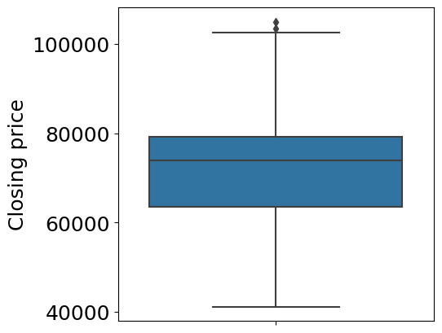

Hình .. Boxplot của bộ dữ liệu VCB.

* BID

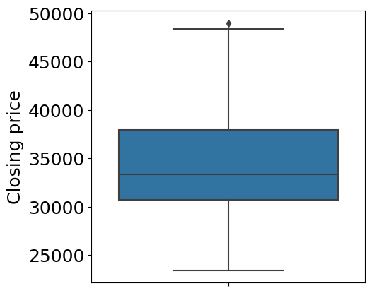

Hình .. Boxplot của bộ dữ liệu BID.

* STB

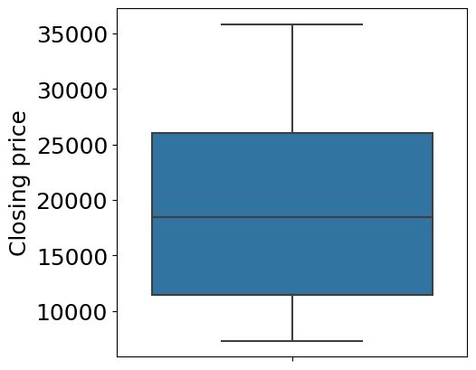

Hình .. Boxplot của bộ dữ liệu STB.

* **Histogram**
* VCB

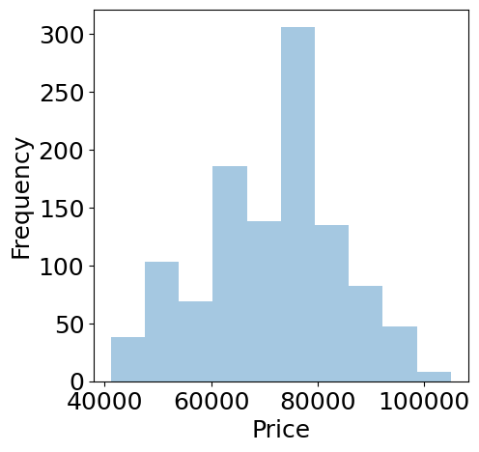

Hình .. Histogram của bộ dữ liệu VCB.

* BID

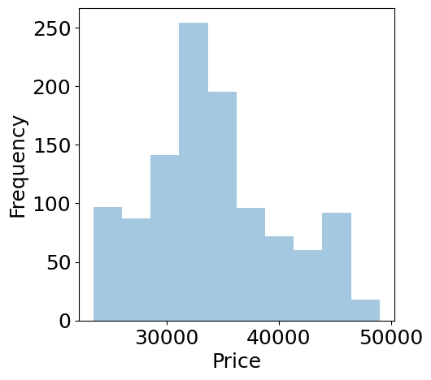

Hình .. Histogram của bộ dữ liệu BID.

* STB

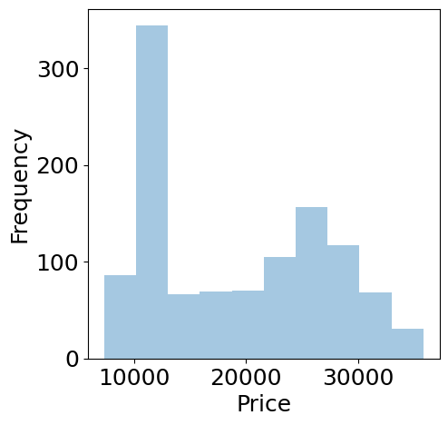

Hình .. Histogram của bộ dữ liệu STB.

* **Nhận xét:**

Từ bảng thống kê mô tả cùng với các biểu đồ Boxplot và Histogram, chúng ta có thể nhận định một số điểm đáng chú ý về giá cổ phiếu của các công ty. Cụ thể, giá cổ phiếu của VCB có xu hướng cao hơn so với BID và STB khi xét về trung bình, cực tiểu và cực đại. Biểu đồ Boxplot cho thấy VCB và BID có phân bố dữ liệu nhỏ và xuất hiện các giá trị ngoại lai ngoài phạm vi cực đại thể hiện giá cổ phiếu không thay đổi nhiều so với giá trị trung bình nhưng lại có nhiều biến động trong giá. Biểu đồ Histogram thể hiện tần xuất hiện của giá cổ phiếu VCB và BID tập trung quanh giá trị trung bình còn STB có tần suất ở mức giá thấp là cao nhất. Bên cạnh đó, hệ số đối xứng Skewness chỉ ra giá cổ phiếu VCB có sự tập trung ở các mức giá thấp khác với các giá cổ phiếu BID và STB tập trung ở các mức giá cao. Ngoài ra, hệ số tập trung Kurtosis nói lên được giá cổ phiếu của cả 3 có sự phân tán dữ liệu lớn, ít tập trung xung quanh giá trị trung bình trong đó STB có sự phân tán dữ liệu lớn nhất.

## Khai phá dữ liệu

### **Tính mùa vụ**

Các bộ dữ liệu theo tuần, tháng hay quý thì không có sự lặp lại của quá trình tăng giảm nên ta có thể kết luận cả 3 bộ dữ liệu đều không thể hiện yếu tố mùa vụ.

### **Xu hướng**

Nhìn chung, cả ba cổ phiếu VCB, BID, STB đang có xu hướng tăng trong dài hạn với đó là các đợt tăng giảm mạnh trong dữ liệu quá khứ.

### **Tính chu kỳ**

Cả 3 bộ dữ liệu đều không thể hiện yếu tố chu kỳ trong dữ liệu. Quan sát các năm, trong khoảng thời gian dài hơn cũng không có sự lặp lại của quá trình tăng giảm.

### **Nhiễu**

Đối với bộ dữ liệu chuỗi thời gian của ta thì khi quan sát ta thấy cả 3 bộ dữ liệu đều không có nhiễu trắng (white noise) khi mà cả 3 bộ dữ liệu đều có trung bình khác 0.

## Công cụ và thư viện

### **Công cụ**

Các công cụ mà nhóm sử dụng trong bài nghiên cứu bao gồm: Visual Studio Code, Google Colab, Microsoft Excel.

### **Thư viện**

Các thư viện Python mà nhóm đã sử dụng trong bài nghiên cứu bao gồm: pandas, numpy, matplotlib, seaborn, Scikitlearn, tensorflow, pmdarima, statsmodels, torch.

### **Ngôn ngữ**

Đối với bài nghiên cứu này, nhóm đã sử dụng ngôn ngữ Python để xây dựng các mô hình thống kê và học máy.

# PHƯƠNG PHÁP LUẬN

## Linear Regression

Linear Regression hay hồi quy tuyến tính là một kỹ thuật phân tích dữ liệu dùng để dự báo giá trị của một biến dựa trên giá trị của một biến khác. Cho phép thiết lập các yếu tố nào là quan trọng nhất, yếu tố nào có thể bỏ qua và cách các yếu tố đó tương tác với nhau. Thuật toán Linear thống kế mô tả mối quan hệ giữa một biến phụ thuộc và một hoặc nhiều biến độc lập, kỹ thuật này được sử dụng để tìm một phương trình dự đoán tốt nhất y dưới dạng một hàm tuyến tính của các biến x.

Công thức cho một Linear Regression như sau:

$$y=β_{0}+β_{1}X+ ε$$

Trong đó:

$y$ là giá trị dự báo biến phụ thuộc với mọi giá trị cho trước của biến độc lập

$β _{0}$ là hệ số chặn, giá trị dự báo y khi x là 0

$β_{1}$ là hệ số hồi quy, giá trị thay đổi khi x tăng

X là biến độc lập (biến ảnh hưởng đến giá trị dự báo $y$)

$ε$ là sai số của ước lượng, hay độ biến thiên có trong ước tính về hệ số hồi quy.

## ARIMA

Thuật toán ARIMA (AutoRegressive Integrated Moving Average), là thuật toán tự hồi quy được sử dụng trong các bài toán dự đoán dữ liệu theo thời gian (time series)[15].

Thuật toán là sự kết hợp của 3 thành phần, Auto-Regressive – AR, Integrated – I và Moving Average – MA tương ứng với các tham số p, d và q đại diện cho ba thành phần chính của mô hình, trong đó:

* p (AR Order): Tham số p đại diện cho số lượng các quá trình tự hồi quy trong thành phần tự hồi quy (AutoRegressive) của mô hình ARIMA. Nó chỉ ra số lượng ngày quá khứ của chuỗi dữ liệu mà được sử dụng để dự đoán giá trị hiện tại. Mỗi giá trị quá khứ được sử dụng là một hệ số trong mô hình tự hồi quy. Giá trị của p phụ thuộc vào sự phụ thuộc tạm thời trong chuỗi dữ liệu và có thể được xác định bằng cách sử dụng các phương pháp như đồ thị tự tương quan (ACF - AutoCorrelation Function) hoặc hàm tương quan một lệnh (PACF - Partial AutoCorrelation Function). Phương trình tự hồi quy AR được tổng quát như sau:

$$y_{t}=c+φ_{1}y_{t-1}+φ_{2}y_{t-2}+…+φ_{p}y_{t-p}+ε_{t}$$

Trong đó:

$y_{t}:$ đại diện cho giá trị dữ liệu tại thời điểm t

c: hệ số chặn

$φ_{t}:$ tham số phân tích hồi quy

$ε_{t}:$ sai số ngẫu nhiên, thường được mong đợi trung bình bằng 0

* d (Differencing Order): Tham số d đại diện cho số lần lấy đạo hàm-sai phân (differencing) trên chuỗi dữ liệu ban đầu để loại bỏ xu hướng (trend) và/hoặc thành phần mùa vụ (seasonality) hay chuyển đổi dữ liệu thành chuỗi dừng. Chuỗi dừng là chuỗi thời gian có trung bình và phương sai của nó không đổi theo thời gian và giá trị của đồng phương sai giữa hai thời đoạn chỉ phụ thuộc vào khoảng cách và độ trễ về thời gian giữa hai thời đoạn này chứ không phụ thuộc vào thời điểm thực tế mà đồng phương sai được tính.

Công thức tính sai phân tại thời điểm t như sau:

$$\text{∇}y_{t}=y_{t}-y_{t-1}$$

Trong đó:

$y_{t}$: giá trị dữ liệu tại thời điểm t

* q (MA Order): Tham số q đại diện cho số lượng các thành phần trung bình động (Moving Average) trong mô hình ARIMA. Nó chỉ ra số lượng giá trị trung bình động được sử dụng để dự đoán giá trị hiện tại. Giá trị của q phụ thuộc vào sự phụ thuộc ngẫu nhiên trong chuỗi dữ liệu và có thể được xác định bằng cách sử dụng các phương pháp như đồ thị tự tương quan (ACF) hoặc hàm tương quan một lệnh (PACF).

$$y_{t}=c+ε_{t}+θ_{1}ε_{t-1}+θ_{1}ε_{t-1}+θ_{2}ε_{t-2}+…+θ_{q}ε_{t-q}$$

Trong đó:

C: hệ số chặn

$ε_{t}:$ giá trị nhiễu trắng tại thời điểm t

$θ_{1}:$ hệ số tương quan

Phương trình ARIMA(p, d, q) được tổng quát:

$$\text{∇}y_{t}=c+φ_{1\text{∇}}y_{t-1}…+φ_{p}{\text{∇y}}_{t-p}+ε_{t}+θ_{1}ε_{t-1}+θ_{1}ε_{t-1}+…+θ_{q}ε_{t-q}$$

Trong đó:

$\text{∇}y_{t}:$ giá trị sai phân tại thời điểm t

C: hệ số chặn

$ε_{t}:$ giá trị nhiễu trắng tại thời điểm t

$θ_{1}:$ hệ số tương quan

$φ_{t}:$ tham số phân tích hồi quy

## ARIMAX

ARIMAX được mở rộng từ mô hình ARIMA bằng cách bổ sung các biến exogenous vào mô hình. Biến exogenous là các biến khác mà không phụ thuộc trực tiếp vào chuỗi dự báo như các thông số kinh tế, thời tiết,… ARIMAX sẽ tính toán dự báo dựa trên ARIMA và sự ảnh hưởng của biến exogenous.

ARIMAX có công thức như sau:

1. 1B -…-pBp) yt = c + βXt + (1 – θ1B -…- θpBp)t

Trong đó:

Yt là biến phụ thuộc của chuỗi thời gian tại thời điểm t.

t là sai số tại thời điểm t.

$∅$ là hệ số của thành phần tự hồi quy.

θ là hệ số trung bình trượt.

B là toán tử sai phân.

## SARIMAX

SARIMAX được mở rộng từ mô hình SARIMA, được tăng cường với khả năng tích hợp biến ngoại sinh để cải thiện việc dự báo mô hình[17]. Mô hình ARIMA truyền thống có nhược điểm đó là không giải thích được dữ liệu có tính mùa vụ - là một chuỗi thời gian có sự lặp lại trong dữ liệu. Vì thế, mô hình SARIMA được sử dụng để giải thích các dữ liệu có tính mùa vụ nhờ bổ sung các thành phần mùa vụ vào mô hình ARIMA thông qua các tham số mới P, D, Q, s.

Trong SARIMA, s thể hiện độ dài của chu kỳ diễn ra. Ví dụ, trong dữ liệu theo quý thì s = 4, dữ liệu theo tháng thì s = 12[17]. P, D, Q lần lượt là các thành phần autoregressive (AR), integrated (I), và moving average (MA) trong chu kỳ.

Từ bài báo của Mohamed M. Fathi và các đồng sự thì mô hình tổng quát SARIMAX(p, d, q)(P, D, Q, s) có công thức[18]:

$$ϕ_{p}\left(B\right)Φ_{P}\left(B^{s}\right){\left(1-B\right)}^{d}{\left(1-B^{s}\right)}^{D}Y_{t}=c+X_{t}β+θ_{q}\left(B\right)Θ_{Q}\left(B^{s}\right)ε_{t}$$

Trong đó:

$Y_{t}$ là biến phụ thuộc của chuỗi thời gian tại thời điểm t.

$ε_{t}$ là sai số tại thời điểm t.

$c$ là hằng số.

$B$ là toán tử sai phân $\left(BY_{t}=Y_{t}-1\right)$.

$p, q, d$ lần lượt là các thành phần tự hồi quy, trung bình trượt và sai phân không mùa vụ.

$ϕ$ và $Φ$ lần lượt là các hệ số của thành phần tự hồi quy và trung bình trượt không mùa vụ.

$θ$ và $Θ$ lần lượt là các hệ số của thành phần tự hồi quy và trung bình trượt trong mùa vụ.

$X_{t}$ là biến ngoại sinh giải thích tại thời điểm t.

$β$ là hệ số biến ngoại sinh của biến ngoại sinh $X_{t}$.

$s$ là độ dài chu kỳ mùa vụ trong chuỗi thời gian.

## RNN

Cấu trúc mạng lặp lại sử dụng đầu ra - output như là một bộ nhớ linh động, là tiền thân của mô hình RNN ngày nay, được Jordan đề xuất vào năm 1986[19]. Mô hình RNN dựa trên ý tưởng giống như mô hình mạng nơ-ron truyền thẳng. Sự khác biệt là các đầu ra của mạng nơ-ron truyền thẳng tại bất cứ thời điểm t nào, đều là hàm từ đầu vào - input tại thời điểm hiện tại cùng với trọng số - weight. Trong khi đó các đầu ra của RNN tại thời điểm t thì không chỉ dựa vào đầu vào hiện tại và weight mà còn dựa vào đầu vào trước đó, điều này khắc phực nhược điểm của mô hình mạng nơ-ron truyền thẳng là bị giới hạn bởi nó không giải thích được sự phụ thuộc thời gian - temporal dependencies. Xem minh họa cấu trúc RNN tổng quát tại hình bên dưới.

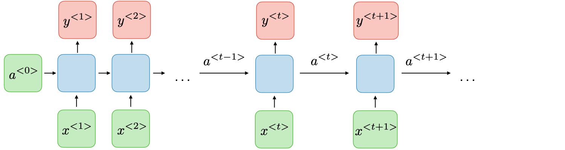

Hình .. Mô hình hóa mô hình RNN.

Mạng RNN gồm nhiều đơn vị RNN liên kết với nhau và mỗi đơn vị sẽ bao gồm 1 đầu vào, 1 đầu vào cho trạng thái ẩn hay còn gọi là thông tin trong quá khứ.

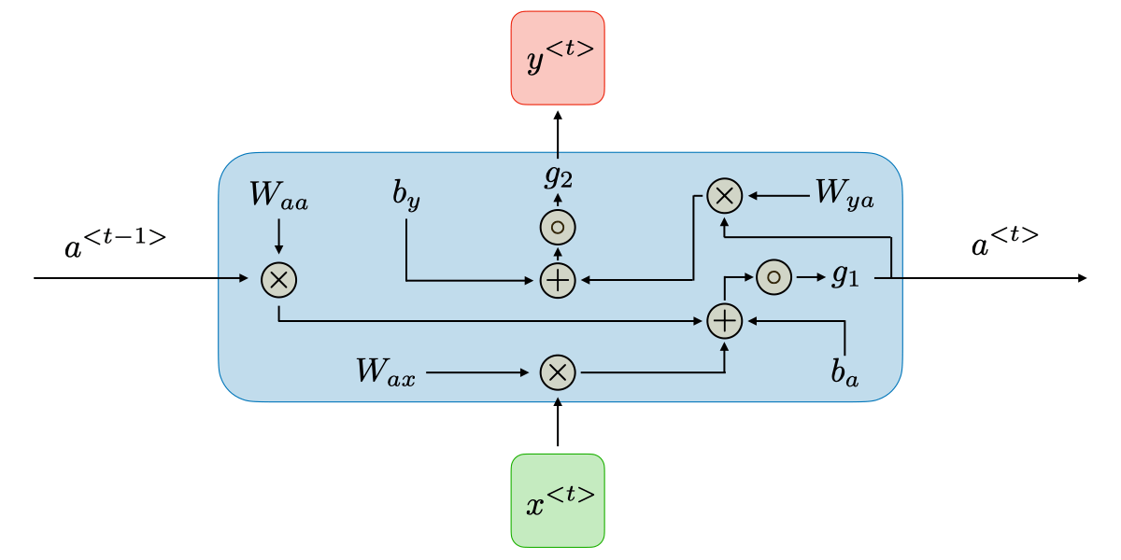

Hình . Cấu trúc của 1 đơn vị RNN

Tại mỗi bước *t*, giá trị trạng thái ẩn *a*<*t*> và đầu ra *y*<*t*> được biểu diễn như sau:

$$a^{<t>}=g_{1}\left(W_{aa}a^{<t-1>}+W_{ax}x^{<t>}+b_{a}\right)$$

$$y^{<t>}=g_{2}\left(W_{ya}a^{<t-1>}+b_{y}\right)$$

Trong đó:

$g_{1},g_{2}$: là các hàm kích hoạt.

$b_{a},b_{y}$: lần lượt là bias của trạng thái ẩn và vector đầu ra.

$a^{<t>}$: đây là trạng thái ẩn (hidden state) tại thời điểm hiện tại (thời điểm t). Nó đại diện cho thông tin được truyền từ quá khứ và sẽ được sử dụng để tính toán đầu ra và trạng thái tiếp theo trong chuỗi thời gian.

$a^{<t-1>}$: đây là trạng thái tại thời điểm trước đó (thời điểm t-1).

$W_{aa}$: là ma trận trọng số chia sẻ giữa các đơn vị trạng thái ẩn của thời điềm hiện tại *t*, trong cùng một layer RNN.

$W_{ax}$: là ma trận trọng số chia sẻ giữa các đơn vị trạng thái ẩn và các đơn vị đầu của thời điềm hiện tại *t*, trong cùng một layer RNN.

$W_{ya}$: là ma trận trọng số chia sẻ giữa các các đơn vị đầu ra dự báo và đơn vị trạng thái ẩn của thời điềm hiện tại *t*, trong cùng một layer RNN.

$y^{<t>}$: là đầu ra dự báo thời điểm hiện tại t.

Chi tiết tại mỗi bước *t* sẽ thực hiện các công việc như sau:

**Bước 1**: Nhập các đầu vào $a^{<t-1>}$ và $x^{<t>}$ lần lượt là trạng thái ẩn của thời điểm trước đó và giá trị đầu vào của thời điểm hiện tại.

**Bước 2**: Thực hiện tính toán đầu ra tại thời điểm hiện tại. Tại thời điểm t, tính $a^{<t>}$ (trạng thái ẩn) bằng cách sử dụng hàm kích hoạt $g_{1}$ và các ma trận trọng số:

* Nhân ma trận trọng số $W_{aa}$ với $a^{<t-1>}$.
* Nhân ma trận trọng số $W_{ax}$ với $x^{<t>}$.
* Cộng tổng các kết quả trên với bias $b_{a}.$
* Áp dụng hàm kích hoạt $g_{1}$ lên kết quả để tính $a^{<t>}$.

**Bước 3:** Tính toán đầu ra dự báo. Tại thời điểm t, tính $y^{<t>}$ (đầu ra dự báo) bằng cách sử dụng hàm kích hoạt $g_{2}$ và các ma trận trọng số:

* Nhân ma trận trọng số $W_{ya}$ với a^ $a^{<t-1>}$.
* Cộng tổng kết quả trên với bias $b_{y}$.
* Áp dụng hàm kích hoạt $g_{2}$ lên kết quả để tính $y^{<t>}$.

$a^{<t>}$ sau khi tính sẽ được sử dụng tại các bước tính toán tiếp theo để làm trạng thái ẩn cho mô hình, nhằm duy trì thông tin liên quan đến các giá trị trong quá khứ của chuỗi và tạo dự báo cho các thời điểm tiếp theo.

## LSTM (Long Short-Term Memory)

LSTM là một phiên bản mở rộng của RNN và được ra đời vào năm 1997 bởi Sepp Hochreiter và Jurgen Schmidhuber. LSTM ra đời để giải quyết các bài toán về phụ thuộc xa (long-term dependencies) trong mạng RNN do bị ảnh hưởng bởi vấn đề gradient biến mất.[8]

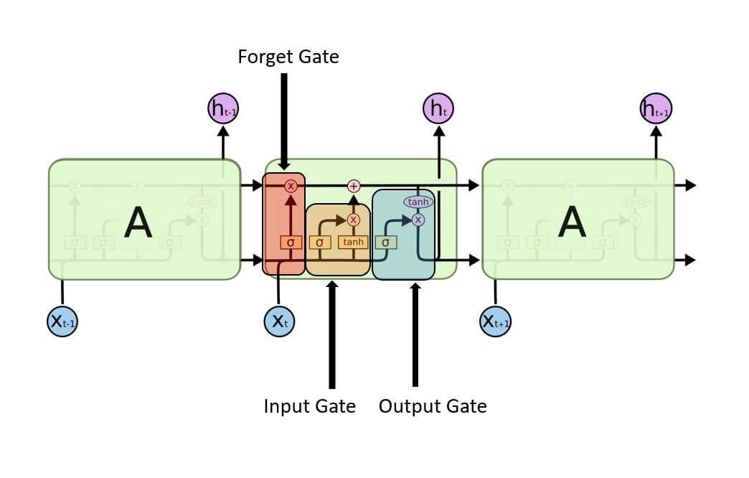

Hình .. Kiến trúc mô hình LSTM

Mạng LSTM gồm nhiều tế bào LSTM (LSTM memory cell) liên kết với nhau và trong mỗi tế bào có cấu trúc như hình trên. LSTM gồm 3 cổng forget gate, input gate, output gate để sàng lọc các thông tin đầu vào, đầu ra.

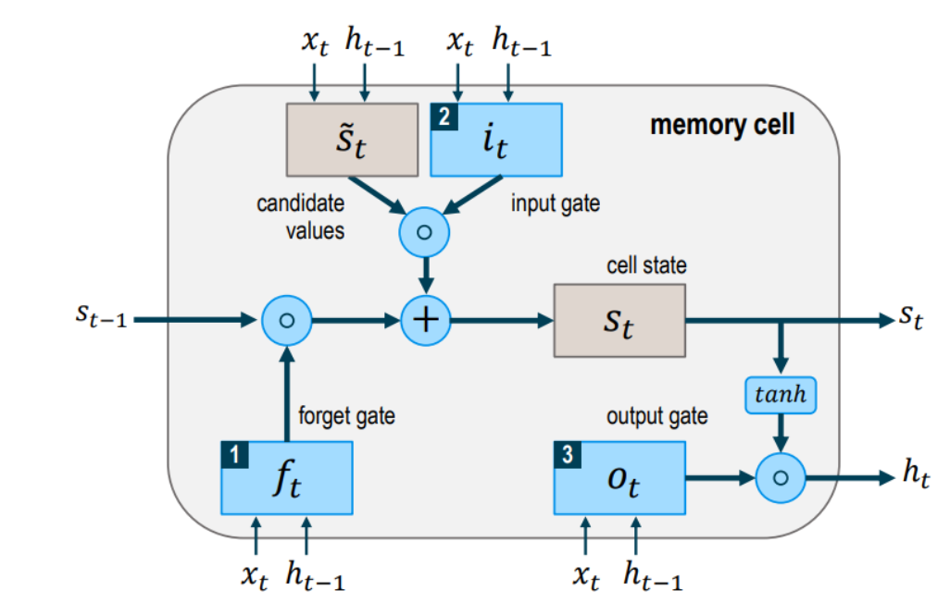

Hình .: Kiến trúc của 1 tế bào LSTM

Tại mỗi bước thời gian t, các cổng đều lần lượt nhận các giá trị đầu vào xt và giá trị ht-1 có được từ đầu ra của memory cell từ thời gian t-1. Nhiệm vụ của các cổng như sau:

* Forget gate: Loại trừ những thông tin không cần thiết nhận được khỏi cell internal sate.
* Input gate: Chọn lọc những thông tin cần thiết nào được thêm vào cell internal state.
* Output gate: Xác định những thông tin nào từ cell internal state được sử dụng như đầu ra.

Cell internal state **st** và giá trị đầu ra **ht** được tính như sau:

* Ở bước 1, LSTM sẽ quyết định thông tin nào cần loại bỏ từ cell internal state ở thời gian trước đó **st-1.** Activation value của forget gate tại bước thời gian t được tính dựa trên giá trị đầu vào hiện tại xt, giá trị đầu ra ht-1 từ tế bào LSTM trước đó và bias bf của forget state. Hàm sigmoid biến đổi activation value về miền giá trị trong khoảng từ 0 (hoàn toàn quên) và 1 (hoàn toàn nhớ).

ft = σ( Wf,xxt + Wf,hht-1 + bf )

* Bước tiếp theo, LSTM quyết định những thông tin nào cần được thêm vào cell internal state ở bước thời gian trước đó **st-1.** Bước này bao gồm hai quá trình tính toán đối với t và ft. Candidate value t biểu diễn những thông tin tiềm năng cần được thêm vào cell internal state.

t = tanh (Wt,xxt+ Wt,hht-1 + bt)

* Activation value it của input gate theo đó cũng được tính như sau:

it = tanh (Wi,xxt+ Wi,hht-1 + bi)

* Bước thứ 3, giá trị mới của cell internal state st được tính dựa trên kết quả tính toán được từ các bước trước với phép nhân Hadamard theo từng phần tử được kí hiệu bằng ο

st = ft ο st-1 + it ο t

* Cuối cùng, giá trị đầu ra ht của LSTM được tính toán dựa trên 2 phương trình như sau:

οt = σ (Wo,xxt + Wo,hht-1 + bo)

ht = οt ο tanh (st)

Trong đó:

st là cell internal state.

ft là forget gate.

it là input gate.

ot là output gate.

xt là vecto đầu vào tại mỗi bước thời gian t.

W là các ma trận trọng số trong mỗi tế bào LSTM.

b là các vecto bias.

t là candidate value.

ht là giá trị đầu ra của LSTM.

## Random Forest Regression

Thuật toán cây quyết định là thuật toán học máy cơ bản được sử dụng phổ biến trong cả bài toán phân loại và dự báo hồi quy. Ý tưởng chính của thuật toán là xây dựng một cây quyết định với mỗi nút trừ nút lá sẽ có nhánh con tương ứng trường hợp xảy ra được sử dụng để phân loại dữ liệu đầu vào và đưa ra kết quả dự đoán từ giá trị của nút lá. Tùy vào từng loại bài toán và dạng dữ liệu sẽ có những cách xây dựng cây riêng biệt hơn. Với ý tưởng xây dựng cây như thế, nếu không có biện pháp hạn chế số nhánh hoặc độ sâu của cây quyết định, có khả năng cao gây tình trạng overfitting do lúc này các nút lá đều chỉ chứa dữ liệu của một lớp duy nhất[23].

Thuật toán Random Forest là thuật toán dựa trên thuật toán cây quyết định, nhằm khắc phục tình trạng overfitting của thuật toán cây quyết định nên thuật toán Random Forest được xây dựng gồm nhiều cây quyết định mà tại đó mỗi cây đều được xây dựng một cách ngẫu nhiên.

Mô hình được xây dựng như sau:

1. Lấy ngẫu nhiên n dữ liệu và k thuộc tính từ bộ dữ liệu với kĩ thuật Bootstrapping, tức dữ liệu được lấy sử dụng sẽ được trả lại bộ dữ liệu ban đầu và có thể tiếp tục được chọn ở các lần lựa chọn tiếp theo một cách ngẫu nhiên. Sau khi lấy đủ n dữ liệu sẽ có thể tồn tại những dữ liệu trùng lặp.
2. Xây dựng “rừng” cây quyết định dựa trên các bộ dữ liệu ngẫu nhiên vừa chọn. Việc lựa chọn thuật toán cây quyết định để xây dựng “rừng” sẽ phụ thuộc vào từng bài toán, ở đây nhóm dự đoán trên tập dữ liệu Time series nên sẽ sử dụng các thuật toán cây quyết định có thể phục vụ bài toán hồi quy. Nhóm có tìm hiểu thì thư viện Sklearn có hỗ trợ thư viện Random Forest Regressor với cây quyết định được sử dụng là cây quyết định Cart - Classification And Regression Tree.[24]
3. Sau khi cho rừng cây thực hiện dự đoán, kết quả cuối cùng của mô hình là kết quả tổng hợp của các cây trong rừng. Đối với mô hình phân loại thì rừng cây chọn kết quả được xuất hiện nhiều nhất, tuy nhiên đang thực hiện bài toán hồi quy nên kết quả sẽ là trung bình cộng của toàn bộ các giá trị dữ đoán của các cây trong rừng.

Vì kết quả dự đoán dựa trên tổng hợp của tập hợp các cây quyết định ngẫu nhiên cả về tập dữ liệu và số lượng thuộc tính quyết định trong tập dữ liệu nên sẽ khắc phục được tình trạng overfitting (độ chính xác trên tập dữ liệu được học-trainning cao nhưng tệ với những dữ liệu đầu vào chưa được học) vốn thường xảy ra ở các mô hình cây quyết định nguyên bản.

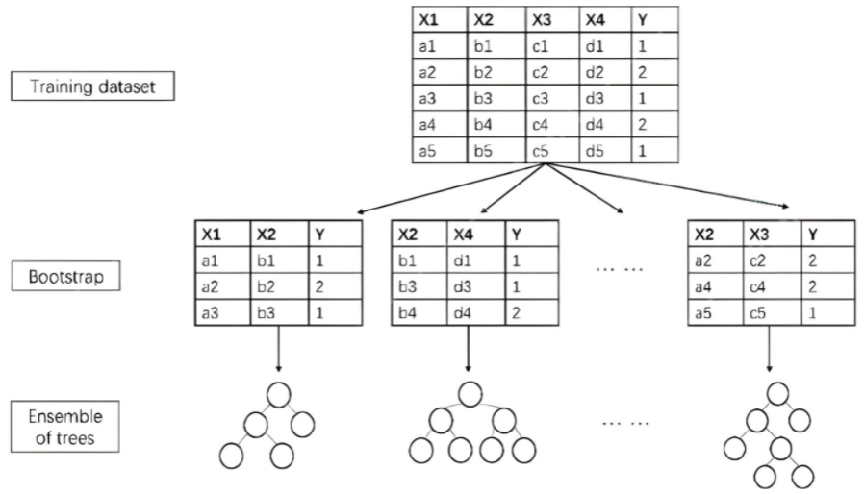

Hình . Mô hình hóa mô hình Random Forest

## CNN_LSTM

Mạng nơron tích chập (Convolutional Neural Network) là một loại mạng nơron đặc biệt để xử lý dữ liệu có cấu trúc dạng lưới-ma trận. CNN gồm hai phần chính là Convolutional layer (lớp tích chập) và pooling layer (lớp gộp). Dữ liệu đầu vào dạng chuỗi thời gian sẽ được xem như ma trận một chiều, được xử lí bởi các lớp tích chập và các hàm kích hoạt. Dữ liệu đầu ra sau đó được các lớp gộp rút trích các đặc trưng của dữ liệu. Việc kết hợp một lượng lớn các lớp giúp cho CNN có ưu thế trong việc rút trích các đặc trưng của quá khứ, tiếp tục đưa vào các lớp của mô hình LSTM nhằm huấn luyện mô hình. Tổng quát một cấu trúc CNN-LSTM, được tổng quát hóa như hình sau[26]:

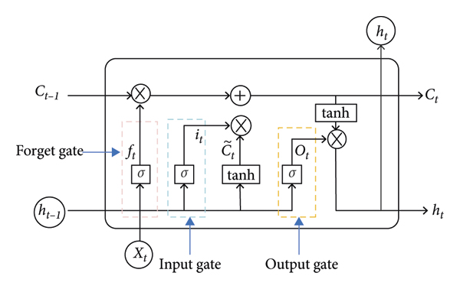

Hình . Mô hình hóa mô hình CNN-LSTM

## XGBOOST

Tianqi Chen và đồng sự đã giới thiệu Extreme Gradient Boosting - XGBoost vào năm 2016, đem lại một thuật toán gradient boosting tree-based (cây tăng cường độ dốc cực đại), được cải tiến dựa trên cây quyết định có khả năng giải quyết các bài toán phân loại và hồi quy với độ hiệu quả cao. Cũng có thể được sử dụng để dự đoán chuỗi thời gian mặc dù trước tiên thuật toán yêu cầu tập dữ liệu chuỗi thời gian phải được chuyển đổi thành một bài toán học có giám sát.

XGBoost là một thuật toán với khả năng xử lý dữ liệu lớn và hiệu suất cao, sử dụng phương pháp Gradient Boosting để cải thiện mô hình dự đoán. Phương pháp Gradient Boosting - là sự kết hợp việc sử dụng một tập hợp các mô hình yếu (weak learner) để tạo ra một mô hình mới dự đoán mạnh hơn. Ý tưởng cơ bản của thuật toán gradient boosting là xây dựng một loạt các mô hình dự đoán tuần tự, trong đó mỗi mô hình mới cố gắng cải thiện sai số dự đoán của mô hình trước đó. Để làm điều này, thuật toán tối ưu hóa gradient boosting sử dụng phương pháp gradient descent. [22]

Về cơ chế hoạt động:

1. Khởi tạo mô hình hóa thuật xtoán bằng một dự đoán đơn giản, thường là trung bình các giá trị mục tiêu trong tập huấn luyện.
2. Tính toán sai số dự đoán giữa các dự đoán hiện tại và giá trị thực tế. Sai số này được gọi là gradient.
3. Một mô hình hóa thuật toán yếu mới được huấn luyện để dự đoán gradient của dữ liệu huấn luyện mô hình hóa thuật toán yếu này thường là một cây quyết định (decision tree) nhỏ, chỉ có một số lượng hạn chế các nút và độ sâu. Mô hình hóa thuật toán yếu này được huấn luyện để xấp xỉ gradient của dữ liệu huấn luyện càng tốt càng tốt.
4. Khi mô hình hóa thuật toán yếu mới được huấn luyện, thuật toán cập nhật mô hình hóa thuật toán dự đoán bằng cách thêm một hệ số nhân với dự đoán của mô hình hóa thuật toán yếu. Hệ số này được tìm bằng cách tối ưu hóa mục tiêu mất mát (loss function) của bài toán.

Bằng cách này, mô hình hóa thuật toán dự đoán được cải thiện để xấp xỉ giá trị thực tế. Xem minh họa cấu trúc XGBoost như sau:

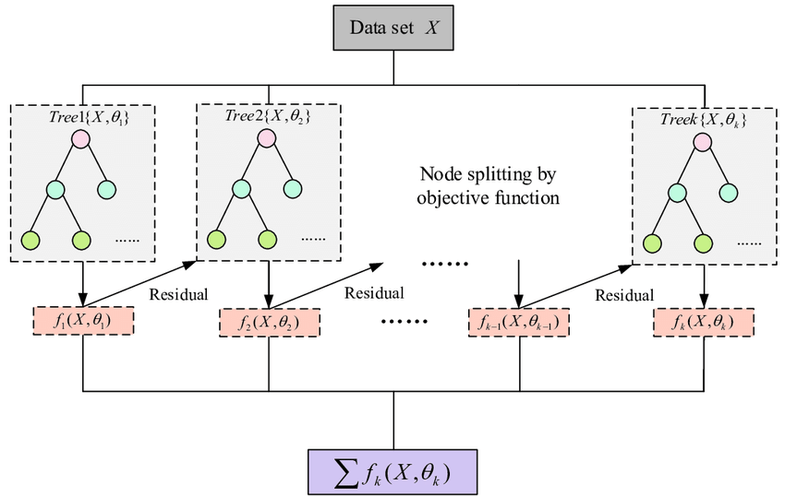

Hình .7. Mô hình hóa mô hình XGBoost.

Về cơ bản, XGBoost được tính toán tổng quát như sau:

- cost function

$f_{i}\left(x\right)$: thứ tự tại cây đang thực thi

${\hat{y}}_{i}^{0}=0$: khởi tạo giá trị dự báo ban đầu.

Giá trị đóng góp của cây thứ nhất trong việc dự báo giá trị trong việc dự báo giá trị trong mỗi mẫu dữ liệu $\left(x_{i}\right)$

$${\hat{y}}_{i}^{1}={\hat{y}}_{i}^{0}+f1\left(x_{i}\right)$$

$${\hat{y}}_{i}^{2}=\hat{f1}\left(x_{i}\right)+f2\left(x_{i}\right)={\hat{y}}_{i}^{1}+f2\left(x_{i}\right)$$

Quá trình lặp đi lặp lại cho đến khi đạt được giá trị dự báo cuối cùng.

$${\hat{y}}_{i}^{t}=\sum_{k-1}^{t}{f_{k}\left(x_{i}\right)}={\hat{y}}_{i}^{\left(t-1\right)}+ft\left(x_{i}\right)$$

$$obj^{\left(t\right)}=\sum_{i-1}^{n}{l\left(y_{i},{\hat{y}}_{i}^{\left(t\right)}\right)}+sum_{i-1}^{t}Ω\left(f_{i}\right)$$

$$=\sum_{i-1}^{n}{l\left(y_{i},{\hat{y}}_{i}^{\left(t-1\right)}+f_{t}\left(x_{i}\right)\right)}+Ω\left(f_{t}\right)+constant$$

XGBoost xây dựng một chuỗi các cây quyết định và kết hợp các đầu ra của chúng để tạo ra dự đoán cuối cùng. Dự đoán được tính toán bằng cách tổng hợp kết quả đầu ra của các cây và áp dụng hàm nếu cần.

## GRU

Gated Recurrent Unit (GRU) được đề xuất vào năm 2014 nhằm giải quyết vấn đề gradient biến mất bằng cách thay đổi cách tính toán các đơn vị ẩn. Một đơn vị ẩn ht của GRUs được tính toán dựa trên xt và ht-1, nhưng với cơ chế cổng khác biệt. Hình bên dưới thể hiện cấu trúc đơn giản của một đơn vị GRU.

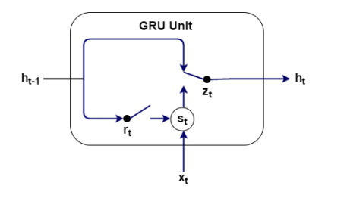

Hình .8. Cấu trúc của một đơn vị GRU

Các phương trình sau được sử dụng để tính toán một đơn vị ẩn GRU[21]:

$$z_{t}=σ\left(x_{t}U^{z}+h_{t-1}U^{z}+b^{z}\right)$$

$$r_{t}=σ\left(x_{t}U^{r}+h_{t-1}W^{r}+b^{r}\right)$$

$$s_\{t\} = tanh(x_{t}U^{s}+\left(h_{t-1}⊙r_{t}\right)W^{s}+b^{s}$$

$$h_{t}=\left(1-z_{t}\right)⊙s_{t}+z_{t}⊙h_{t-1}$$

Hàm $σ$ được gọi là hard sigmoid và ký hiệu $⊙$ mang ý nghĩa phép nhân từng phần.

Các cổng GRU $r_{t}$ và $z_{t}$ được gọi là cổng đặt lại và cập nhật tương ứng. Cổng đặt lại quyết định cách kết hợp đầu vào mới $x_{t}$ với bộ nhớ trước đó $h_{t-1}$ để tính toán $s_{t} . s_{t}$ có thể xem như một trạng thái ẩn "ứng cử viên". Việc tính toán của $h_{t}$ sử dụng cổng cập nhật $z_{t}$ để xác định bao nhiêu bộ nhớ trước đó cần được giữ lại. Một mô-đun GRU với 2 lớp ẩn để nắm bắt các tương tác đặc trưng cấp cao giữa các bước thời gian khác nhau. Các đơn vị trong lớp ẩn thứ hai được tính toán tương tự như trong lớp ẩn đầu tiên.

## BNN

Mạng nơ-ron Bayesian cung cấp một phương pháp thực thi xác suất cho một mạng nơ-ron tiêu chuẩn với khác biệt chính là trọng số và độ lệch được biểu diễn thông qua phân phối xác suất hậu nghiệm như được thể hiện trong Hình 4.7. Tương tự như các mạng nơ-ron tiêu chuẩn, mạng nơ-ron Bayesian cũng có khả năng xấp xỉ hàm liên tục vô hạn.

Quá trình suy luận bắt đầu bằng cách thiết lập phân phối tiên nghiệm (prior) trên trọng số và độ lệch. Sau đó, hệ thống lấy mẫu (chẳng hạn như MCMC) sử dụng một hàm hợp lý tính toán khẩu độ huấn luyện và chấp nhận hoặc từ chối một mẫu được đề xuất.

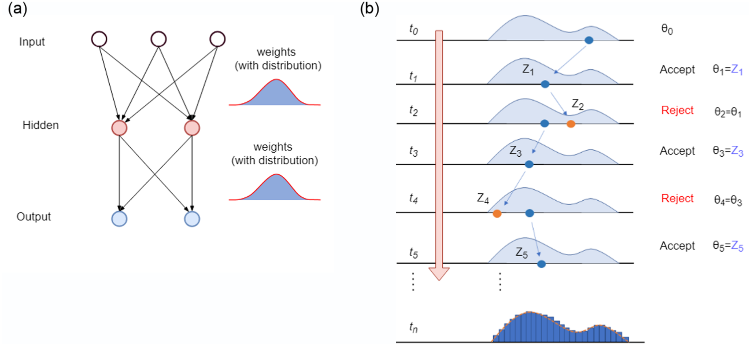

Hình .9. Kiến trúc mô hình BNN

# THỰC NGHIỆM

## Độ đo

Với bộ kết quả dự báo gồm n ngày dự báo, trong đó $Y_{A}$ là giá trị thực ngày i, $Y_{B}$ là giá trị thực ngày i-1, f là giá trị dự báo ngày i, ta có thể xét mức độ hiệu quả của mô hình trên ba độ đo như sau:

### **Root Mean Square Error – RMSE**

RMSE là độ lớn trung bình sai số tuyệt đối giữa giá trị thực tế và giá trị được dự báo.

$$RMSE=\sqrt{\frac{\sum{{\left(Y_{A}-f\right)}^{2}}}{n}}$$

### **Mean Absolute Percentage Error – MAPE**

MAPE là tỉ lệ phần trăm trung bình giữa sai số tuyệt đối và giá trị thực tế.

$$MAPE=\frac{1}{n}\sum{\left|\frac{\left(Y_{A}-f\right)}{Y_{A}}\right|}$$

### **Mean Directional Accuracy – MDA**

MDA là tỉ lệ phần trăm các dự đoán xu hướng đúng so với giá trị thực tế.

$$MDA=\frac{1}{n}\sum{\left(1_{\left(Y_{A}-f\right)\left(Y_{A}-Y_{B}\right)>0}\right)}$$

## Cửa sổ trượt

Cửa sổ trượt là kĩ thuật xử lí dữ liệu nhằm biến đổi dữ liệu dạng chuỗi thời gian sang dạng ma trận để phù hợp với giá trị đầu vào của các mô hình học máy, học sâu, như hình bên dưới.[27]

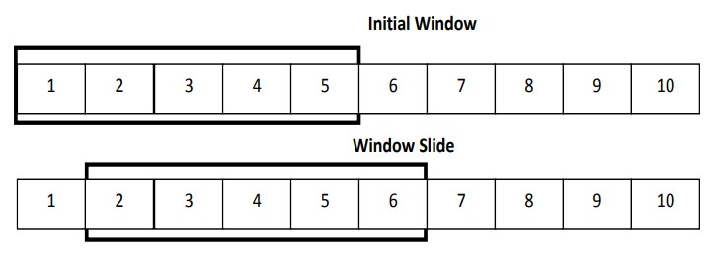

*Hình 5.1. Minh họa cách hoạt động cửa số trượt*

## ARIMA

Từ kết quả dự báo được biểu diễn ở các hình bên dưới, có thể thấy ARIMA cho kết quả dự đoán đúng về xu hướng của giá cổ phiếu ở cả 3 bộ dữ liệu và 3 tỉ lệ dữ liệu theo thời gian dài hạn. Tuy nhiên, khi xem xét trên chỉ số RMSE, giá trị chênh lệch giữa giá thực tế và dự báo là quá lớn và khó thể sử dụng. Việc mô hình quá đơn giản trong khi dữ liệu cổ phiếu có nhiều biến động đã làm lộ nhược điểm của các mô hình thống kê như ARIMA vốn phụ thuộc vào các chu kì, biến động thường xuyên xảy ra.

* Cổ phiếu BID
* Tỉ lệ 6-3-1

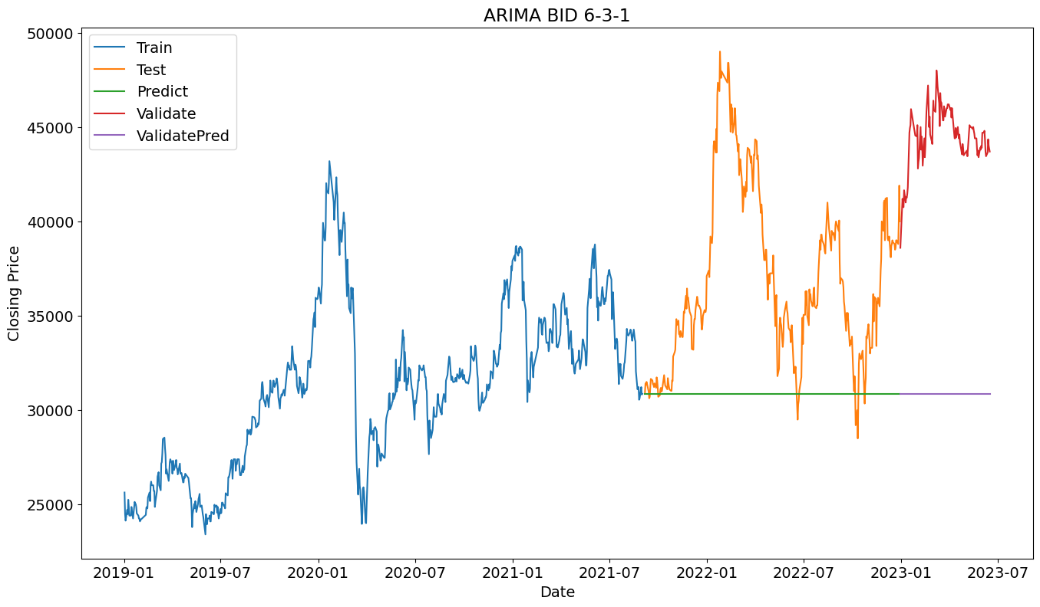

Hình . Kết quả dự báo mô hình ARIMA của cổ phiếu BID ở tỉ lệ 6-3-1

* Tỉ lệ 7-2-1

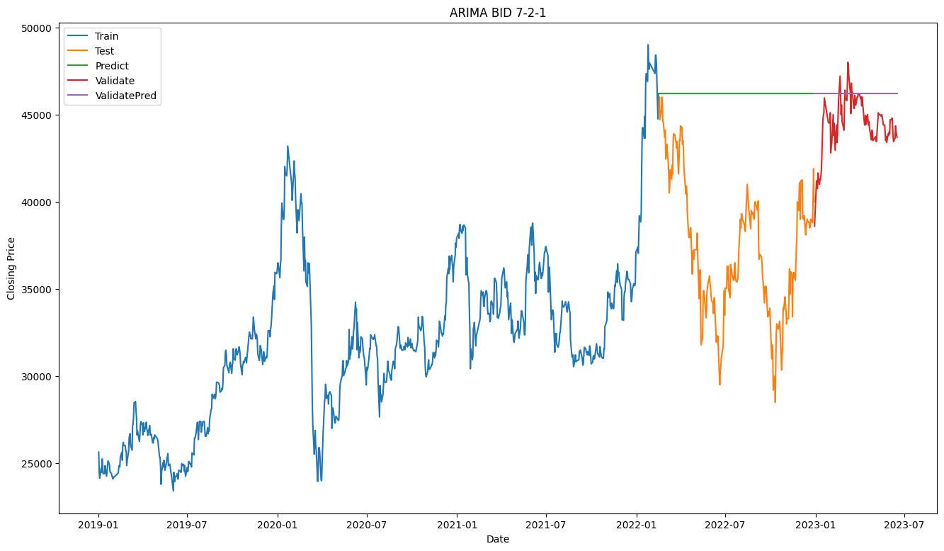

Hình . Kết quả dự báo mô hình ARIMA của cổ phiếu BID ở tỉ lệ 7-2-1

* Tỉ lệ 8-1-1

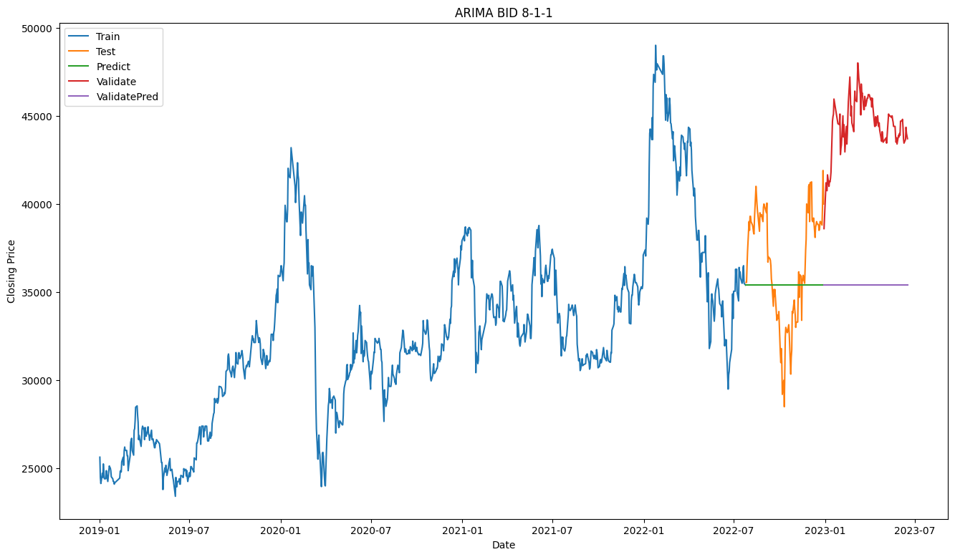

Hình . Kết quả dự báo mô hình ARIMA của cổ phiếu BID ở tỉ lệ 8-2-1

* Cổ phiếu STB
* Tỉ lệ 6-3-1

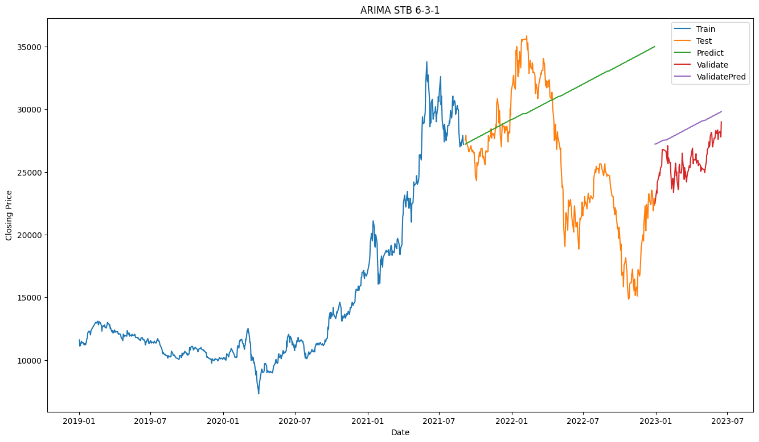

Hình .5 Kết quả dự báo mô hình ARIMA của cổ phiếu STB ở tỉ lệ 6-3-1

* Tỉ lệ 7-2-1

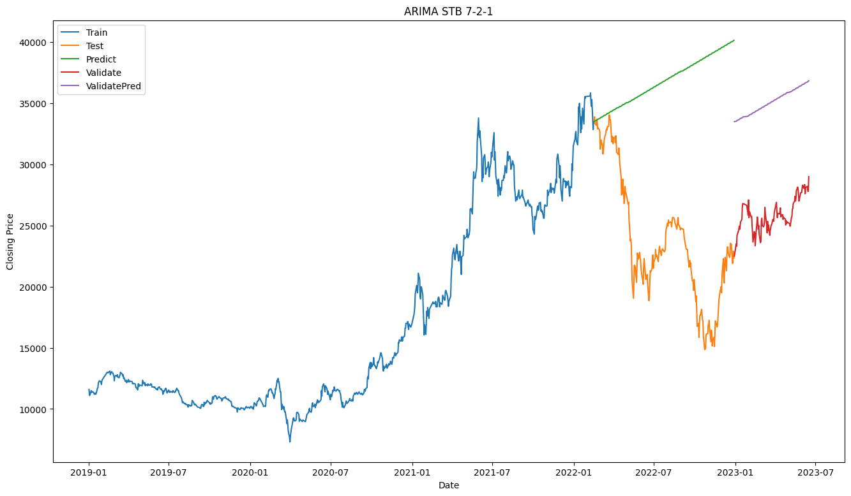

Hình .6 Kết quả dự báo mô hình ARIMA của cổ phiếu STB ở tỉ lệ 7-2-1

* Tỉ lệ 8-1-1

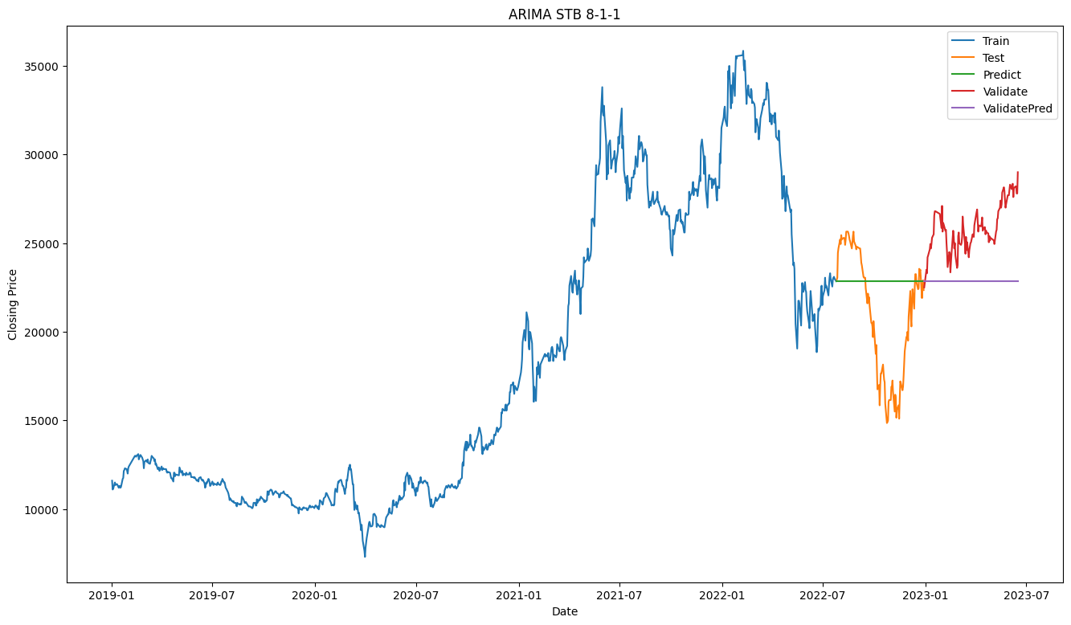

Hình . Kết quả dự báo mô hình ARIMA của cổ phiếu STB ở tỉ lệ 8-1-1

* Cổ phiếu VCB
* Tỉ lệ 6-3-1

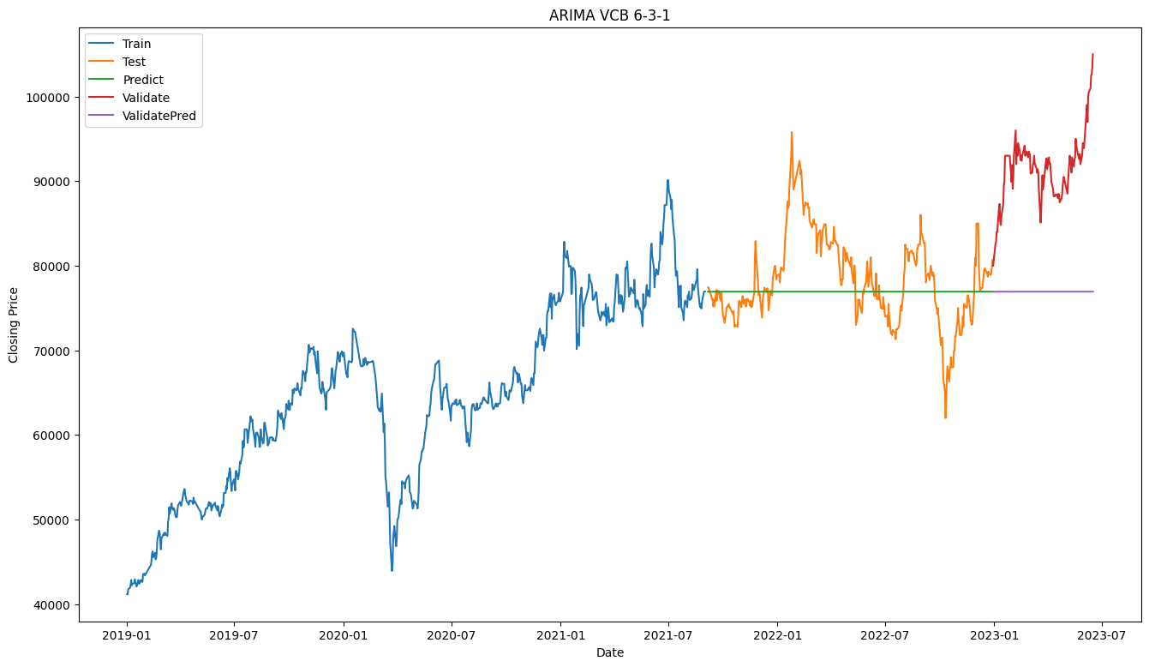

Hình .8 Kết quả dự báo mô hình ARIMA của cổ phiếu VCB ở tỉ lệ 6-3-1

* Tỉ lệ 7-2-1

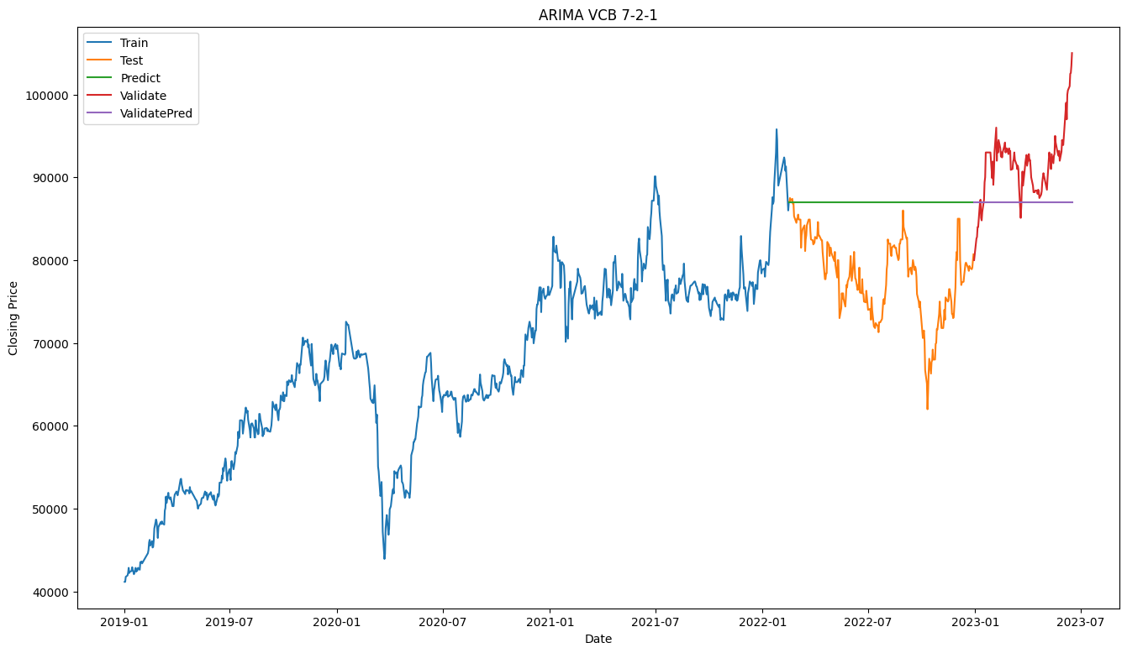

Hình .9 Kết quả dự báo mô hình ARIMA của cổ phiếu VCB ở tỉ lệ 7-2-1

* Tỉ lệ 8-1-1

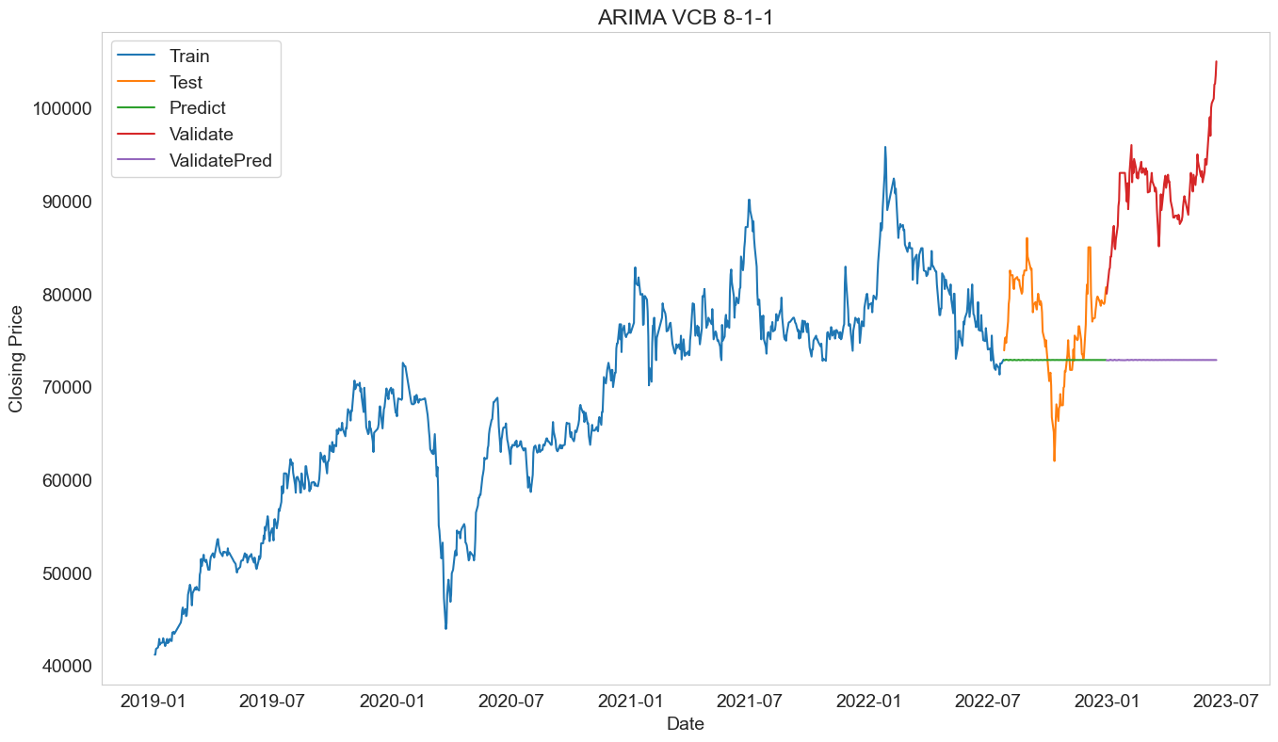

Hình . Kết quả dự báo mô hình ARIMA của cổ phiếu VCB ở tỉ lệ 8-1-1

## ARIMAX

Quan sát kết quả dự báo từ các biểu đồ bên dưới, mô hình ARIMAX sử dụng dữ liệu VN-Index làm biến ngoại sinh và cho ra kết quả tốt nhất khi được chia tỉ lệ 8-1-1 ở tập dữ liệu VCB, STB với kết quả RMSE lần lượt là 9569.81, 1976.84. Trong khi đó, mô hình ARIMAX dự báo tốt nhất ở tỉ lệ 7-2-1 đối với tập dữ liệu BID với RMSE là 5300.10. MDA khá cao tuy nhiên giá trị dự báo đa số đều nhỏ hơn giá trị thực tế làm cho chỉ số RMSE VÀ MAPE khi so sánh với các mô hình khác thì thấp hơn đáng kể.

* Cổ phiếu BID
* Tỉ lệ 6-3-1

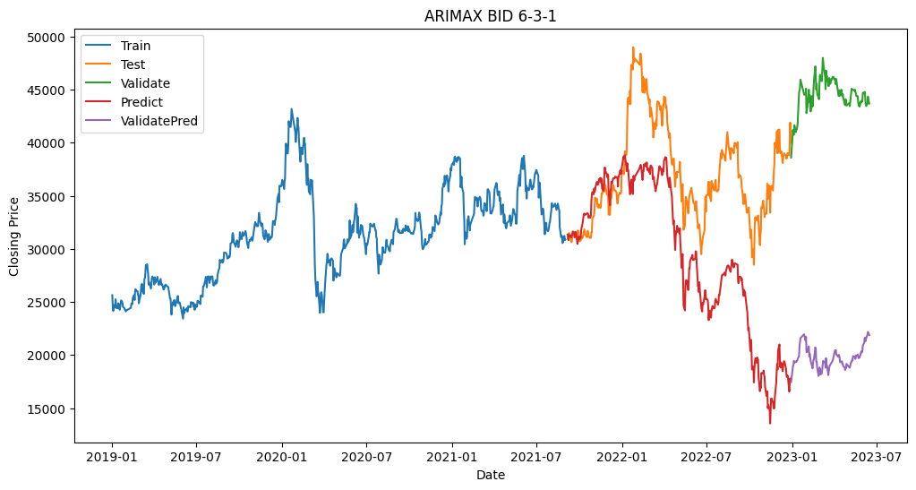

Hình .11: Kết quả dự báo mô hình ARIMAX của cổ phiếu BID ở tỉ lệ 6-3-1

* Tỉ lệ 7-2-1

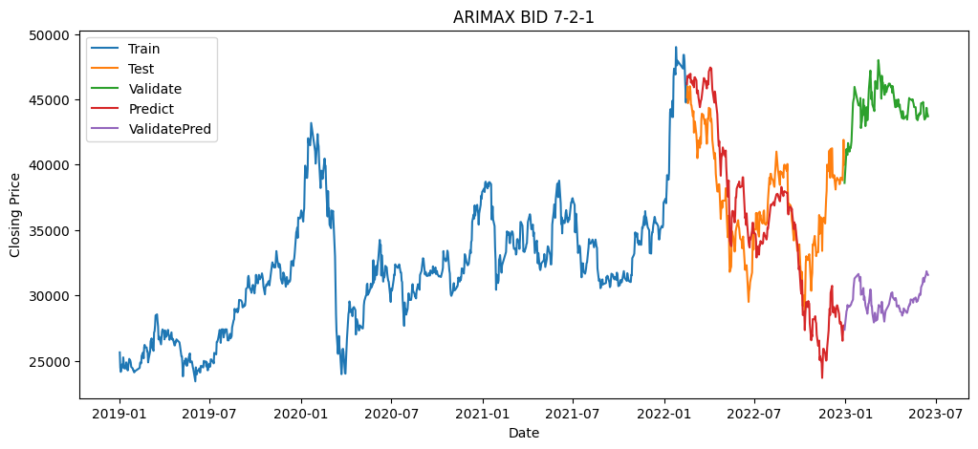

Hình .12: Kết quả dự báo mô hình ARIMAX của cổ phiếu BID ở tỉ lệ 7-2-1

* Tỉ lệ 8-1-1

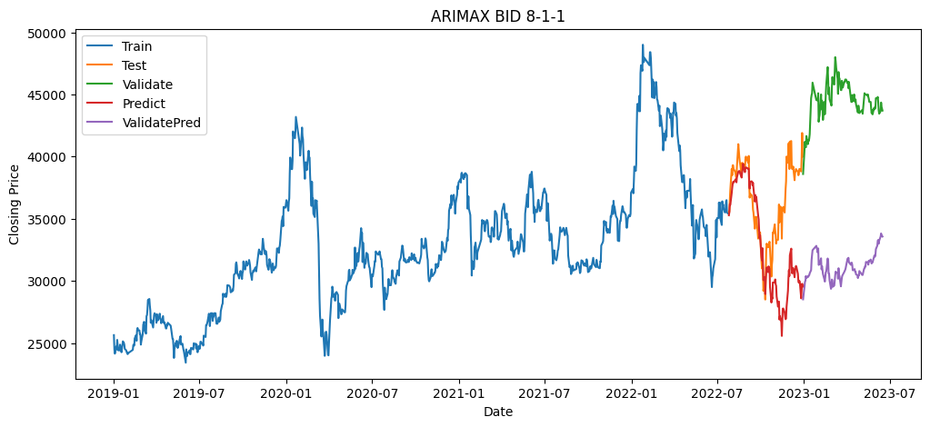

Hình .13: Kết quả dự báo mô hình ARIMAX của cổ phiếu BID ở tỉ lệ 8-1-1

* Cổ phiếu STB
* Tỉ lệ 6-3-1

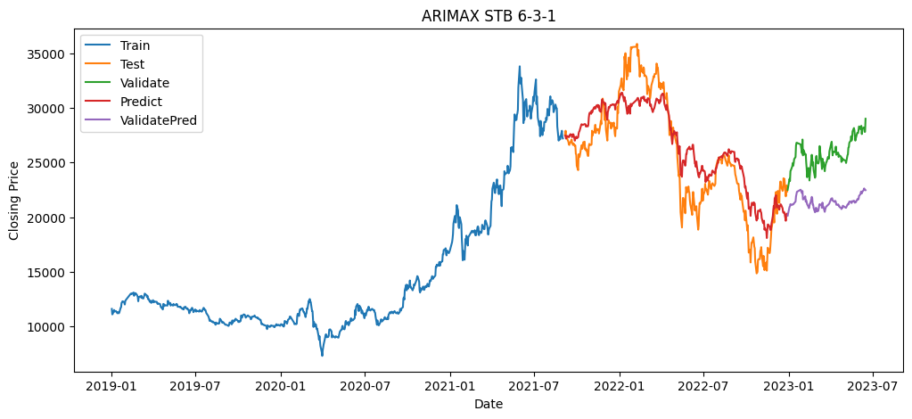

Hình .14: Kết quả dự báo mô hình ARIMAX của cổ phiếu STB ở tỉ lệ 6-3-1

* Tỉ lệ 7-2-1

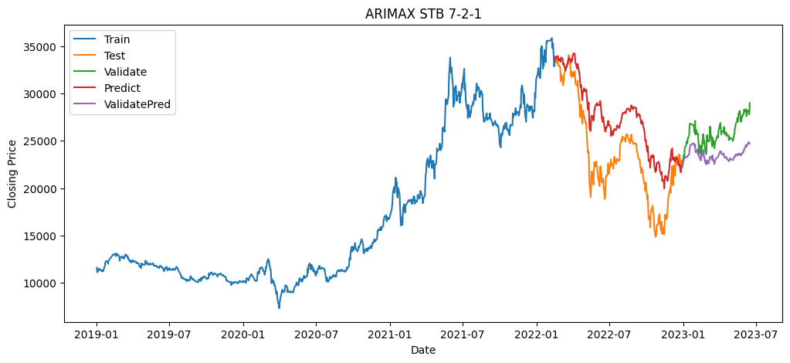

Hình .15: Kết quả dự báo mô hình ARIMAX của cổ phiếu STB ở tỉ lệ 7-2-1

* Tỉ lệ 8-1-1

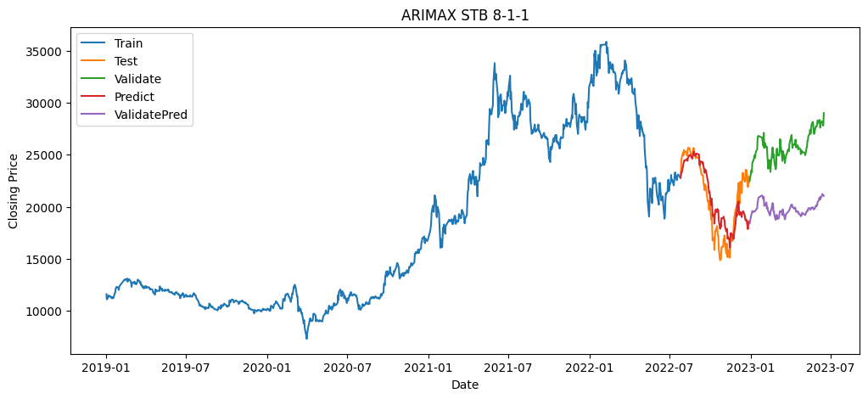

Hình .16: Kết quả dự báo mô hình ARIMAX của cổ phiếu STB ở tỉ lệ 8-1-1

* Cổ phiếu VCB
* Tỉ lệ 6-3-1

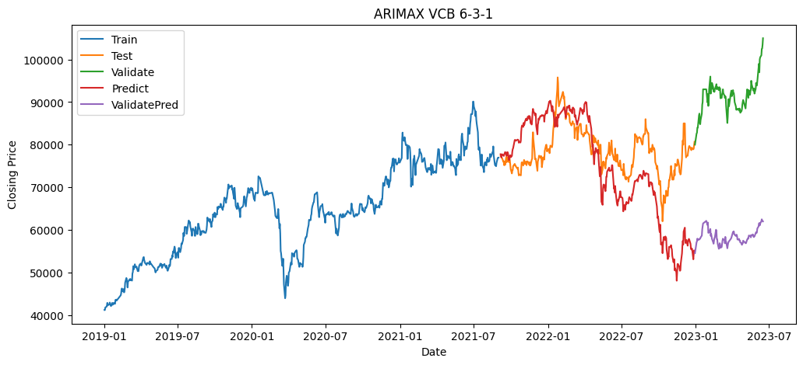

Hình .17: Kết quả dự báo mô hình ARIMAX của cổ phiếu VCB ở tỉ lệ 6-3-1

* Dữ liệu 7-2-1

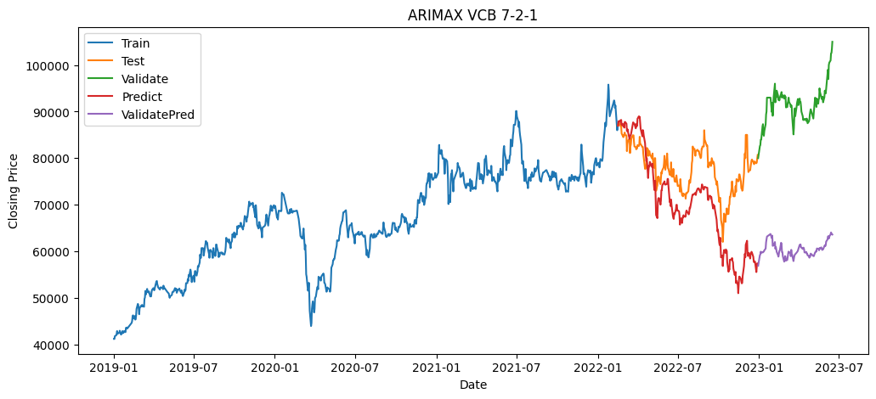

Hình .18: Kết quả dự báo mô hình ARIMAX của cổ phiếu VCB ở tỉ lệ 7-2-1

* Tỉ lệ 8-1-1

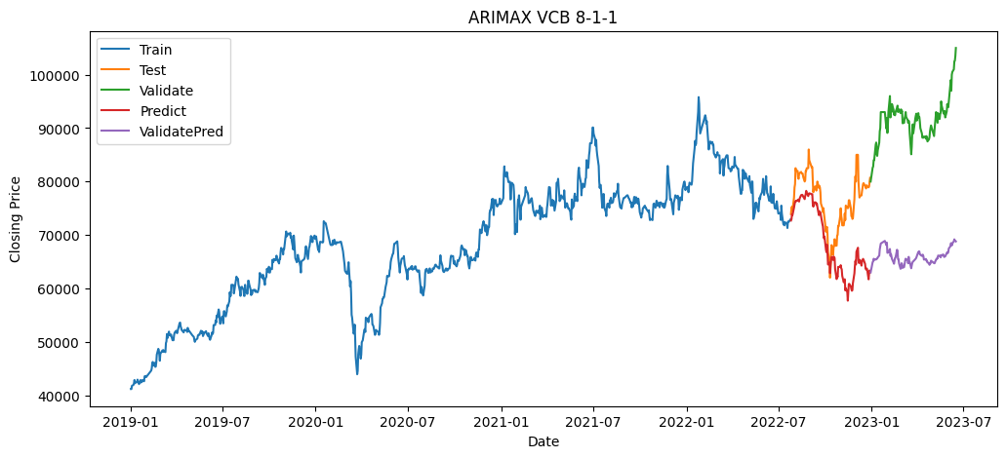

Hình .19: Kết quả dự báo mô hình ARIMAX của cổ phiếu VCB ở tỉ lệ 8-1-1

## SARIMAX

Mô hình SARIMAX sẽ sử dụng lại bộ dữ liệu VN-Index ở mô hình ARIMAX làm biến ngoại sinh và xét thêm yếu tố mùa vụ trong tập dữ liệu. Nhìn vào biểu đồ dữ liệu cổ phiếu theo thời gian, ta thấy bộ dữ liệu không thể hiện có yếu tố mùa vụ. Nhưng ta có thể thử xác định chu kỳ mùa vụ của tập dữ liệu bằng cách sử dụng hàm auto arima chạy với tập train trên vòng lặp với chu kỳ mùa vụ là từ 2 ngày đến 10 ngày (2 tuần) để xem đối với chu kỳ mùa vụ nào sẽ cho ra mô hình SARIMA tốt nhất. Việc chọn mô hình sẽ dựa trên chỉ số AIC, mô hình nào cho ra chỉ số AIC thấp nhất thì mô hình đó sẽ là tốt nhất[21]. Cuối cùng ta tạo một mô hình SARIMAX bằng cách thêm các siêu tham số có được từ mô hình SARIMA vừa chạy có được từ auto arima và thêm bộ dữ liệu của VN-Index để làm biến ngoại sinh.

Kết quả đạt được ở các hình dưới cho thấy, khi xét thêm chu kỳ mùa vụ để cải tiến mô hình thì có sự cải thiện khi mà chỉ số RMSE trên VCB, tỉ lệ 6-3-1, 7-2-1 trên tập test lần lượt là 10591.88, 10550.70 thấp hơn so với mô hình ARIMAX. Đáng lưu ý, tại tỉ lệ 8-1-1 với cả 3 bộ dữ liệu trên tập validation lại cho ra kết quả có phần kém hơn so với ARIMAX trên cả 2 chỉ số RMSE và MAPE. Ngược lại, khi xét thêm yếu tố mùa vụ, khả năng dự báo dự báo xu hướng tăng giảm của mô hình kém đi so với ARIMAX trên tất cả bộ dữ liệu. Nhìn chung, sự cải thiện của mô hình SARIMAX khi xét thêm yếu tố mùa vụ là không đáng kể và sai số dự báo vẫn còn rất lớn khi xét thêm biến ngoại sinh là VN-Index.

* Cổ phiếu BID
* Tỉ lệ 6-3-1

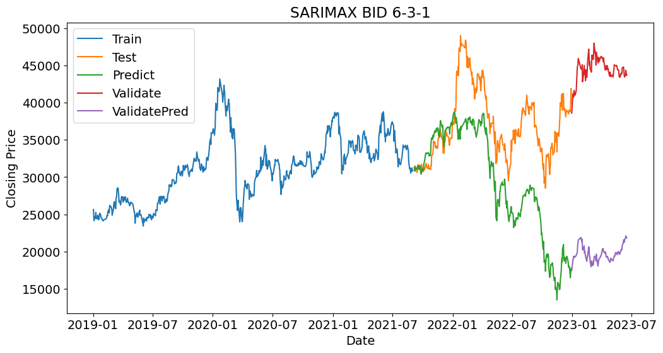

Hình .20 Kết quả dự báo mô hình SARIMAX của cổ phiếu BID ở tỉ lệ 6-3-1

* Tỉ lệ 7-2-1

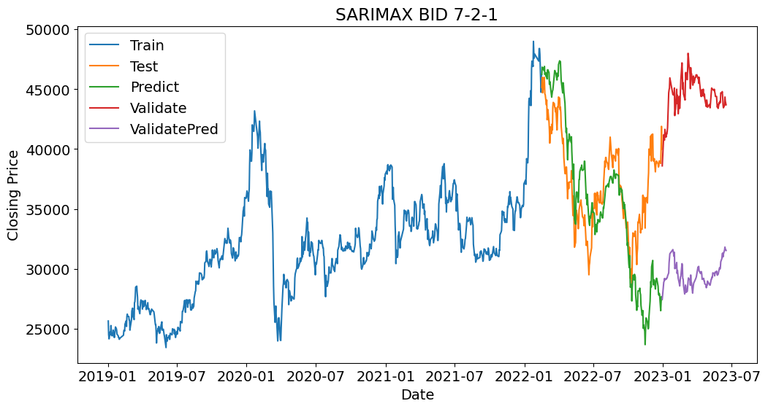

Hình .21 Kết quả dự báo mô hình SARIMAX của cổ phiếu BID ở tỉ lệ 7-2-1

* Tỉ lệ 8-1-1

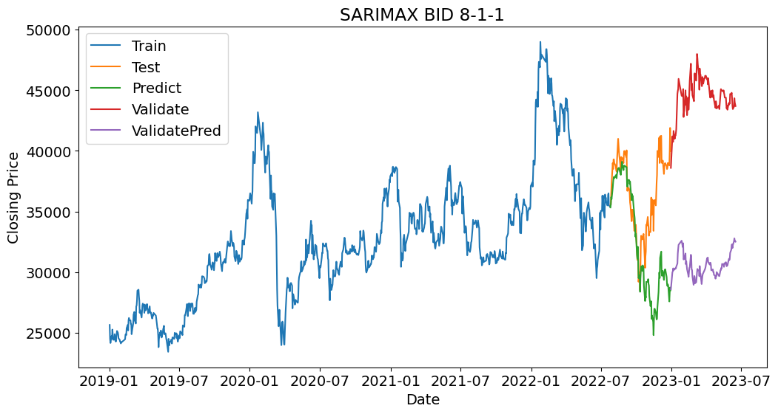

Hình .22 Kết quả dự báo mô hình ARIMAX của cổ phiếu BID ở tỉ lệ 8-1-1

* Cổ phiếu STB
* Tỉ lệ 6-3-1

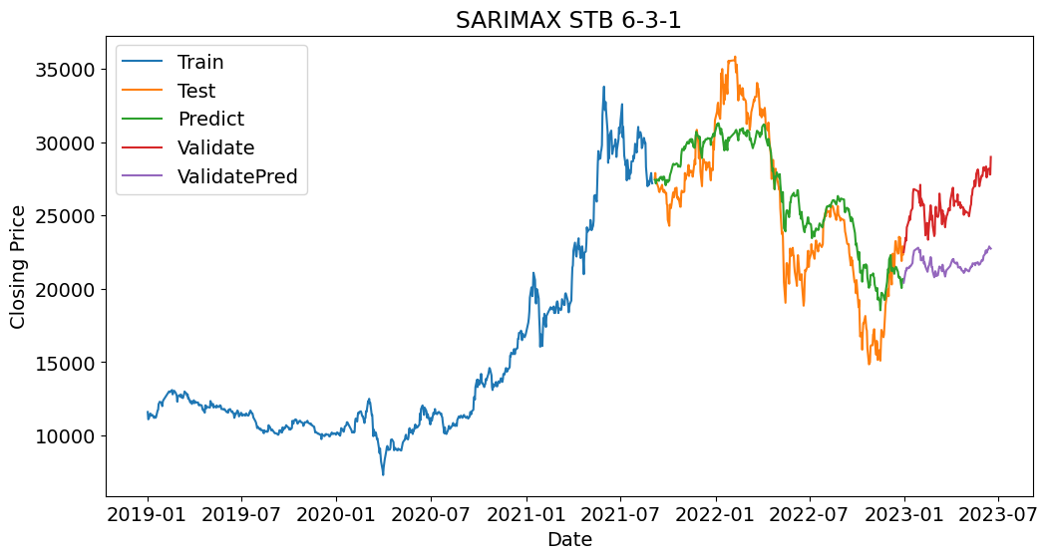

Hình .23 Kết quả dự báo mô hình SARIMAX của cổ phiếu STB ở tỉ lệ 6-3-1

* Tỉ lệ 7-2-1

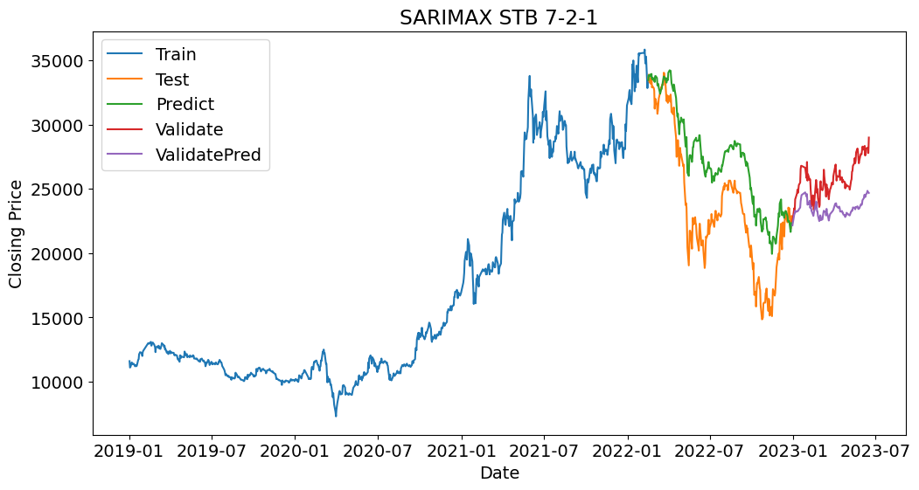

Hình .24 Kết quả dự báo mô hình SARIMAX của cổ phiếu STB ở tỉ lệ 7-2-1

* Tỉ lệ 8-1-1

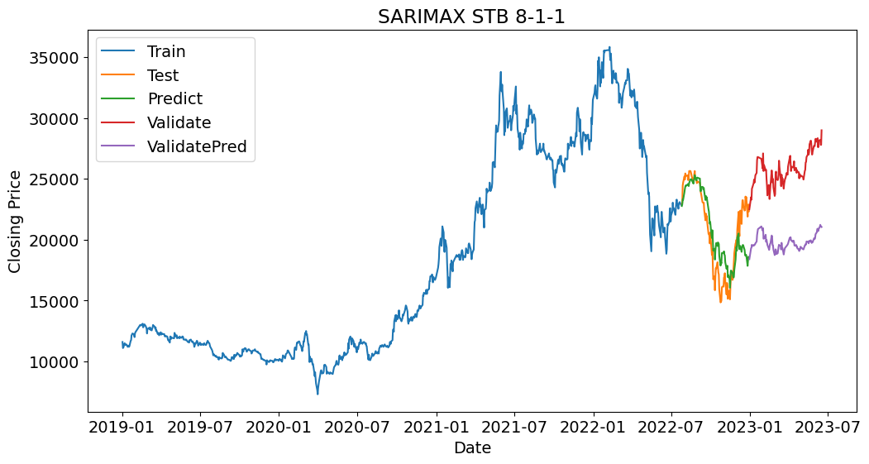

Hình .25 Kết quả dự báo mô hình SARIMAX của cổ phiếu STB ở tỉ lệ 8-1-1

* Cổ phiếu VCB
* Tỉ lệ 6-3-1

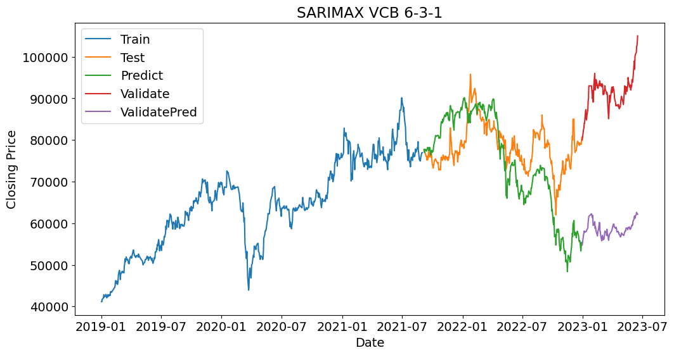

Hình .26 Kết quả dự báo mô hình SARIMAX của cổ phiếu VCB ở tỉ lệ 6-3-1

* Tỉ lệ 7-2-1

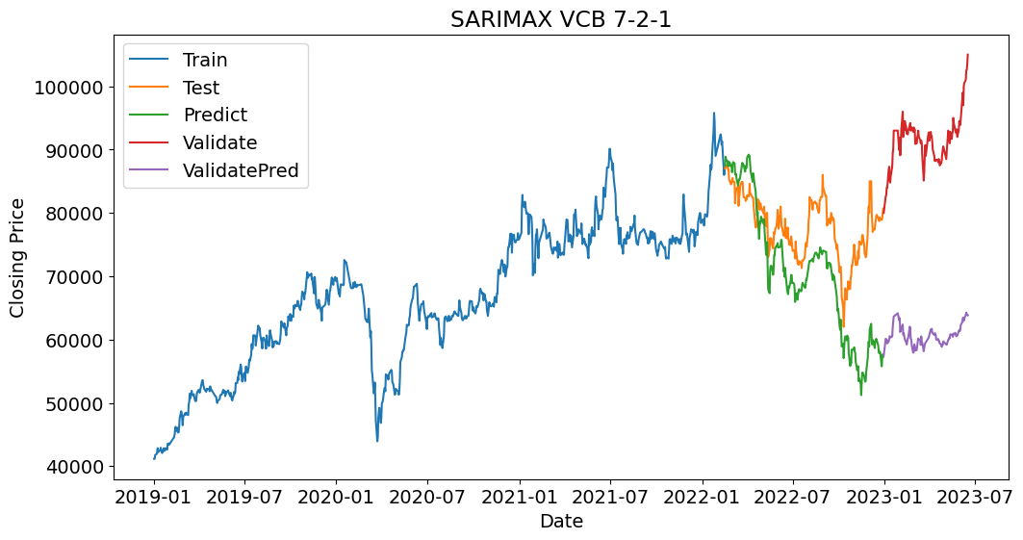

Hình .27 Kết quả dự báo mô hình SARIMAX của cổ phiếu VCB ở tỉ lệ 7-2-1

* Tỉ lệ 8-1-1

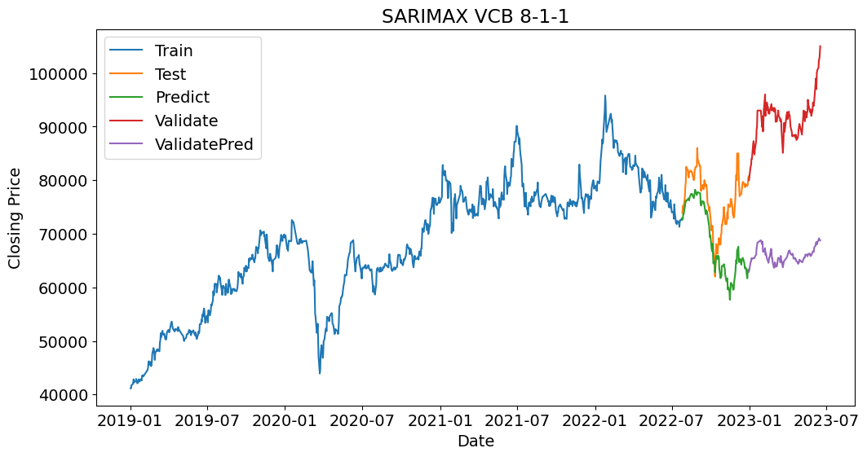

Hình .28 Kết quả dự báo mô hình SARIMAX của cổ phiếu VCB ở tỉ lệ 8-1-1

## RNN

Đối với mô hình RNN, Các bước thực hiện huấn luyện mô hình và đánh giá như sau.

**Bước 1:** thực hiện chuẩn hóa dữ liệu bằng MinMaxScaler.

**Bước 2:** chia tập dữ liệu train, test thành các tập dữ liệu đầu vào và dữ liệu đầu ra với window slide là 40 ngày (2 tháng).

**Bước 3:** xây dựng các lớp trong RNN với số lớp là 3 và trên mỗi lớp gồm 20 đơn vị (unit) và huấn luyện mô hình, hàm kích hoạt được sử dụng là Relu.

**Bước 4:** Tiến hành train model với epoch (số lần lặp) = 100, batch size (số lượng mẫu dùng để tính toán gradient) =32.

**Bước 5:** Thực hiện dự báo trên các tập test và validate rồi tiến hành đánh giá thuật toán.

Quan sát hình các hình dự báo bên dưới, ta thấy được mô hình RNN cho được kết quả rất tốt khi mà độ đo RMSE của mô hình RNN cho ra kết quả thấp nhất so với các mô hình khác đối với dữ liệu VCB, BID ở các tỉ lệ 6-3-1, 7-2-1 trên cả tập test và validation. MAPE của mô hình cũng cho được các kết quả tốt khi mức độ dao động của dự báo tốt nhất chỉ ở khoảng 0.9 - 2.13%. Nhưng dù vậy mô hình vẫn chưa tốt trong khả năng dự báo xu hướng tăng hay giảm khi chỉ số MDA đạt được các lần tốt nhất là dữ liệu BID với STB đều đạt được 52.86% ở tỉ lệ chia 6-3-1.

* Cổ phiếu BID
* Tỉ lệ 6-3-1

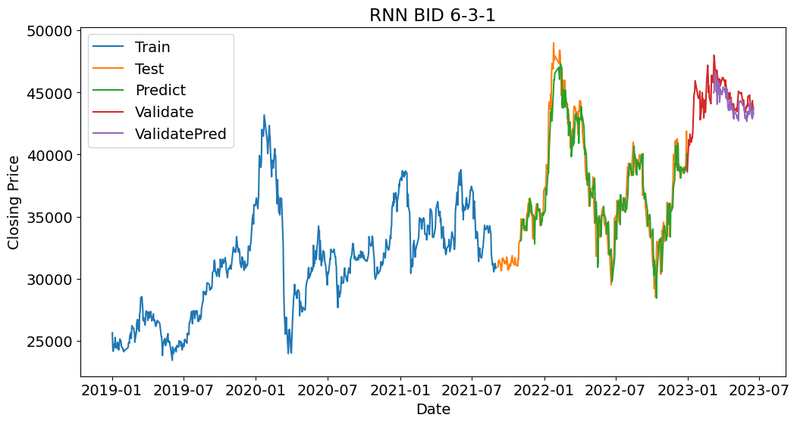

Hình .29 Kết quả dự báo mô hình RNN của cổ phiếu BID ở tỉ lệ 6-3-1

* Tỉ lệ 7-2-1

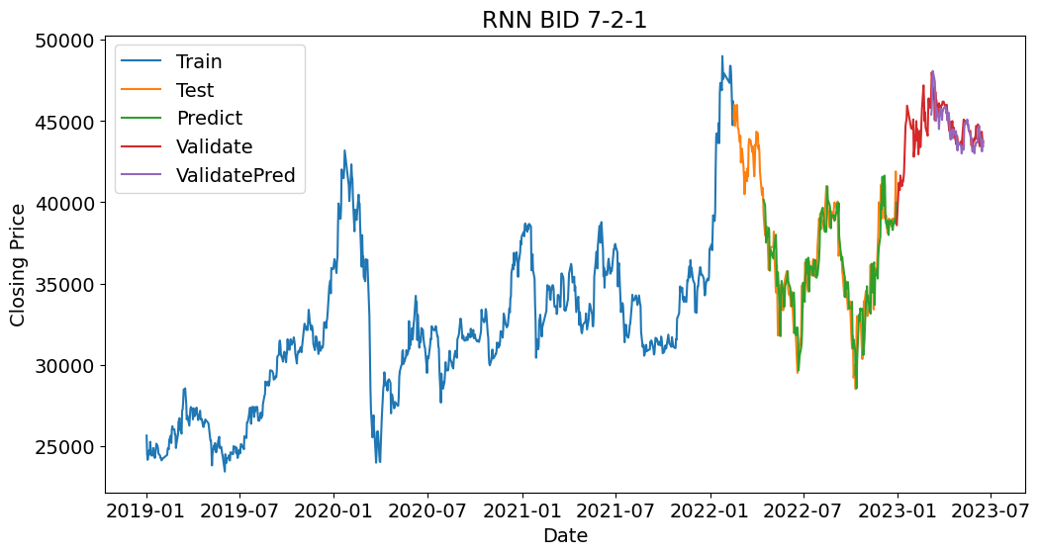

Hình .30 Kết quả dự báo mô hình RNN của cổ phiếu BID ở tỉ lệ 7-2-1

* Tỉ lệ 8-1-1

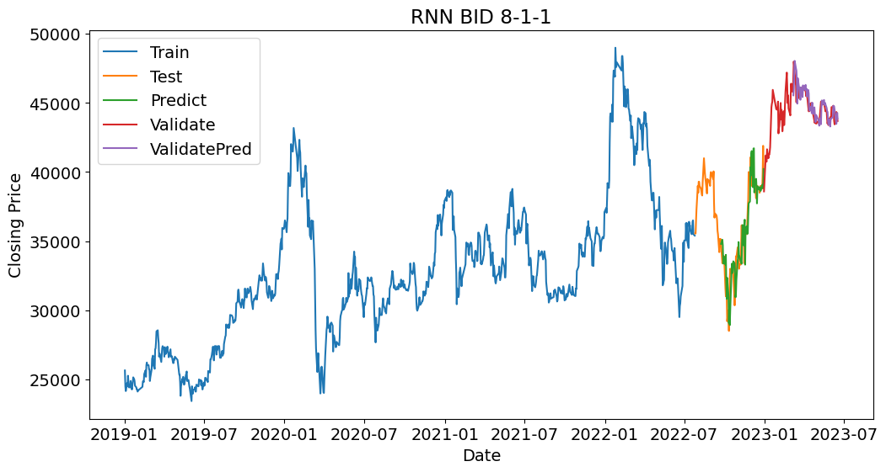

Hình .31 Kết quả dự báo mô hình RNN của cổ phiếu BID ở tỉ lệ 8-1-1

* Dữ liệu STB
* Tỉ lệ 6-3-1

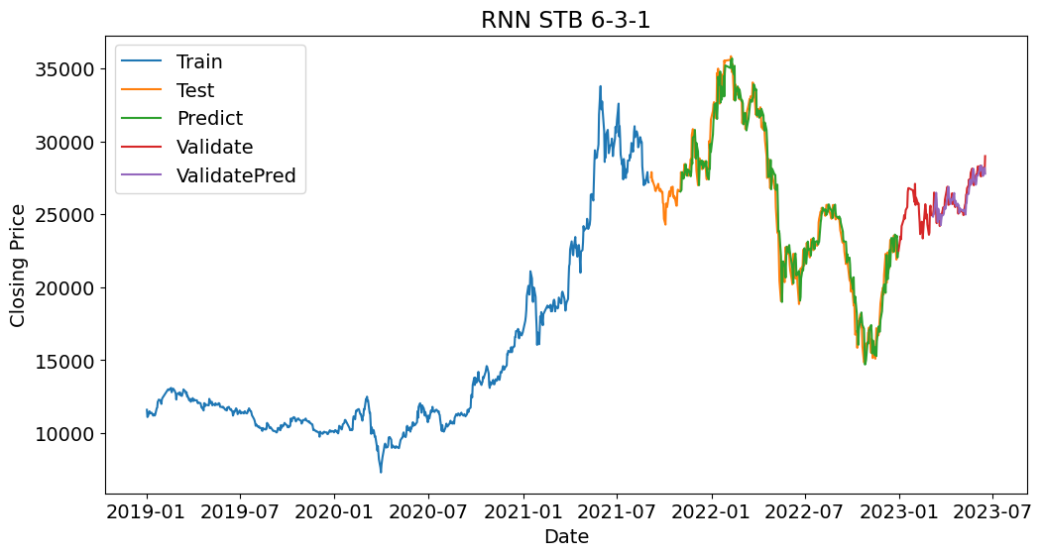

Hình .32 Kết quả dự báo mô hình RNN của cổ phiếu STB ở tỉ lệ 6-3-1

* Tỉ lệ 7-2-1

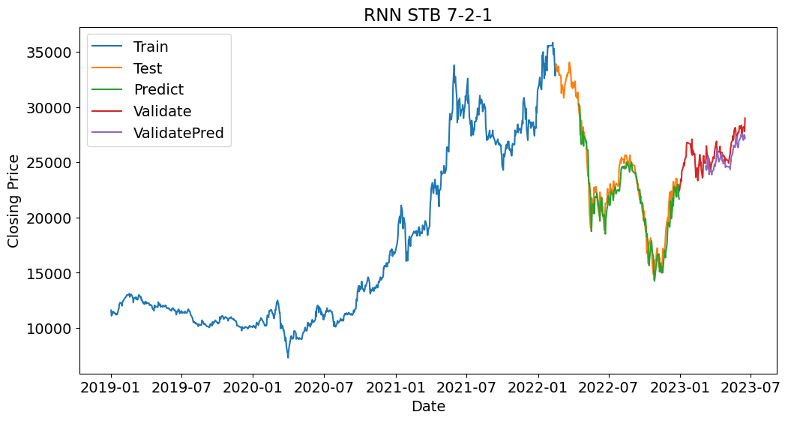

Hình .33 Kết quả dự báo mô hình RNN của cổ phiếu STB ở tỉ lệ 7-2-1

* Tỉ lệ 8-1-1

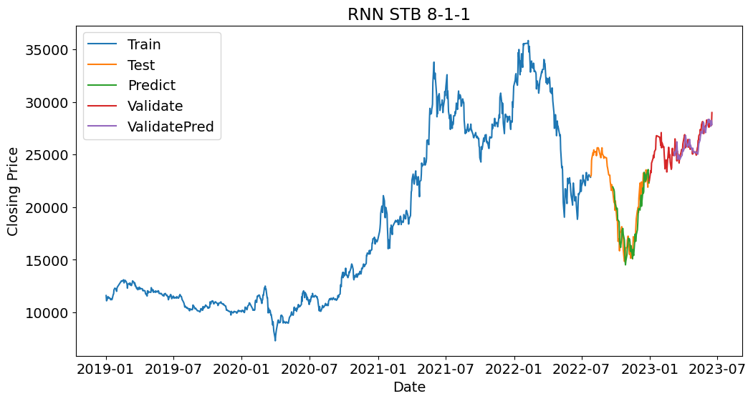

Hình .34 Kết quả dự báo mô hình RNN của cổ phiếu STB ở tỉ lệ 8-1-1

* Cổ phiếu VCB
* Tỉ lệ 6-3-1

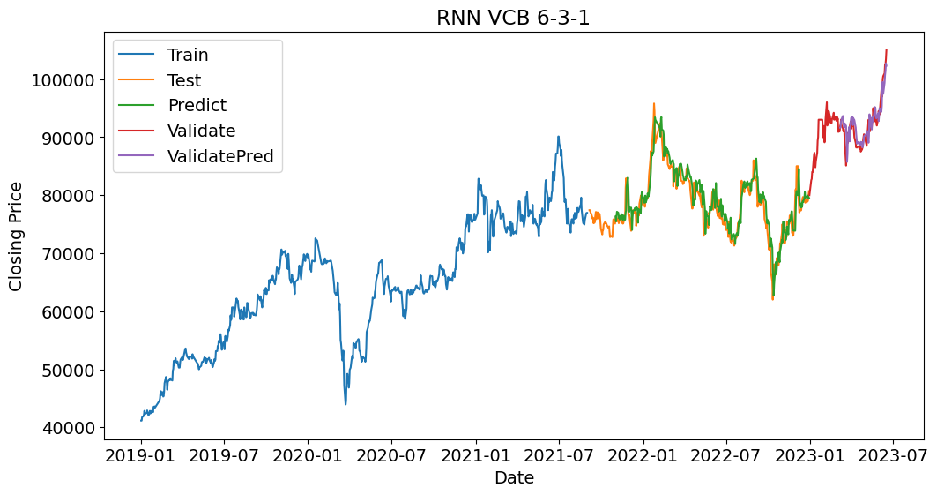

Hình .35 Kết quả dự báo mô hình RNN của cổ phiếu VCB ở tỉ lệ 6-3-1

* Tỉ lệ 7-2-1

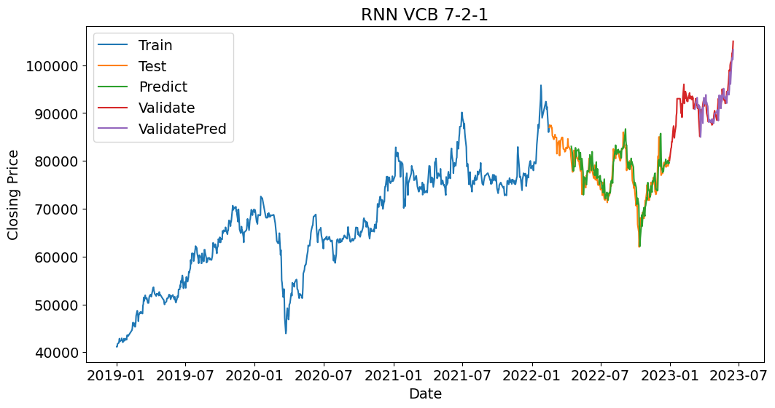

Hình .36 Kết quả dự báo mô hình RNN của cổ phiếu VCB ở tỉ lệ 7-2-1

* Tỉ lệ 8-1-1

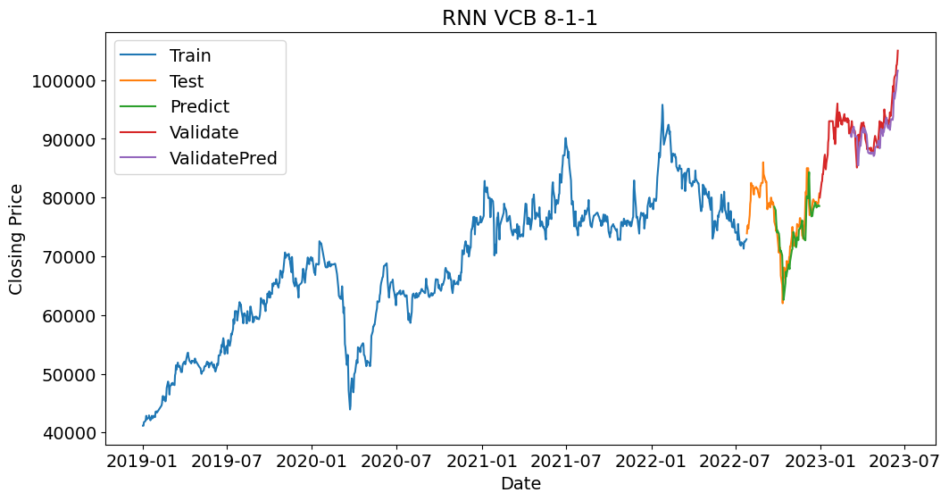

Hình .37 Kết quả dự báo mô hình RNN của cổ phiếu VCB ở tỉ lệ 8-1-1

## LSTM (Long – Short Term Memory)

Mô hình LSTM cho kết quả như hình kết quả bên dưới. Mô hình dự báo tốt nhất ở tỉ lệ 8-1-1 đối với dữ liệu BID, STB cho kết quả RMSE lần lượt là 1349.49, 1408.93. Đối với tập dữ liệu VCB thì LSTM cho ra kết quả tốt nhất ở tỉ lệ 6-3-1 với RMSE là 2280.42. LSTM cho ra kết quả dự báo khá tương đồng đối với thực tế.

* Dữ liệu BID
* Tỉ lệ 6-3-1

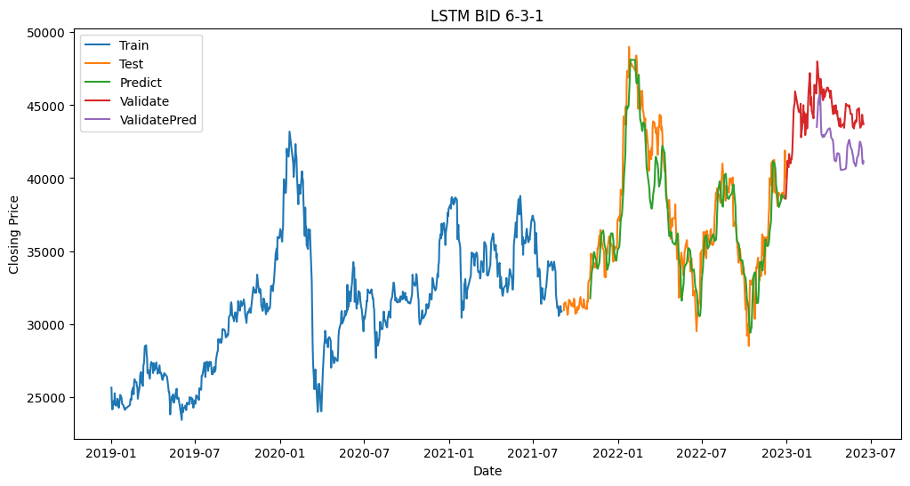

Hình .38: Kết quả dự báo mô hình LSTM của cổ phiếu BID ở tỉ lệ 6-3-1

* Tỉ lệ 7-2-1

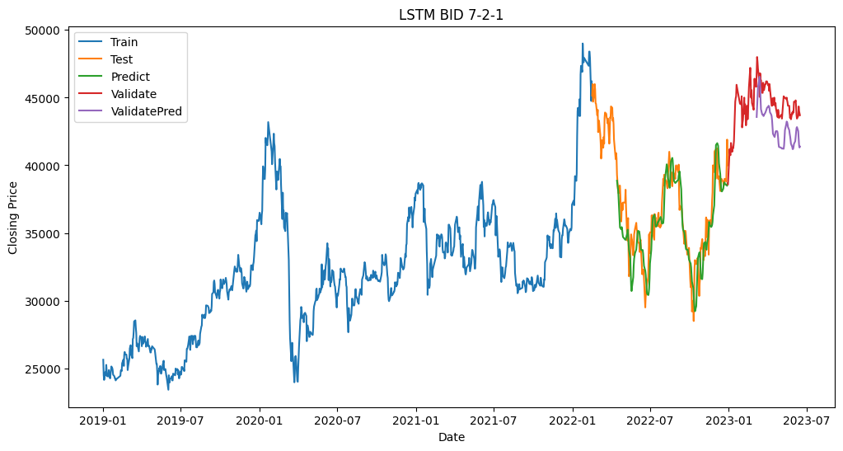

Hình .39: Kết quả dự báo mô hình LSTM của cổ phiếu BID ở tỉ lệ 7-2-1

* Tỉ lệ 8-1-1

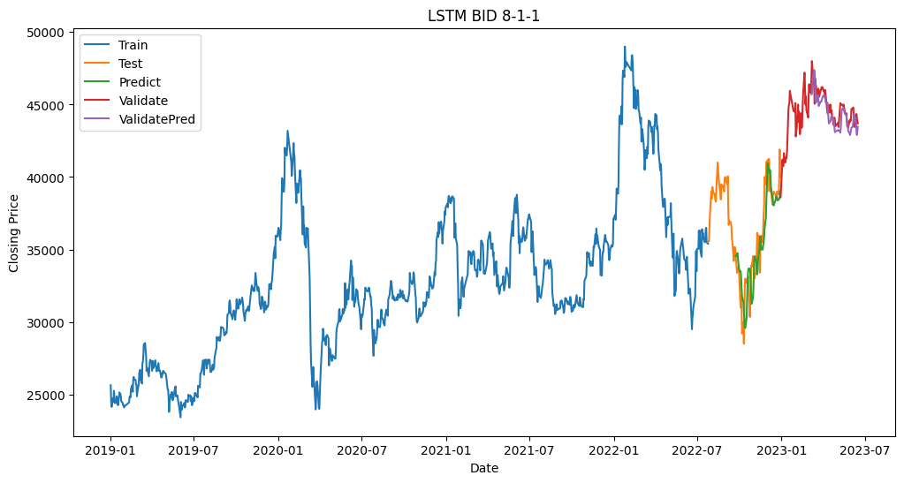

Hình .40: Kết quả dự báo mô hình LSTM của cổ phiếu BID ở tỉ lệ 8-1-1

* DSTB
* Tỉ lệ 6-3-1

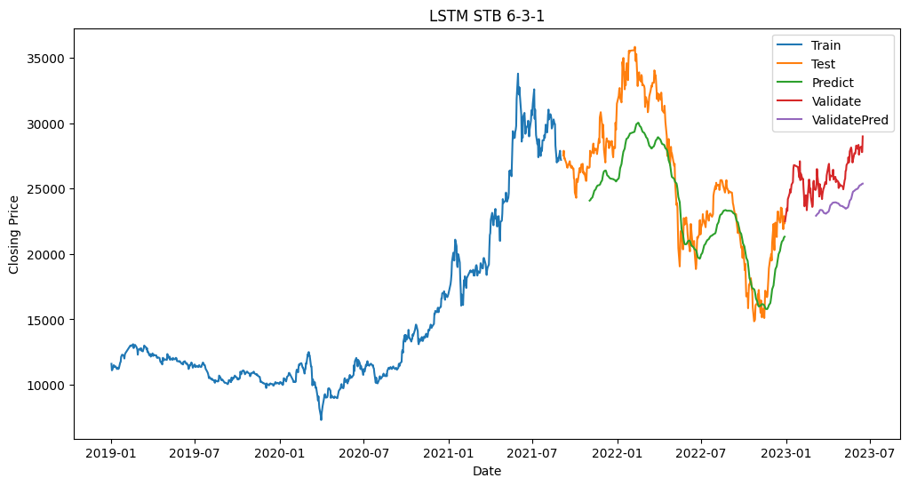

Hình .41: Kết quả dự báo mô hình LSTM của cổ phiếu STB ở tỉ lệ 6-3-1

* Tỉ lệ 7-2-1

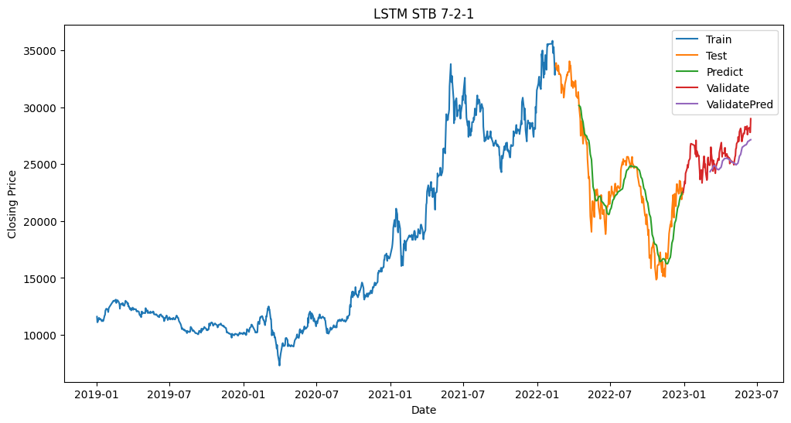

Hình .42: Kết quả dự báo mô hình LSTM của cổ phiếu STB ở tỉ lệ 7-2-1

* Tỉ lệ 8-1-1

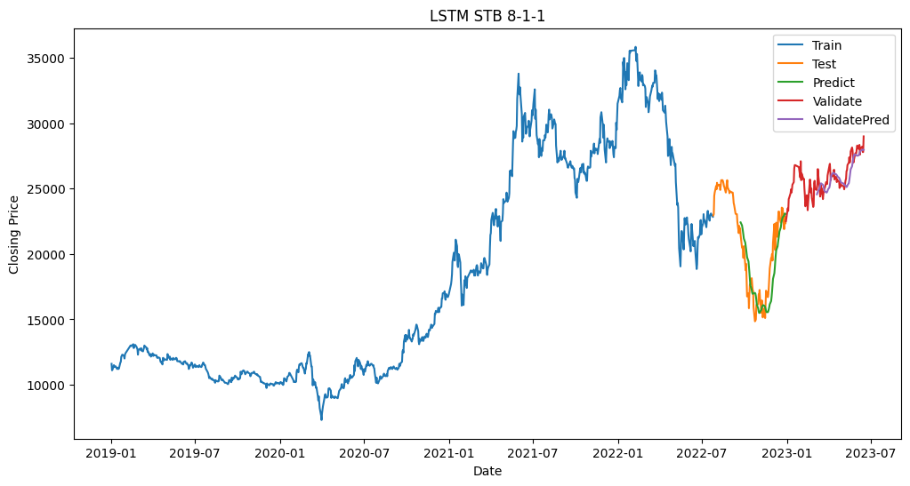

Hình .43: Kết quả dự báo mô hình LSTM của cổ phiếu STB ở tỉ lệ 8-1-1

* Cổ phiếu VCB
* Tỉ lệ 6-3-1

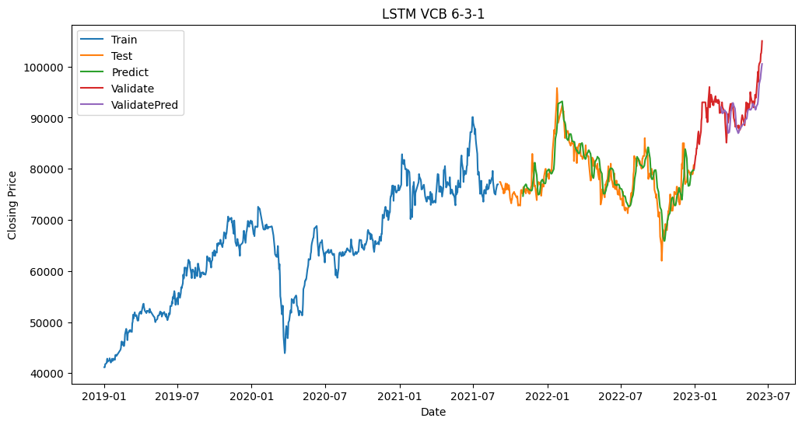

Hình .: Kết quả dự báo mô hình LSTM của cổ phiếu VCB ở tỉ lệ 6-3-1

* Tỉ lệ 7-2-1

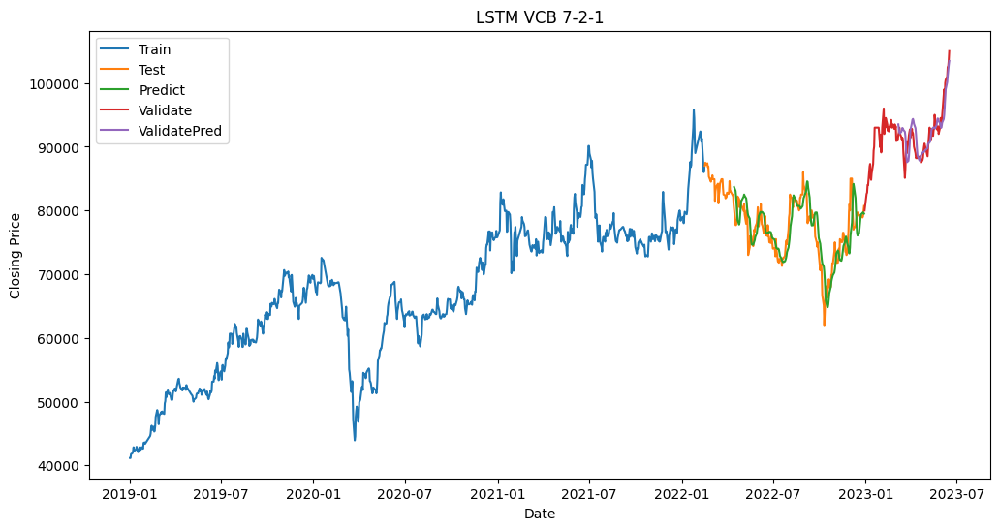

Hình .: Kết quả dự báo mô hình LSTM của cổ phiếu VCB ở tỉ lệ 7-2-1

* Tỉ lệ 8-1-1

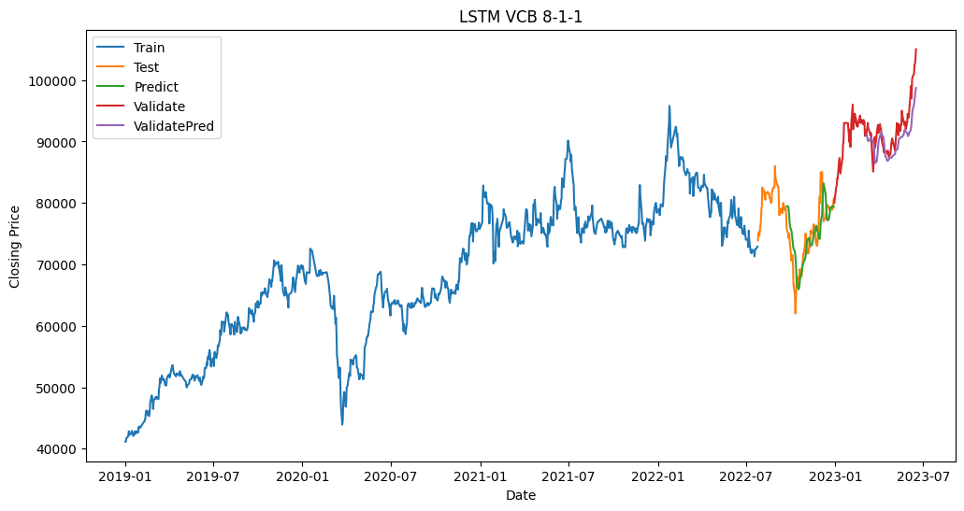

Hình .: Kết quả dự báo mô hình LSTM của cổ phiếu VCB ở tỉ lệ 8-1-1

## Random Forest

Mô hình Random Forest được sử dụng trong bài thực nghiệm được xây dựng dưới sự hỗ trợ của hàm RandomSearchCV giúp thay đổi ngẫu nhiên các bộ siêu tham số để tìm ra mô hình tối ưu nhất đối với bộ dữ liệu huấn luyện.

Từ kết quả dự đoán, thuật toán Random Forest dự đoán tốt nhất ở tỉ lệ 7-2-1 trên cả ba bộ dữ liệu, RMSE lần lượt là 1617.63, 1797.28 và 1062.12 tại bộ dữ liệu VCB, STB và BID. Thuật toán có độ nhạy với các biến động tốt, tuy nhiên với các biến động lớn, thuật toán lộ ra các khuyết điểm khi không thể đưa ra các quyết định phù hợp (không tăng/giảm mạnh như thực tế mà chỉ tối đa ở mức trần của dữ liệu huấn luyện quá khứ). Khi so sánh, Random Forest vẫn cho kết quả tốt hơn cả những thuật toán học sâu như LSTM, CNN-LSTM ở nhiều trường hợp khi xét trên độ đo RMSE hay MDA. Trên tập Validation, thuật toán cũng có những thể hiện tương tự.

Một trong những hạn chế lớn nhất của Random Forest là về cơ bản vẫn được xây dựng từ thuật toán cây quyết định, nên khi thực hiện dự báo giá cổ phiếu, khi giá vượt đỉnh quá khứ, dữ liệu thực sẽ vượt khỏi vùng giá trị được huấn luyện, mô hình sẽ không thể dự báo giá trị vượt mức ấy mà chỉ dự báo được ở quanh mức tối đa của giá trị cổ phiếu mô hình từng được huấn luyện.

* Cổ phiếu BID
* Tỉ lệ 6-3-1

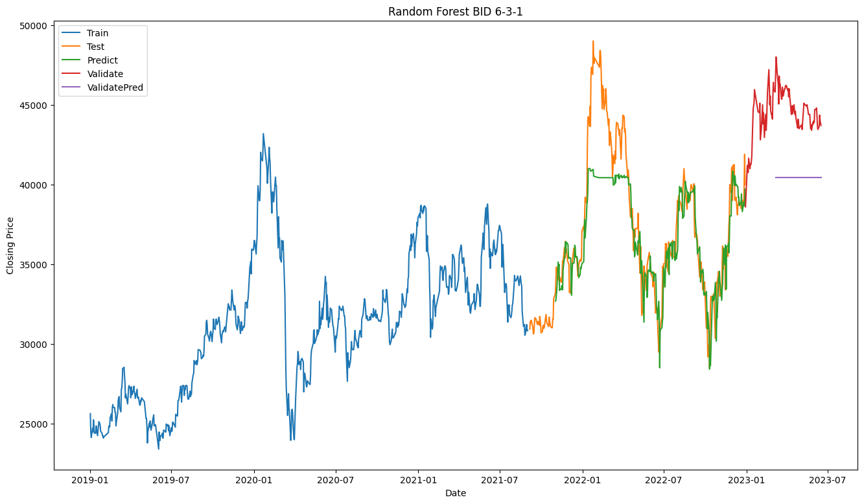

Hình . Kết quả dự báo mô hình Random Forest của cổ phiếu BID ở tỉ lệ 6-3-1

* Tỉ lệ 7-2-1

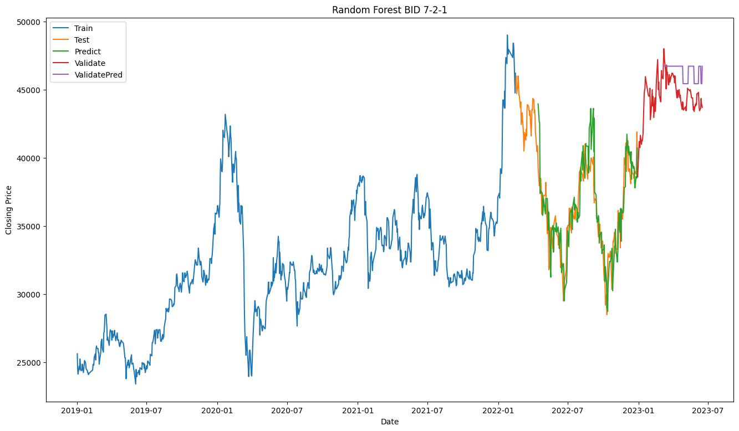

Hình . Kết quả dự báo mô hình Random Forest của cổ phiếu BID ở tỉ lệ 7-2-1

* Tỉ lệ 8-1-1

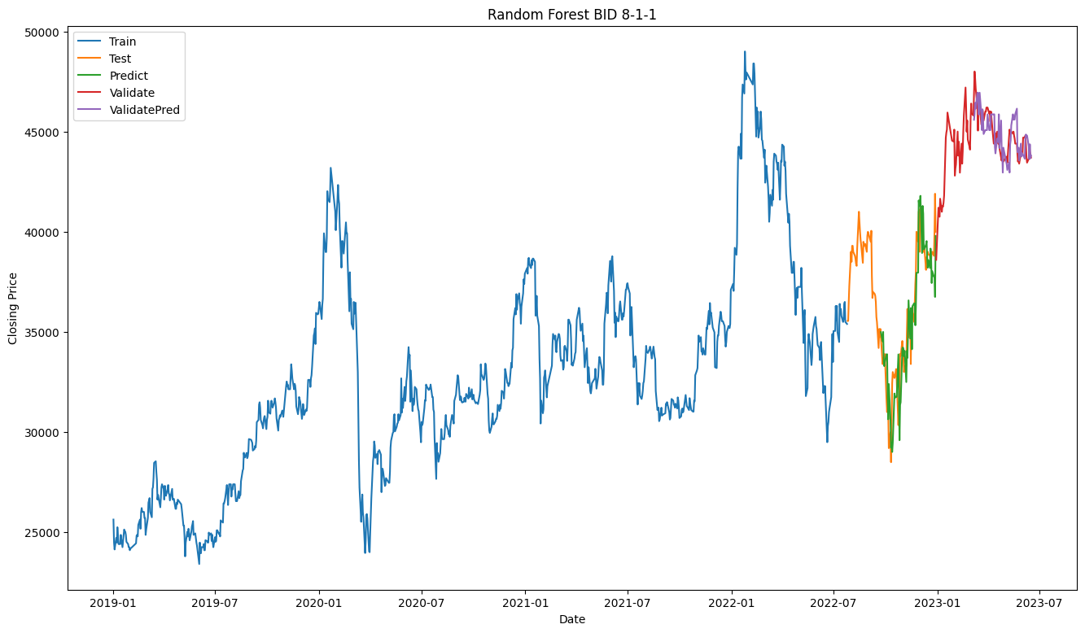

Hình . Kết quả dự báo mô hình Random Forest của cổ phiếu BID ở tỉ lệ 8-1-1

* Cổ phiếu STB
* Tỉ lệ 6-3-1

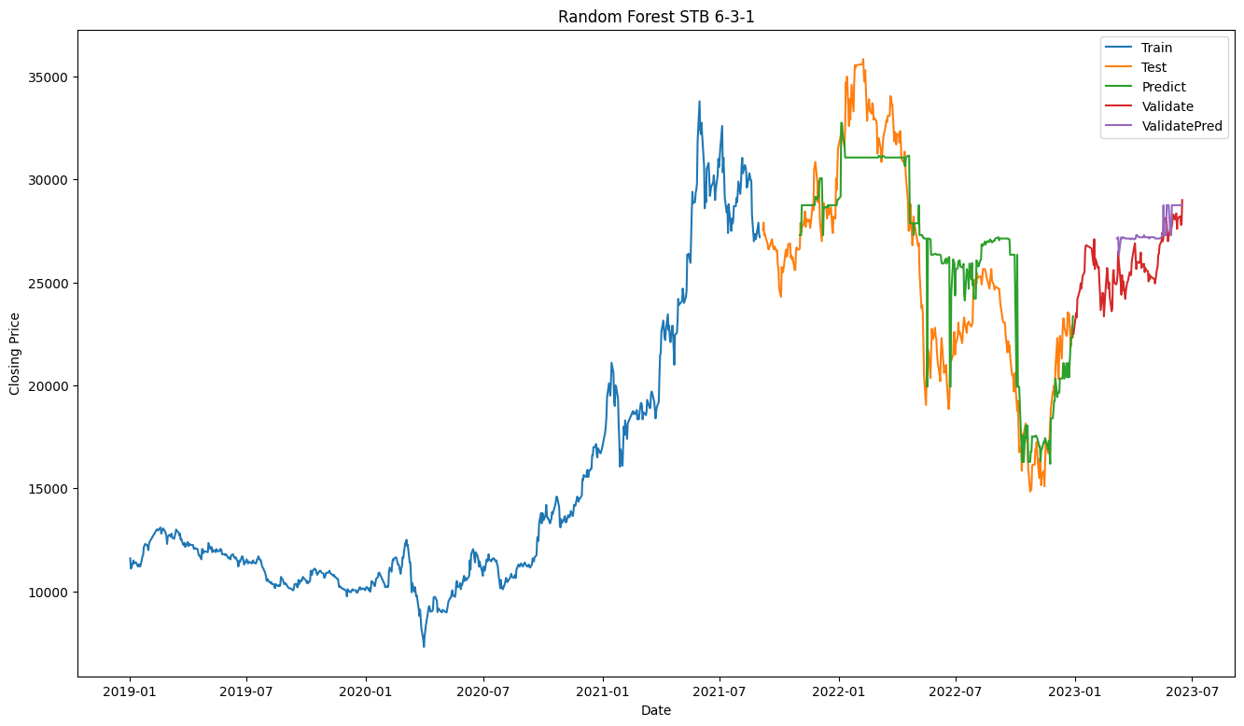

Hình .50 Kết quả dự báo mô hình Random Forest của cổ phiếu STB ở tỉ lệ 6-3-1

* Tỉ lệ 7-2-1

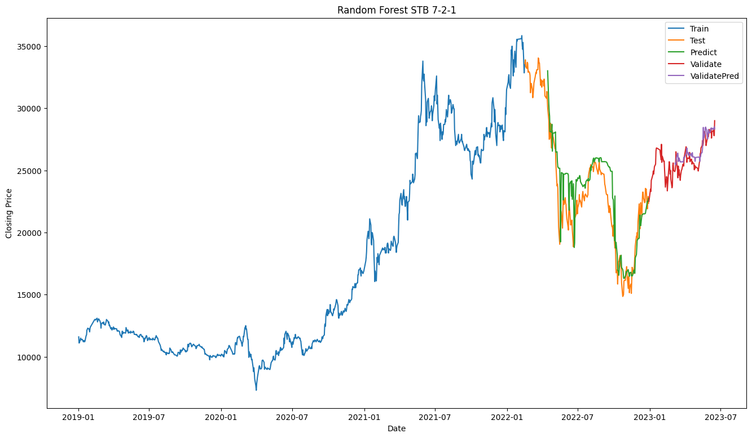

Hình .51 Kết quả dự báo mô hình Random Forest của cổ phiếu STB ở tỉ lệ 7-2-1

* Tỉ lệ 8-1-1

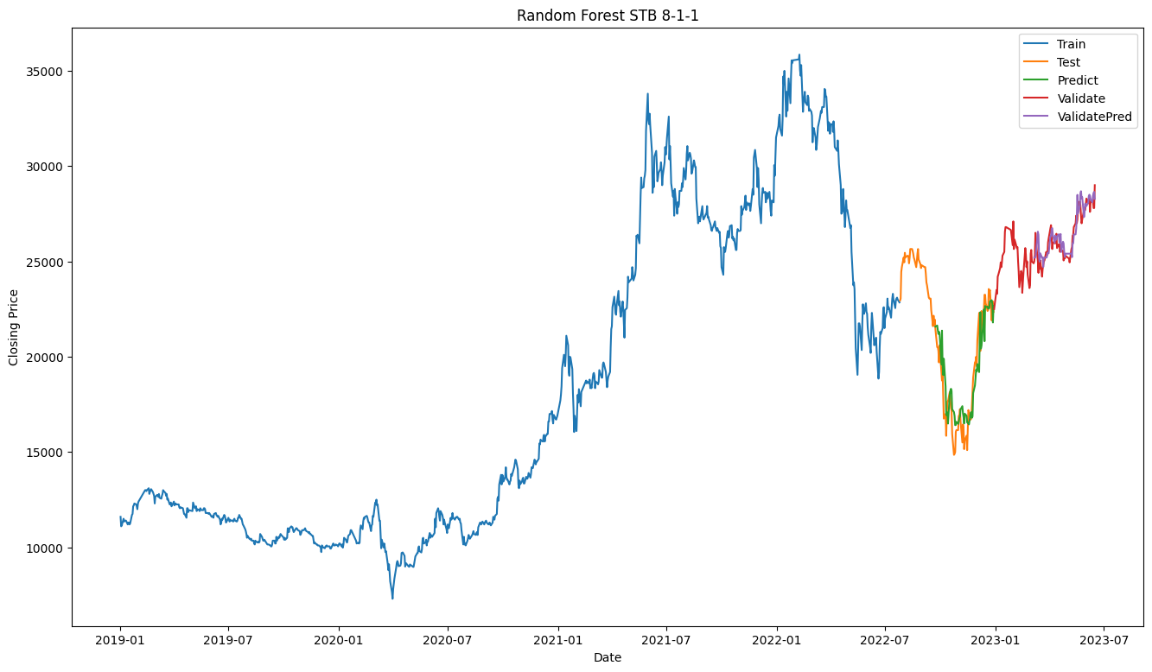

Hình .52 Kết quả dự báo mô hình Random Forest của cổ phiếu STB ở tỉ lệ 8-1-1

* Dữ liệu VCB
* Tỉ lệ 6-3-1

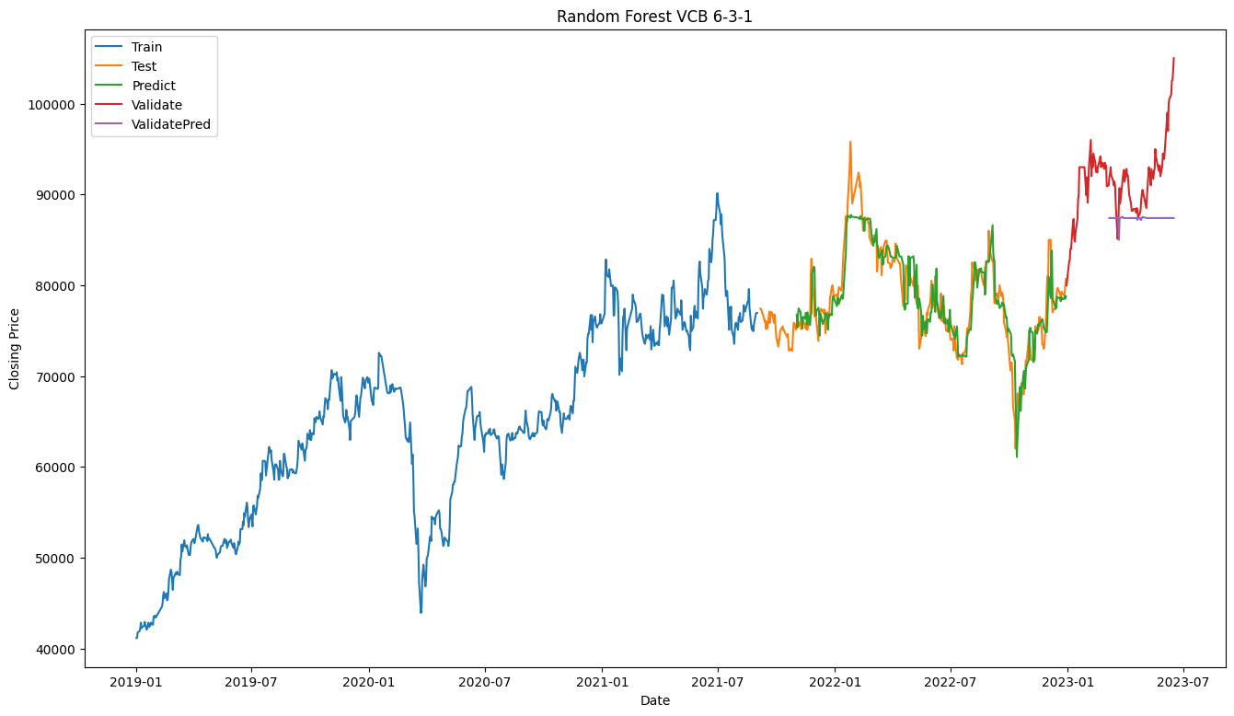

Hình .53 Kết quả dự báo mô hình Random Forest của cổ phiếu VCB ở tỉ lệ 6-3-1

* Tỉ lệ 7-2-1

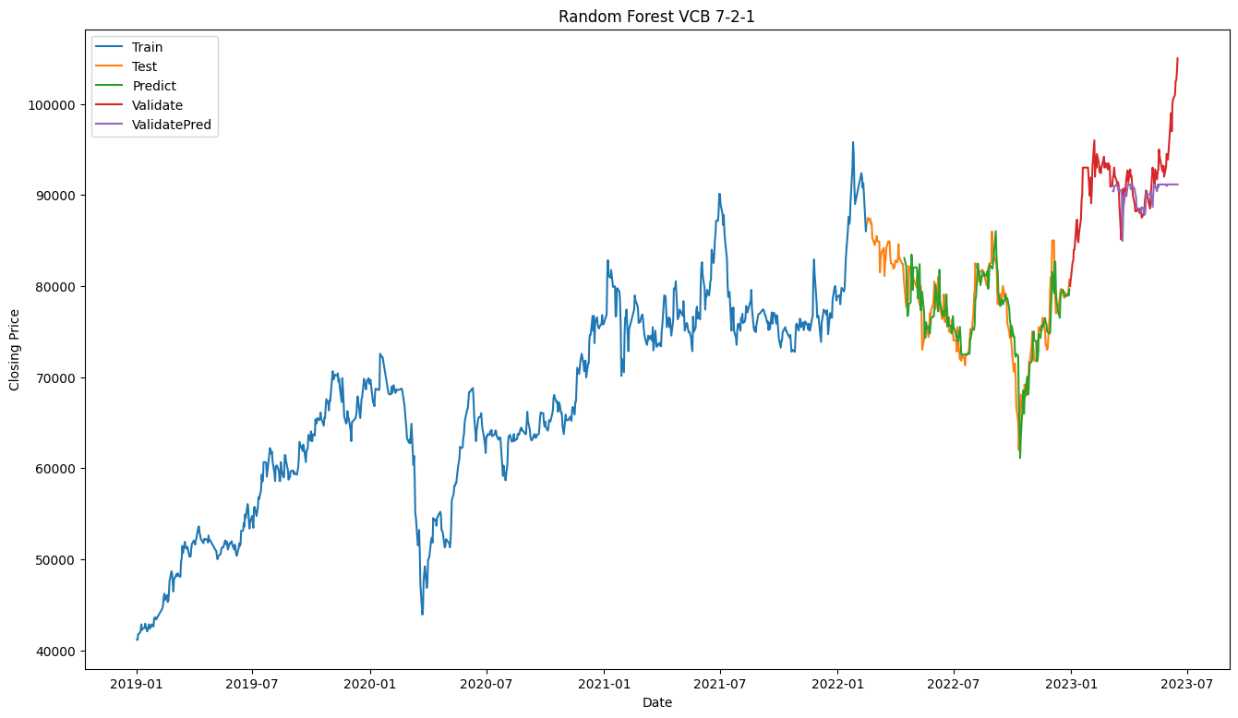

Hình .54 Kết quả dự báo mô hình Random Forest của cổ phiếu VCB ở tỉ lệ 7-2-1

* Tỉ lệ 8-1-1

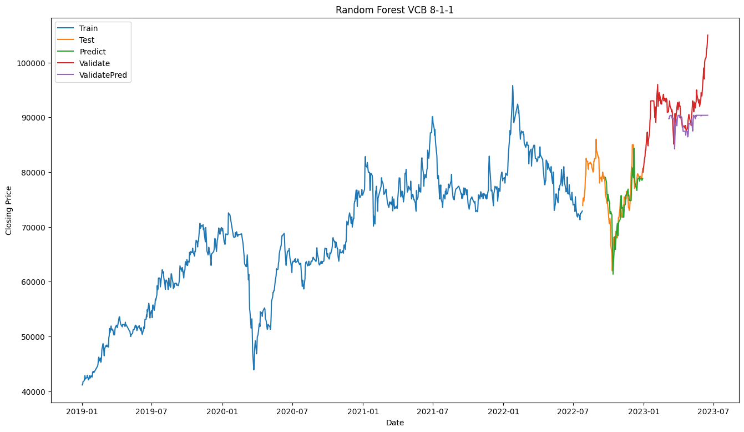

Hình .55 Kết quả dự báo mô hình Random Forest của cổ phiếu VCB ở tỉ lệ 8-1-1

## CNN_LSTM

Mô hình CNN-LSTM trong bài được xây dựng như sau:

Mô hình bắt đầu bằng 3 lớp Conv1D kết hợp với 3 lớp MaxPooling1D xen kẽ nhau. Các lớp Conv1D có khả năng tìm ra các đặc trưng quan trọng trong dữ liệu chuỗi thời gian. Trong mô hình này, các lớp Conv1D được áp dụng trong một khối thời gian phân tán (TimeDistributed), giúp xử lý dữ liệu trong các khối thời gian nhỏ và tạo ra một chuỗi kết quả. Lớp TimeDistributed sẽ xem mỗi phần tử dữ liệu đầu vào là một thời điểm. Hàm kích hoạt relu được sử dụng để tạo ra đầu ra phi tuyến tính và tăng tính phi tuyến của mô hình. Việc sử dụng hàm relu được mong đợi sẽ đem lại kết quả tốt hơn các hàm kích hoạt khác như tanh hoặc sigmod vốn thường dẫn đến vanishing gradient.

Sau đó, các lớp MaxPooling1D được sử dụng để giảm kích thước đầu ra từ các lớp Conv1D và tạo ra một ma trận các đặc trưng dữ liệu. Quá trình này giúp giảm chiều dữ liệu và tạo ra các biểu diễn tổng quát hơn của các đặc trưng quan trọng trong dữ liệu. MaxPooling hoạt động thông qua việc chọn ra các giá trị lớn nhất của mỗi ma trận vuông pooling size làm giá trị đầu ra của lớp.

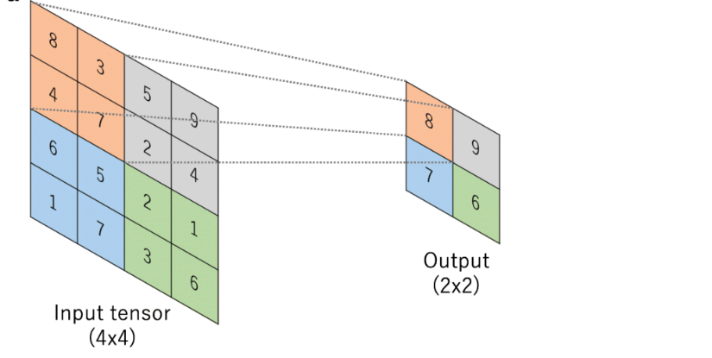

Tiếp theo, lớp Flatten được sử dụng để biến đổi đầu ra từ lớp Conv1D cuối cùng thành một tensor 1 chiều. Quá trình này giúp chuẩn bị dữ liệu cho việc truyền vào các lớp LSTM.

Cuối cùng, các lớp LSTM được sử dụng để hiểu và mô hình hóa các mẫu và phụ thuộc dài hạn trong dữ liệu chuỗi thời gian đã được CNN rút ra. Mô hình sử dụng hai lớp LSTM được xếp chồng lên nhau và được bao bọc bởi lớp Bidirectional, cho phép việc truyền dẫn thông tin qua các thời điểm và tăng cường khả năng học của mô hình. Lớp Bidirectional có chức năng cho phép mô hình xem xét dữ liệu chuỗi từ cả hai hướng: từ trái sang phải và từ phải sang trái. Điều này cho phép mô hình tổng hợp thông tin từ cả quá khứ và tương lai của mỗi điểm dữ liệu, giúp cải thiện khả năng dự đoán. Lớp Dropout được áp dụng sau mỗi lớp LSTM để ngăn chặn overfitting trong quá trình huấn luyện bằng việc loại bỏ ngẫu nhiên một phần các nơ ron trong mạng.

Ở lớp Bidirectional LSTM thứ hai được thêm vào, nhưng với tham số return_sequences=False. Điều này chỉ ra rằng lớp này chỉ trả về đầu ra của LSTM ở thời điểm cuối cùng, không trả về chuỗi đầu ra cho mỗi thời điểm. Điều này có thể giúp giảm độ phức tạp và tăng tốc độ tính toán của mô hình trong một số trường hợp.

Cuối cùng là lớp Dense để tạo ra một kết nối đầy đủ giữa các đơn vị đầu vào và đơn vị đầu ra. Mỗi đơn vị đầu vào được kết nối với mỗi đơn vị đầu ra bằng một trọng số tương ứng. Quá trình này cho phép mô hình học và tìm hiểu các mối quan hệ phi tuyến và tuyến tính giữa các đặc trưng đầu vào và kết quả đầu ra. Chi tiết mô hình được xây dựng như ảnh:

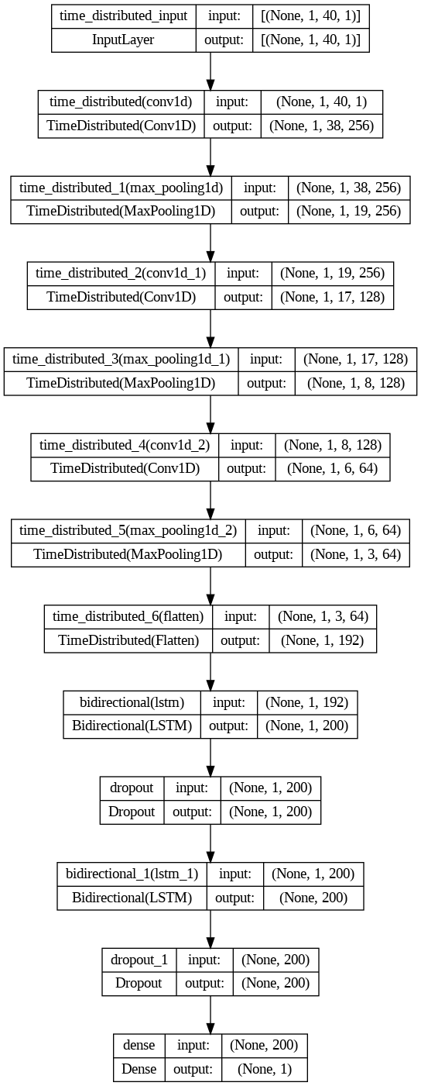

Hình .56 Chi tiết cấu trúc mô hình CNN_LSTM

Khi xem xét kết quả dự báo ở Hình, mô hình cho kết quả RMSE thấp nhất ở tỉ lệ 7-2-1 trên tập VCB là 3455.59, STB là 2912.51 và BID là 2576.79. Tương đồng với độ đo MAPE cũng tốt nhất trên tỉ lệ 7-2-1. Mô hình được mong chờ sẽ có thể tốt hơn so với mô hình LSTM đơn lẻ, tuy nhiên việc xây dựng các lớp chưa hợp lý có thể đã dẫn đến việc mô hình có độ nhạy với các biến động dữ liệu bị hạn chế, các dự báo về các mức giảm/tăng mạnh thường xảy ra trễ hơn thực tế dẫn đến các chỉ số RMSE, MAPE phụ thuộc vào mức chênh lệch dự báo có kết quả tệ hơn so với các thuật toán khác. Tuy nhiên, khi xem xét đơn thuần việc dự báo tăng/giảm của giá cổ phiếu, MDA của CNN-LSTM cho ra khá tốt (49.14 ở VCB 6-3-1, 55.56 ở BID 7-2-1, 51.67 ở STB 7-2-1), đều ở mức cao hơn so với các mô hình khác cho thấy tiềm năng của mô hình ở bài toán này là có thể áp dụng. Với tập validation, CNN-LSTM cũng cho ra các nhận định tương tự.

* Dữ liệu BID
* Tỉ lệ 6-3-1

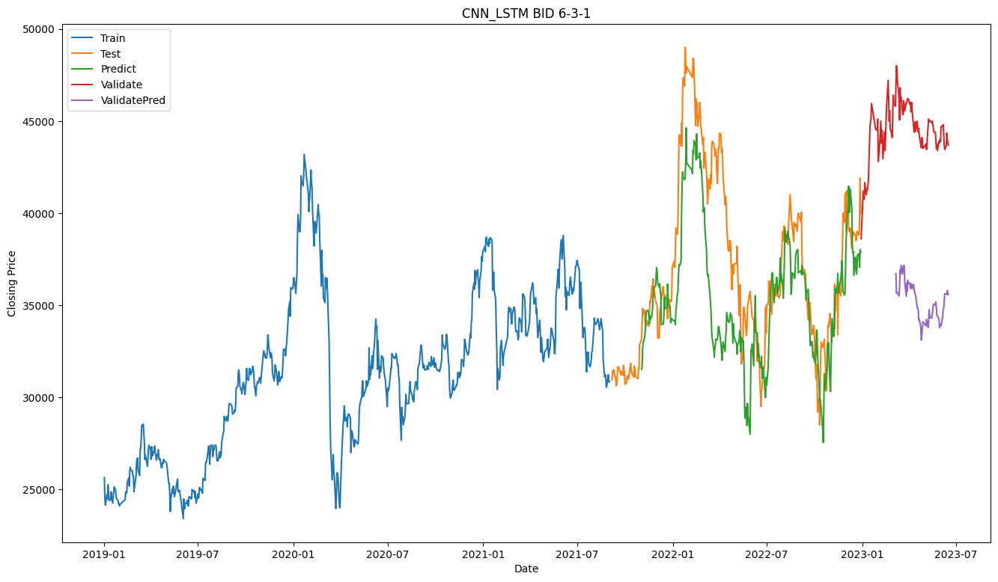

Hình .57 Kết quả dự báo mô hình CNN_LSTM của cổ phiếu BID ở tỉ lệ 6-3-1

* Tỉ lệ 7-2-1

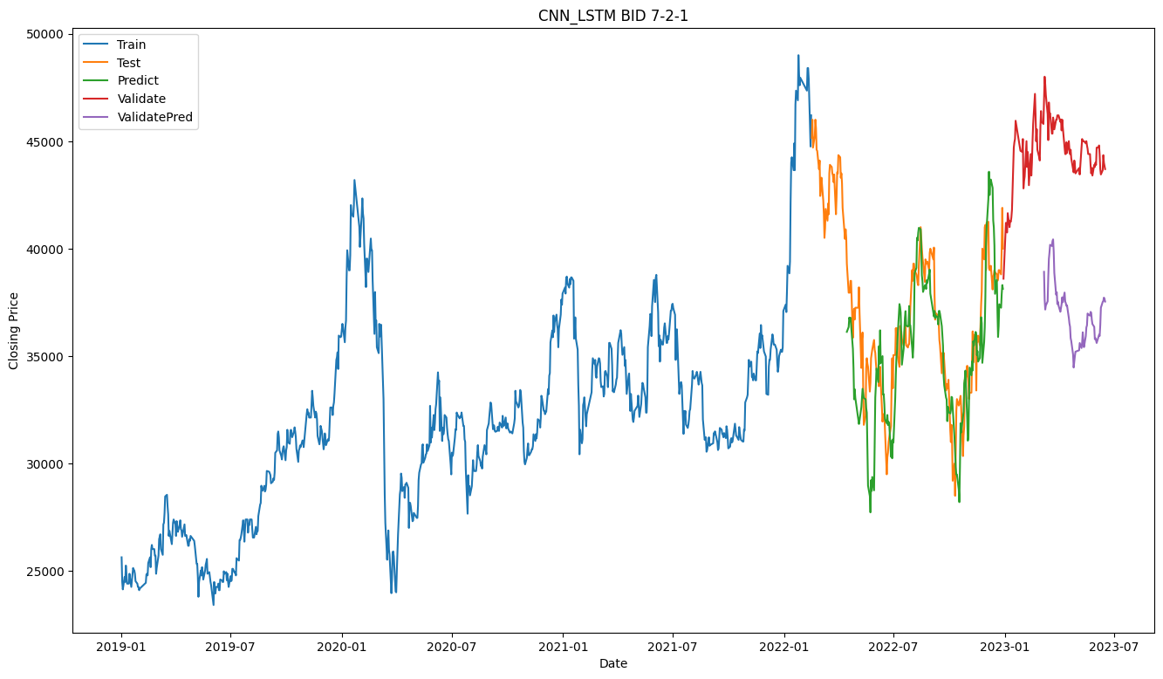

Hình .58 Kết quả dự báo mô hình CNN_LSTM của cổ phiếu BID ở tỉ lệ 7-2-1

* Tỉ lệ 8-1-1

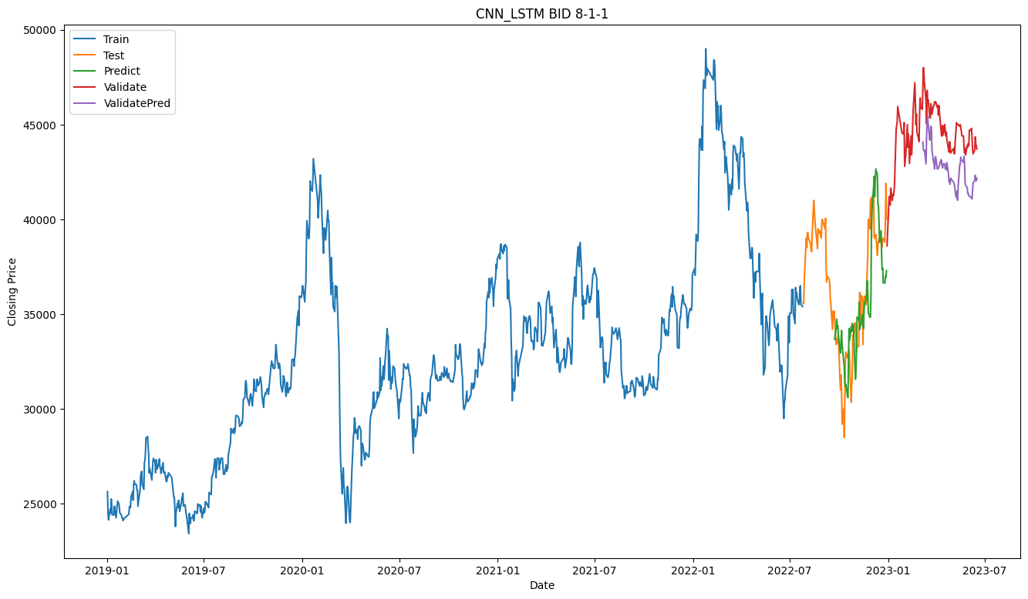

Hình . Kết quả dự báo mô hình CNN_LSTM của cổ phiếu BID ở tỉ lệ 8-1-1

* Cổ phiếu STB
* Tỉ lệ 6-3-1

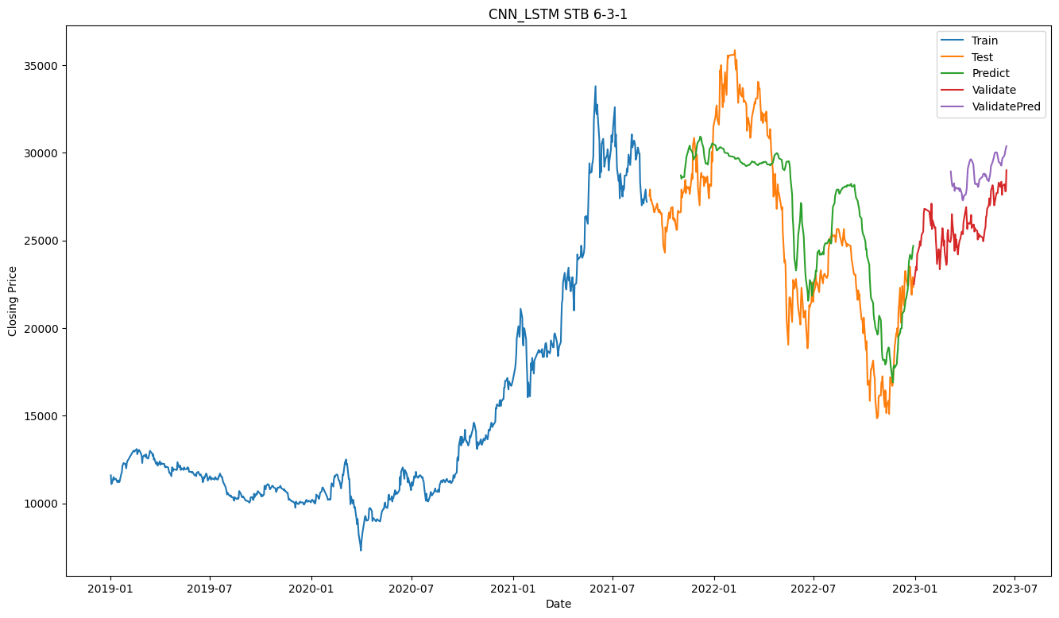

Hình .60 Kết quả dự báo mô hình CNN_LSTM của cổ phiếu STB ở tỉ lệ 6-3-1

* Tỉ lệ 7-2-1

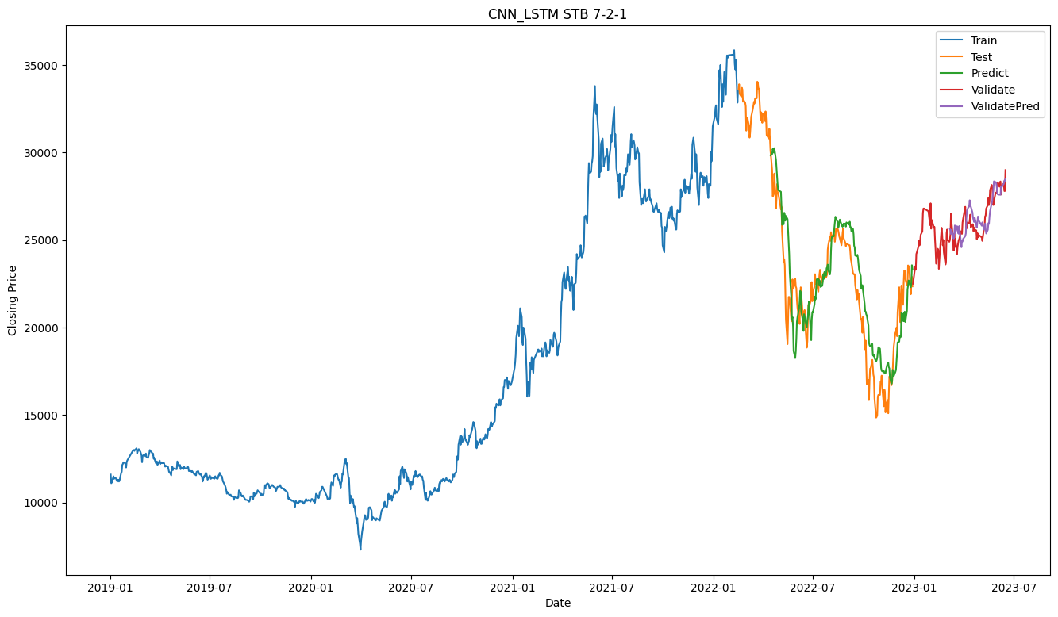

Hình .61 Kết quả dự báo mô hình CNN_LSTM của cổ phiếu STB ở tỉ lệ 7-2-1

* Tỉ lệ 8-1-1

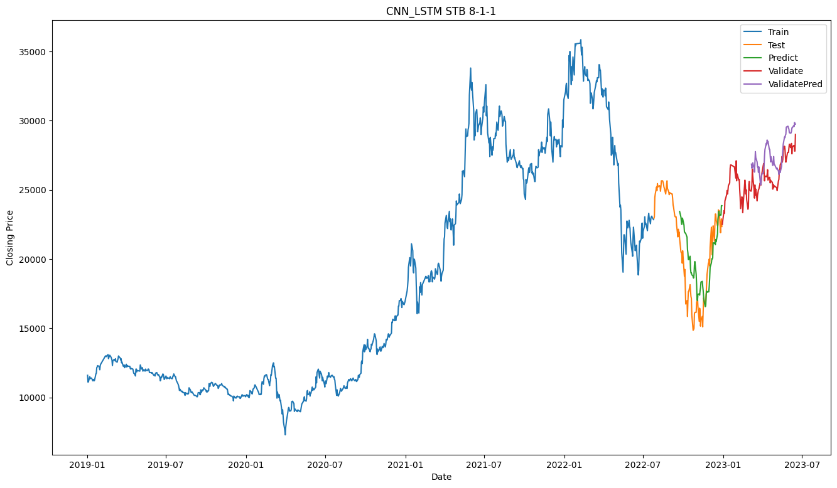

Hình .62 Kết quả dự báo mô hình CNN_LSTM của cổ phiếu STB ở tỉ lệ 8-1-1

* Cổ phiếu VCB
* Tỉ lệ 6-3-1

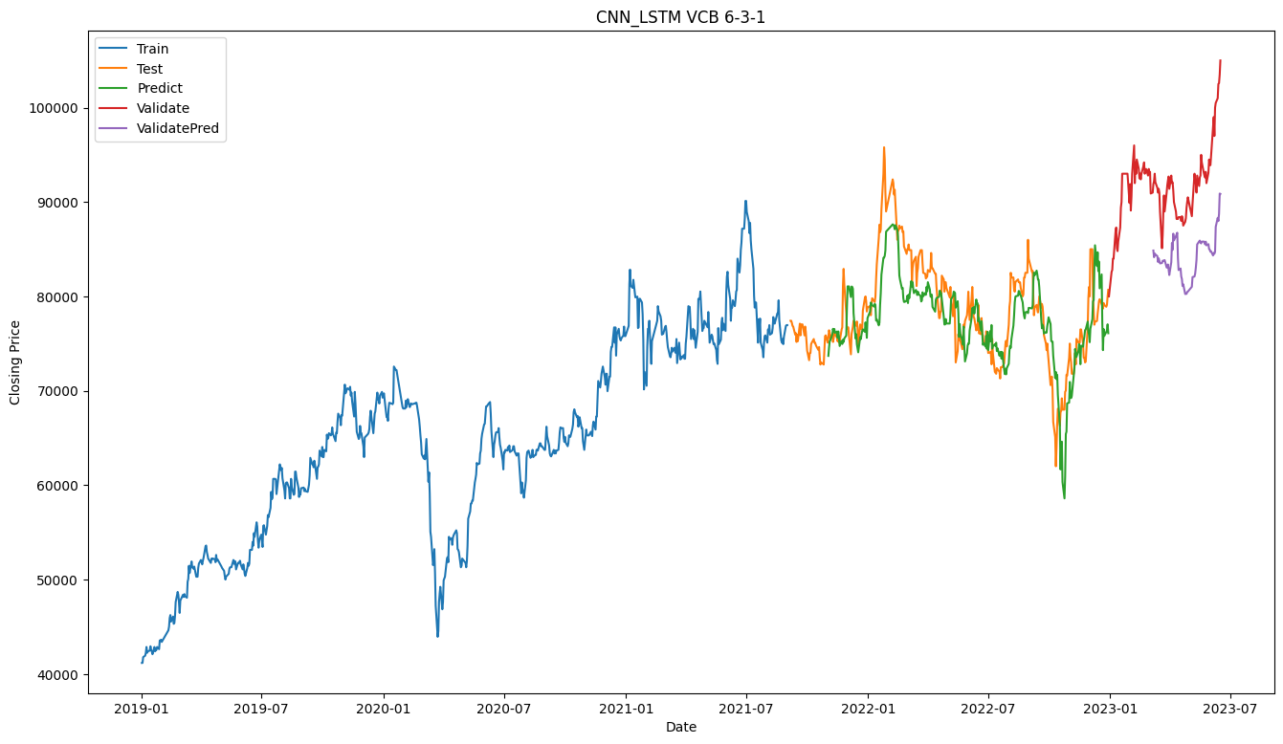

Hình .63 Kết quả dự báo mô hình CNN_LSTM của cổ phiếu VCB ở tỉ lệ 6-3-1

* Tỉ lệ 7-2-1

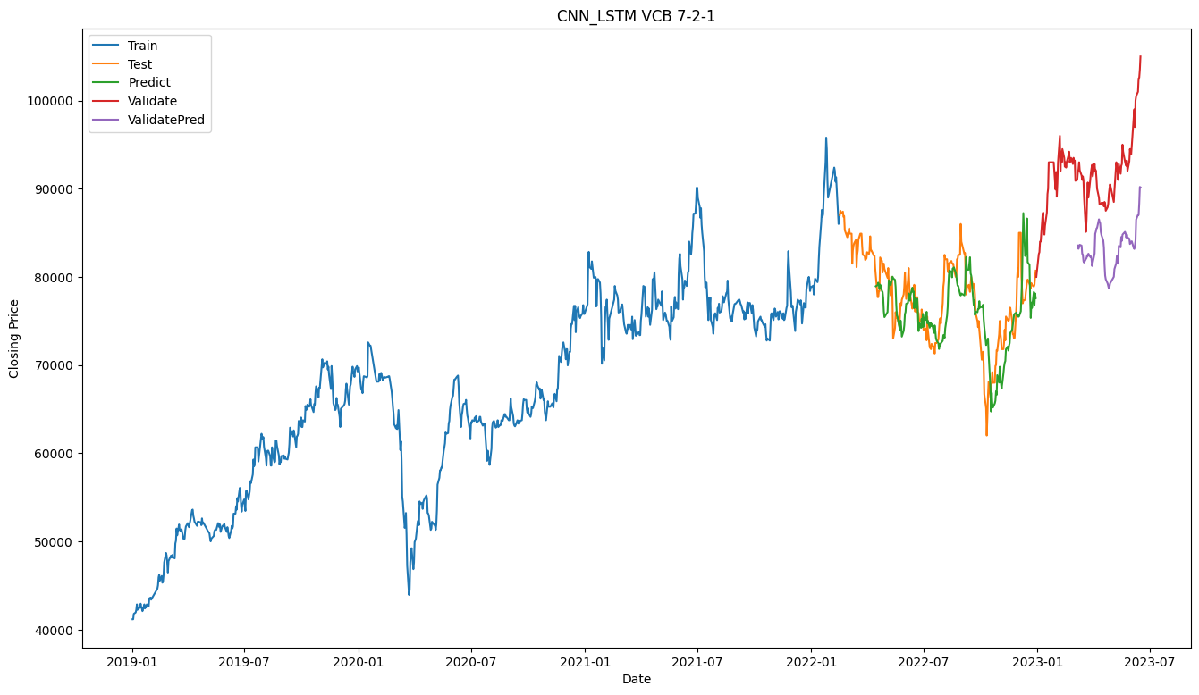

Hình .64 Kết quả dự báo mô hình CNN_LSTM của cổ phiếu VCB ở tỉ lệ 7-2-1

* Tỉ lệ 8-1-1

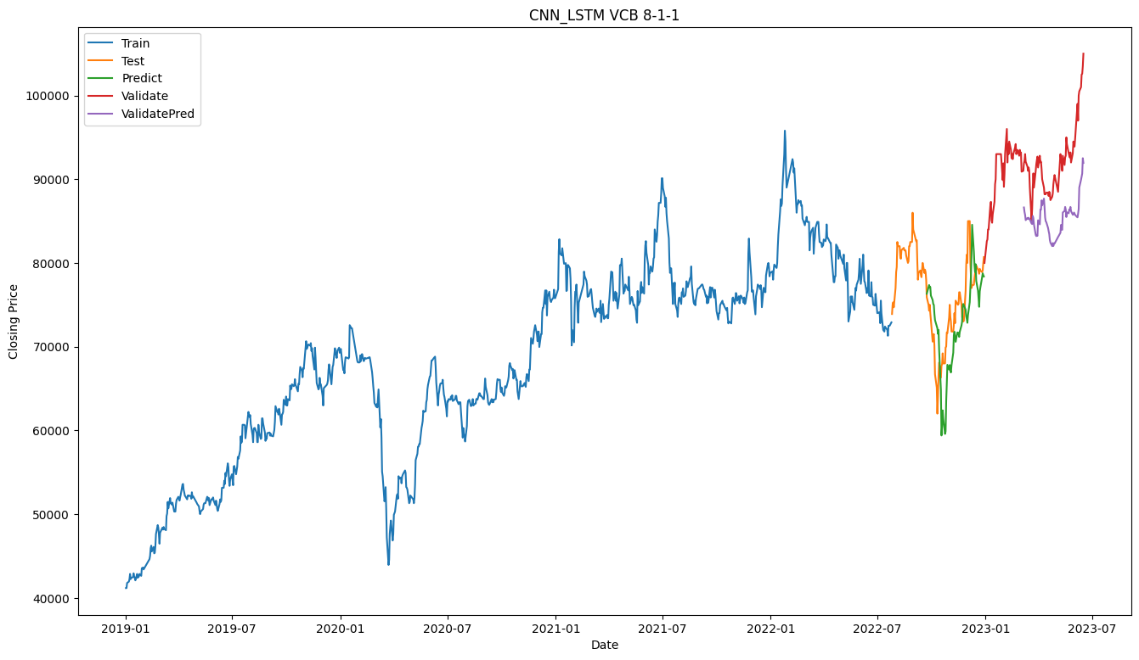

Hình .65 Kết quả dự báo mô hình CNN_LSTM của cổ phiếu VCB ở tỉ lệ 8-1-1

## Linear Regression

Thực hiện huấn luyện dữ liệu bằng thuật toán Linear Regression trước tiên xác định biến phụ thuộc và các biến độc lập. Đối với bài toán này, nhóm sử dụng biến Price phụ thuộc vào Index. Mô hình dự đoán khi được chia ở tỉ lệ 6-3-1 với RMSE lần lượt với 3 độ dữ liệu BID, STB, VCB lần lượt là 7218.50, 12346.95 và 4843.72. Kết quả cho thấy giá trị dự đoán có sự chênh lệch nhiều so với kết quả thực tế, đối với sự biến động nhỏ sử dụng mô hình quá đơn giản cho ra kết quả không tốt. Với tập validation, Linear Regression cũng cho ra các nhận định tương tự.

* Dữ liệu BID
* Tỉ lệ 6-3-1

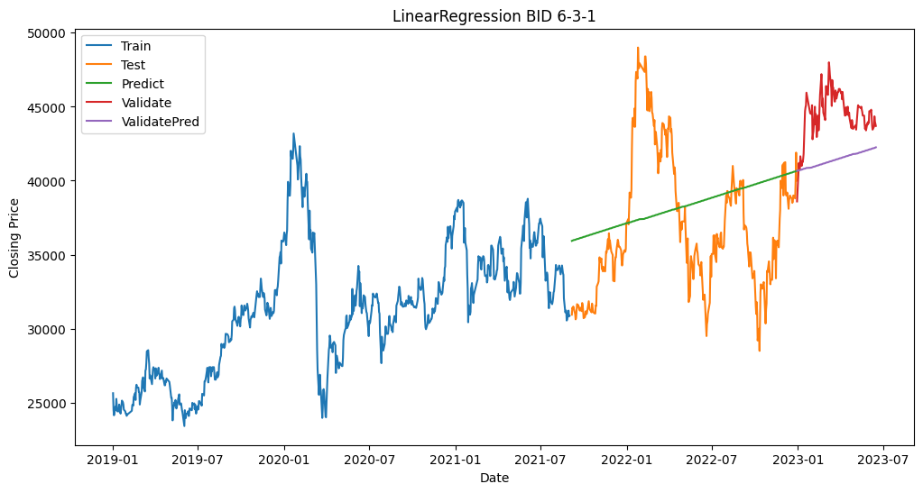

Hình .. Kết quả dự báo mô hình Linear Regression của cổ phiếu BID ở tỉ lệ 6-3-1.

* Tỉ lệ 7-2-1

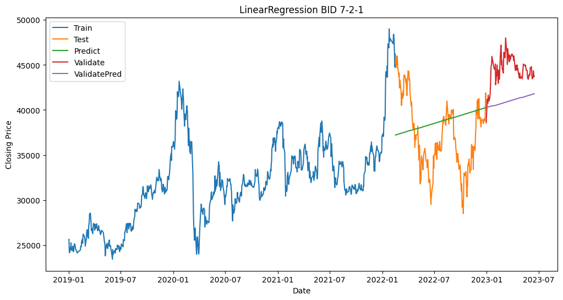

Hình .. Kết quả dự báo mô hình Linear Regression của cổ phiếu BID ở tỉ lệ 7-2-1

* Tỉ lệ 8-1-1

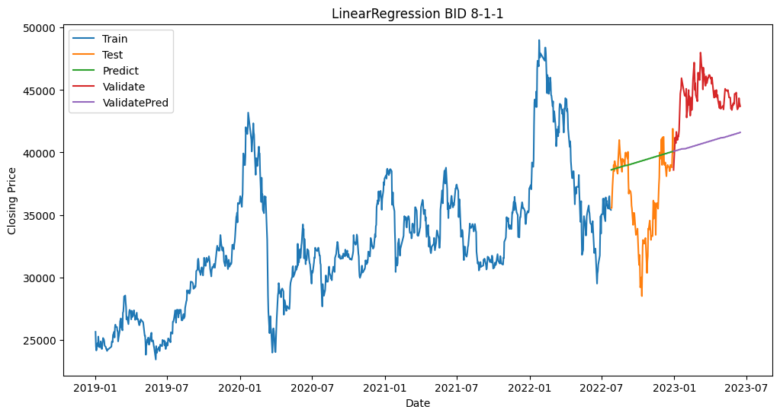

Hình .. Kết quả dự báo mô hình Linear Regression của cổ phiếu BID ở tỉ lệ 8-1-1.

* Cổ phiếu STB
* Tỉ lệ 6-3-1

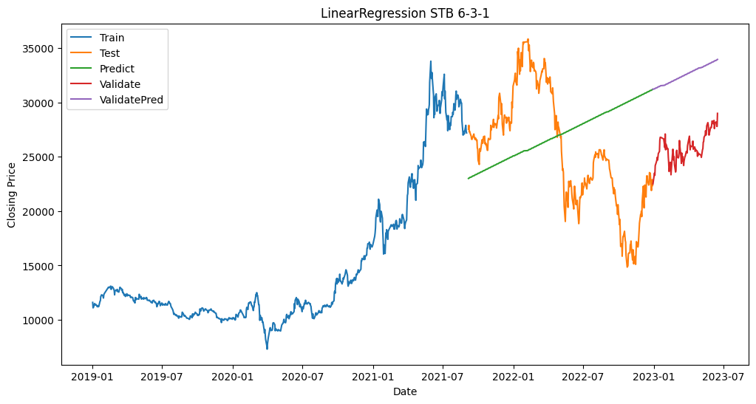

Hình .. Kết quả dự báo mô hình Linear Regression của cố phiếu STB ở tỉ lệ 6-3-1.

* Tỉ lệ 7-2-1

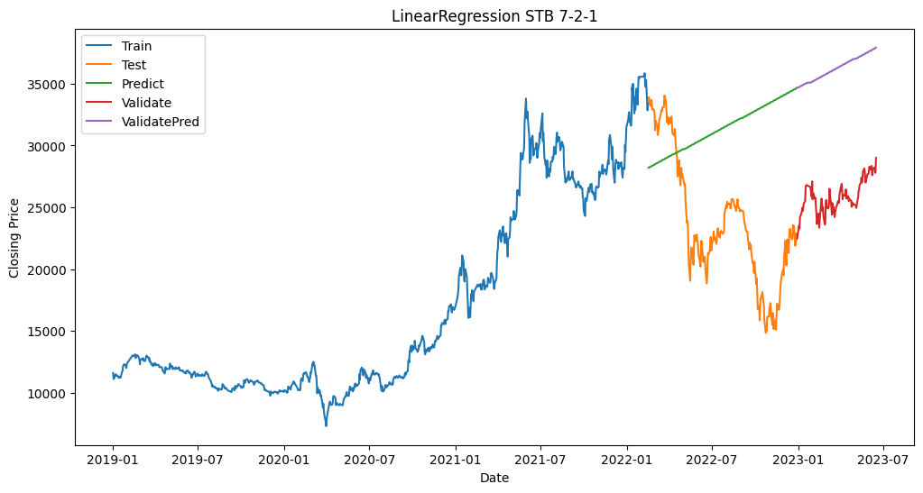

Hình .. Kết quả dự báo mô hình Linear Regression của cố phiếu STB ở tỉ lệ 7-2-1.

* Tỉ lệ 8-1-1

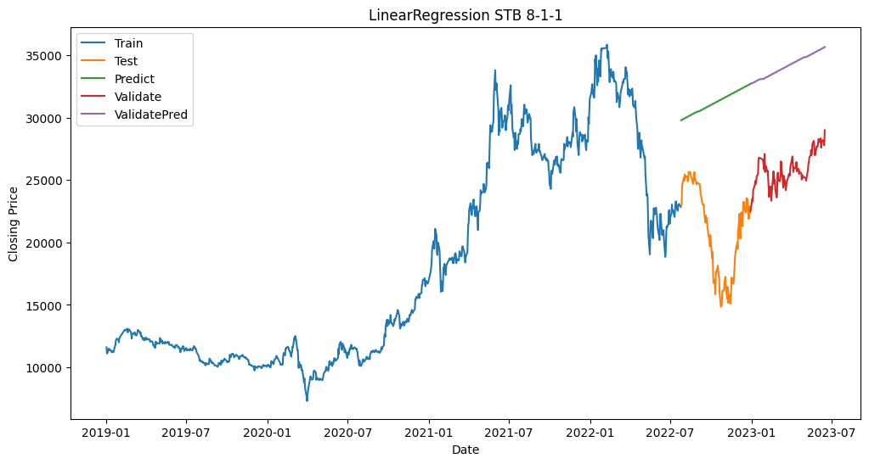

Hình .. Kết quả dự báo mô hình Linear Regression của cố phiếu STB ở tỉ lệ 8-1-1.

* Cổ phiếu VCB
* Tỉ lệ 6-3-1

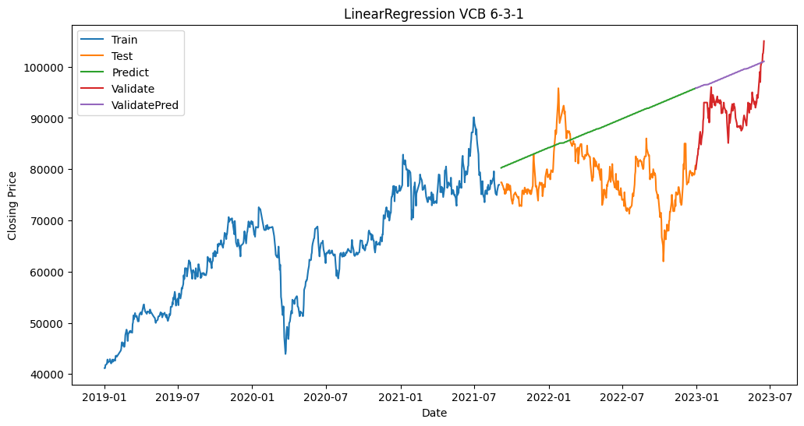

Hình .. Kết quả dự báo mô hình Linear Regression của cố phiếu VCB ở tỉ lệ 6-3-1.

* Tỉ lệ 7-2-1

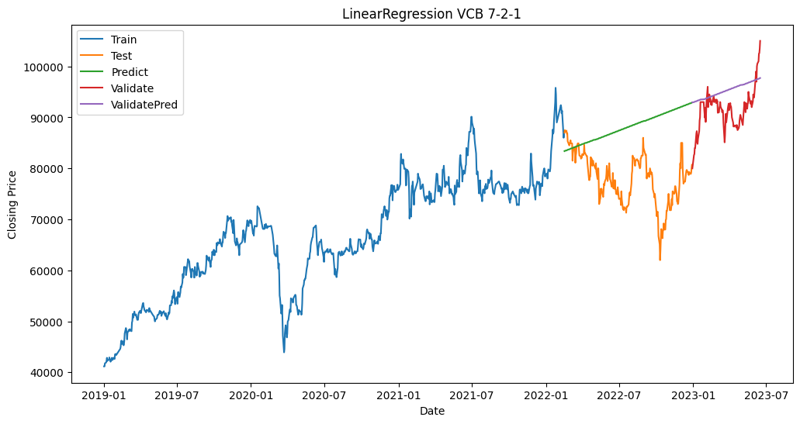

Hình .. Kết quả dự báo mô hình Linear Regression của cố phiếu VCB ở tỉ lệ 7-2-1.

* Tỉ lệ 8-1-1

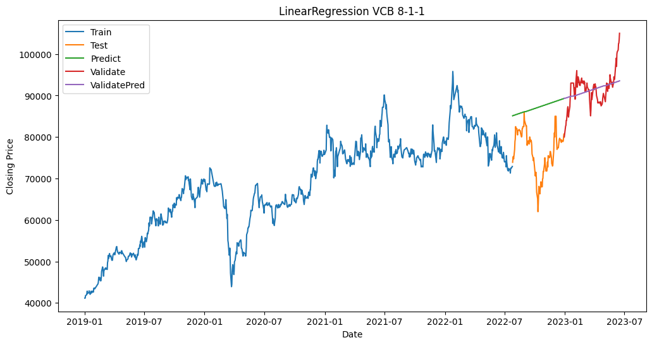

Hình .. Kết quả dự báo mô hình Linear Regression của cố phiếu VCB ở tỉ lệ 8-1-1.

## XGBoost

Qua quá trình huấn luyện trên 3 bộ dữ liệu, kết quả nhận được dự đoán tốt nhất khi chia theo tỉ lệ 7-2-1 đối với bộ dữ liệu BID và STB cho kết quả RMSE lần lượt là 1202.68 và 1996.40, tương đồng với độ đo MAPE cũng cho kết quả tốt đối với hai bộ dữ liệu trên. Còn đối với bộ dữ liệu VCB tỉ lệ 6-3-1 lại cho kết quả tốt hơn với RMSE là 2007.07 và MAPE là 1.91. Với khả năng xử lý dữ liệu lớn và mỗi mô hình mới cố gắng cải thiện sai số thì thuật toán XGBoost huấn luyện tốt đối với bộ dữ liệu có độ biến động lớn.

* Cổ phiếu BID
* Tỉ lệ 6-3-1

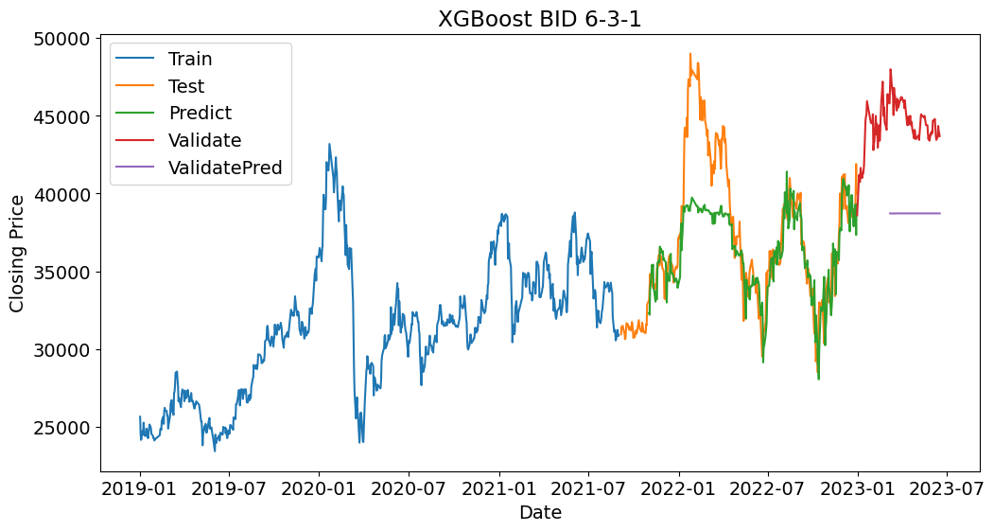

Hình .. Kết quả dự báo mô hình XGBoost của cố phiếu BID theo tỉ lệ 6-3-1.

* Tỉ lệ 7-2-1

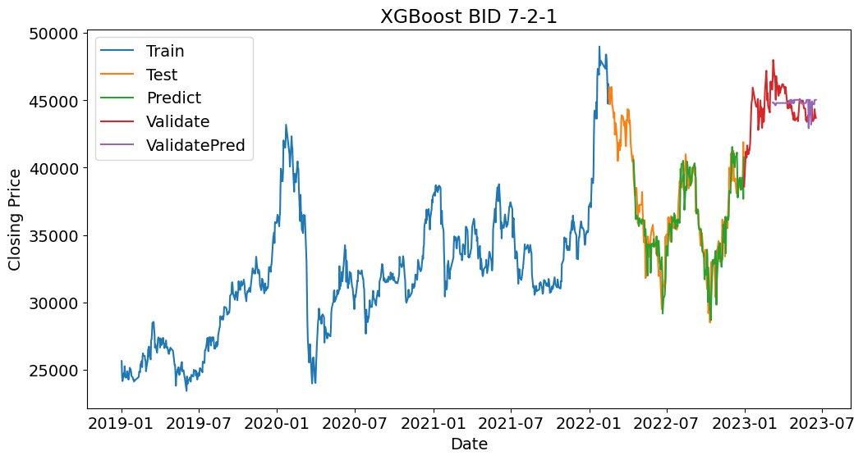

Hình .. Kết quả dự báo mô hình XGBoost của cố phiếu BID theo tỉ lệ 7-2-1.

* Tỉ lệ 8-1-1

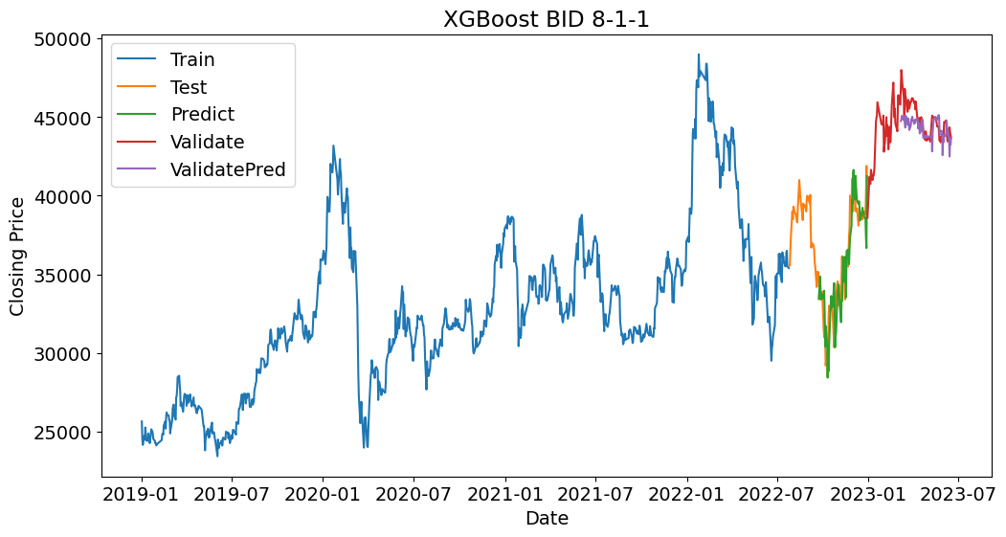

Hình ..Kết quả dự báo mô hình XGBoost của cố phiếu BID theo tỉ lệ 6-3-1.

* Cổ phiếu STB
* Tỉ lệ 6-3-1

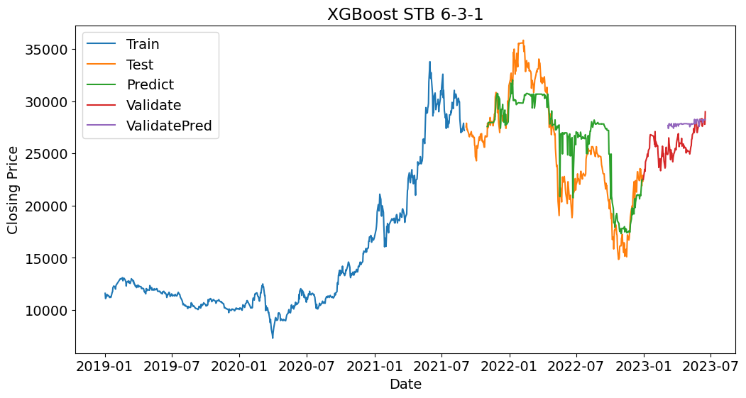

Hình .. Kết quả dự báo mô hình XGBoost của cố phiếu STB theo tỉ lệ 6-3-1.

* Tỉ lệ 7-2-1

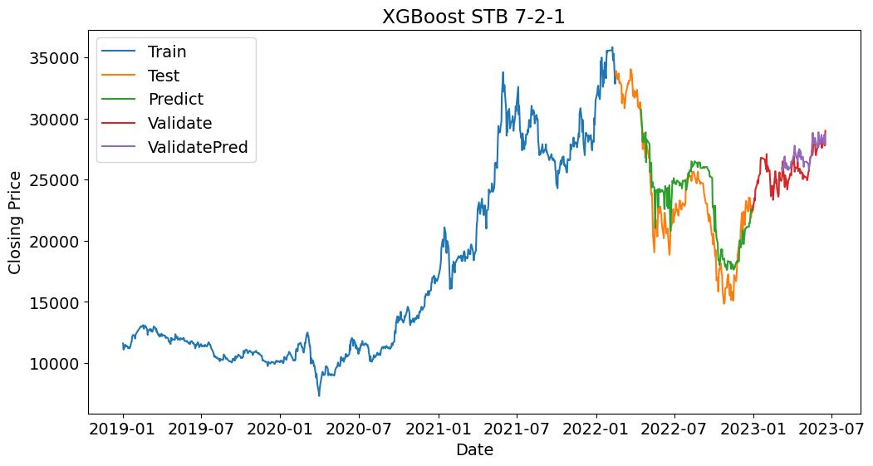

Hình .. Kết quả dự báo mô hình XGBoost của cố phiếu STB theo tỉ lệ 7-2-1.

* Tỉ lệ 8-1-1

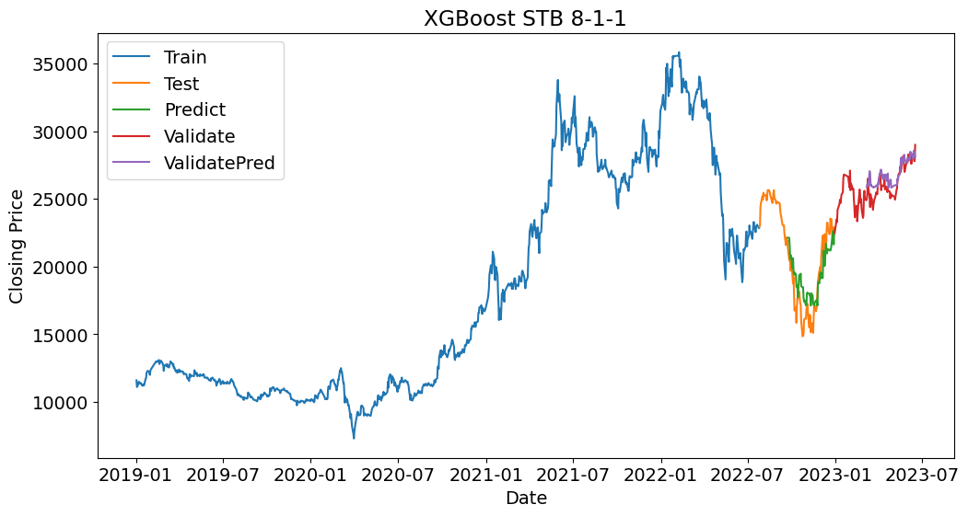

Hình .. Kết quả dự báo mô hình XGBoost của cố phiếu STB theo tỉ lệ 8-1-1.

* Cổ phiếu VCB
* Tỉ lệ 6-3-1

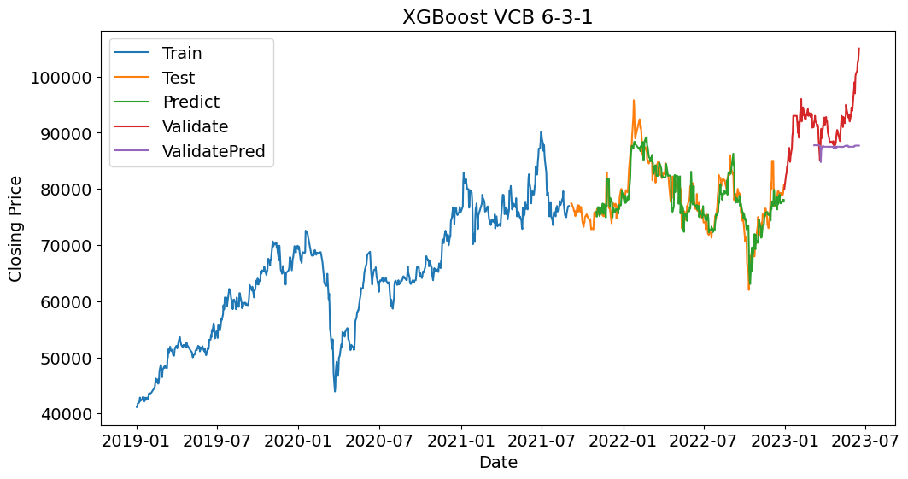

Hình .. Kết quả dự báo mô hình XGBoost của cố phiếu VCB theo tỉ lệ 6-3-1.

* Tỉ lệ 7-2-1

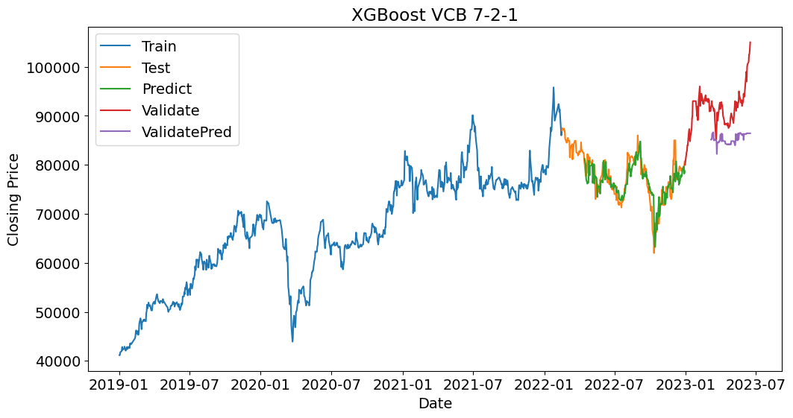

Hình .. Kết quả dự báo mô hình XGBoost của cố phiếu VCB theo tỉ lệ 7-2-1.

* Tỉ lệ 8-1-1

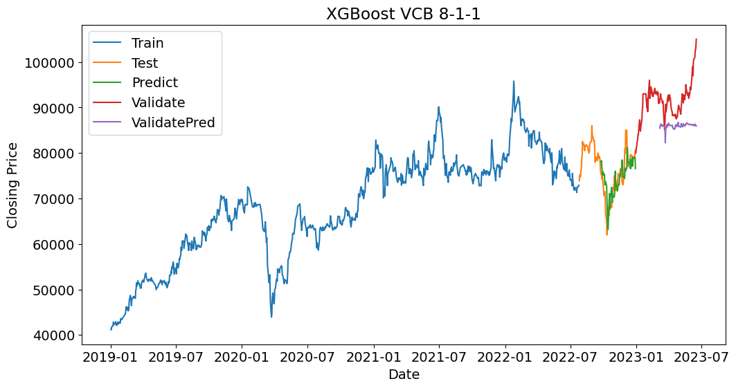

Hình .. Kết quả dự báo mô hình XGBoost của cố phiếu VCB theo tỉ lệ 8-1-1.

## GRU

Từ kết quả dự đoán của các hình bên dưới và Bảng 6.1 ta nhận thấy mô hình cho kết quả dự đoán rất sát với thực tế trên tất cả các tỉ lệ và tập dữ liệu. Với chỉ số MAPE giao động từ 1.34 cho đến 2.81 trên tập Test, GRU là một trong hai mô hình cho kết quả dự đoán tốt nhất. Chỉ số MDA cũng khá tốt và trên 50 ở tỉ lệ 8-1-1 cho thấy GRU có khả năng dự đoán tốt xu hướng tăng/ giảm. Với tập Validation, GRU cũng cho ra các nhận định tương tự.

* Cổ phiếu BID
* Tỉ lệ 6-3-1

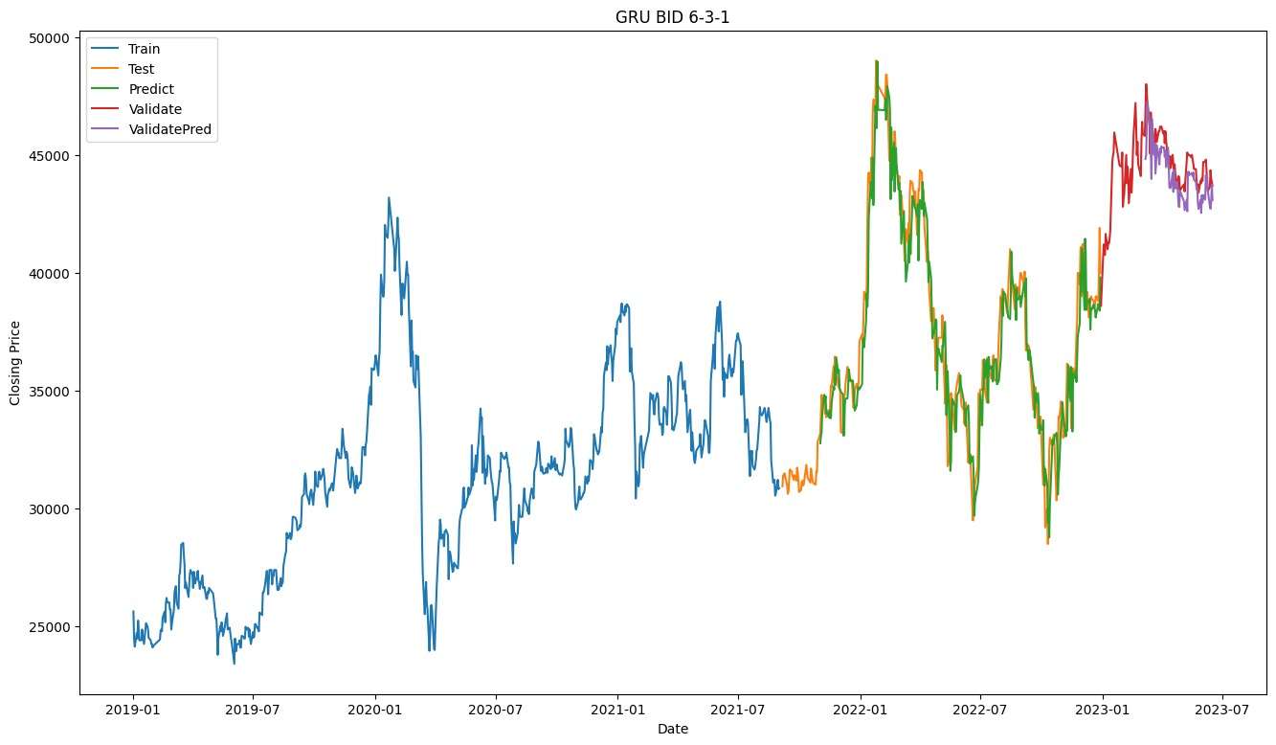

Hình .. Kết quả dự báo mô hình GRU của cổ phiếu BID ở tỉ lệ 6-3-1.

* Tỉ lệ 7-2-1

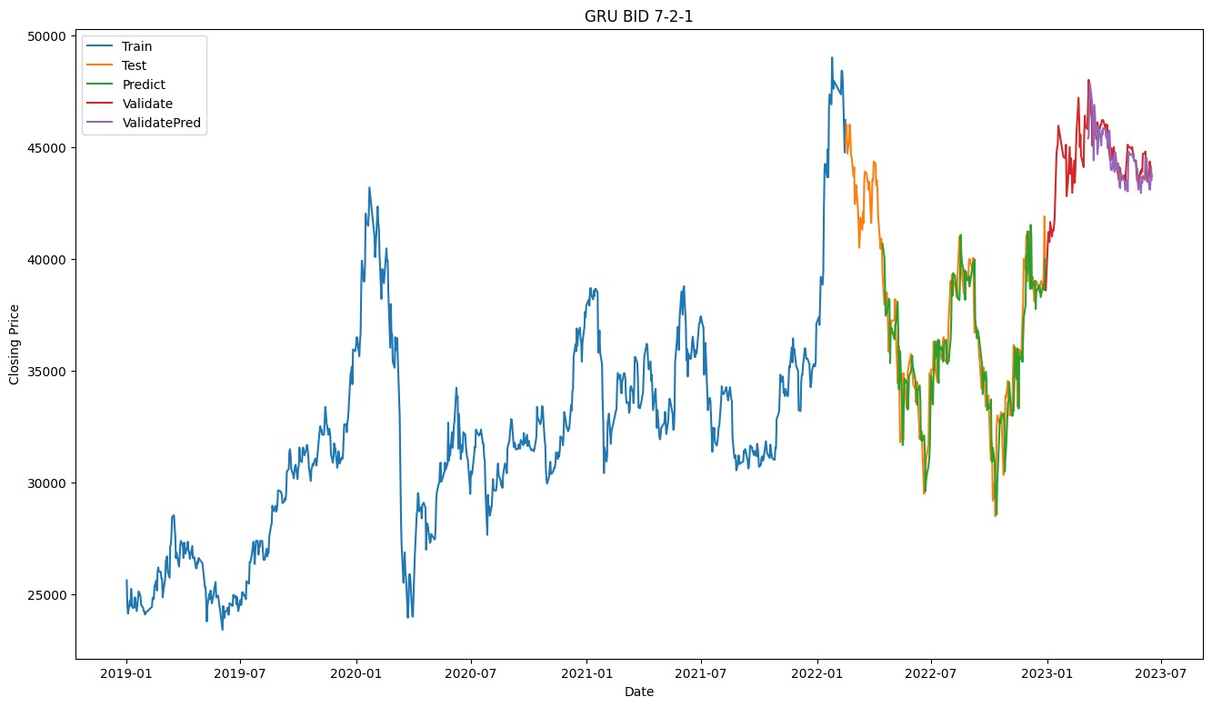

Hình .. Kết quả dự báo mô hình GRU của cổ phiếu BID ở tỉ lệ 7-2-1.

* Tỉ lệ 8-1-1

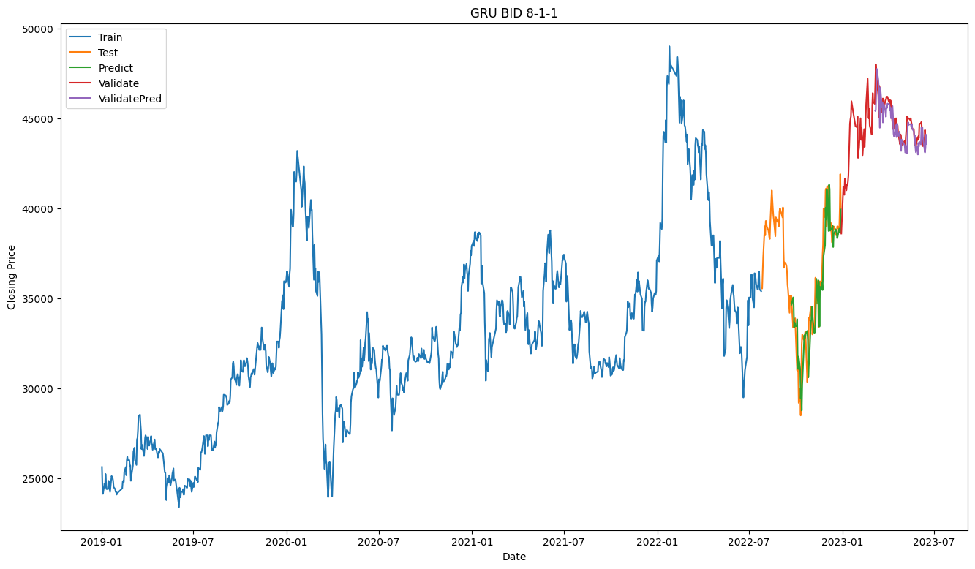

Hình .. Kết quả dự báo mô hình GRU của cổ phiếu BID ở tỉ lệ 8-1-1.

* Cổ phiếu STB
* Tỉ lệ 6-3-1

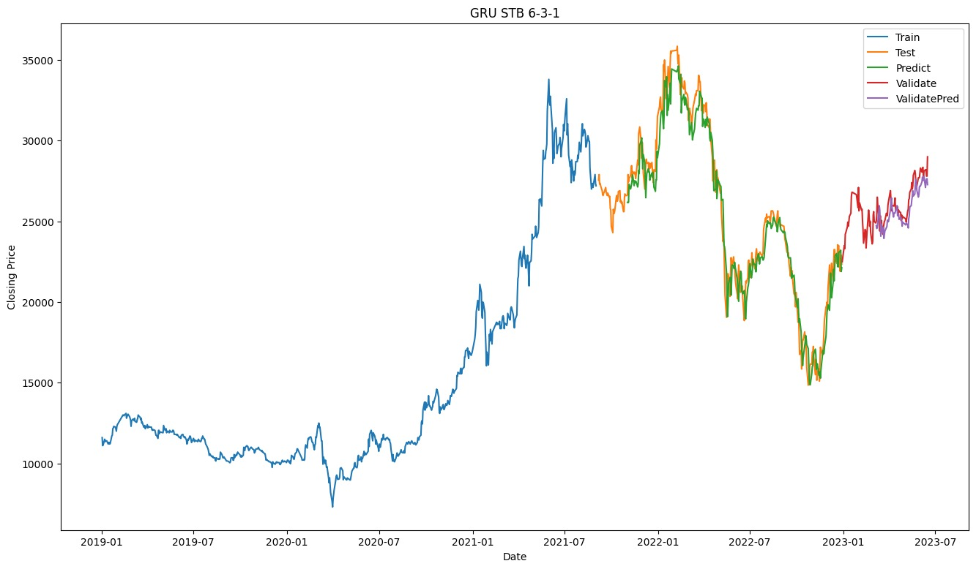

Hình .. Kết quả dự báo mô hình GRU của cổ phiếu STB ở tỉ lệ 6-3-1.

* Tỉ lệ 7-2-1

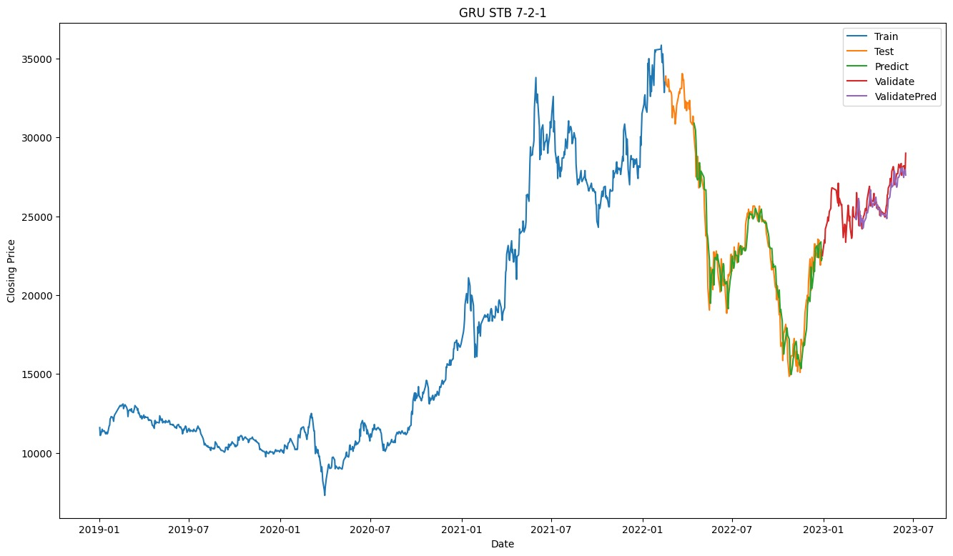

Hình .88. Kết quả dự báo mô hình GRU của cổ phiếu STB ở tỉ lệ 7-2-1.

* Tỉ lệ 8-1-1

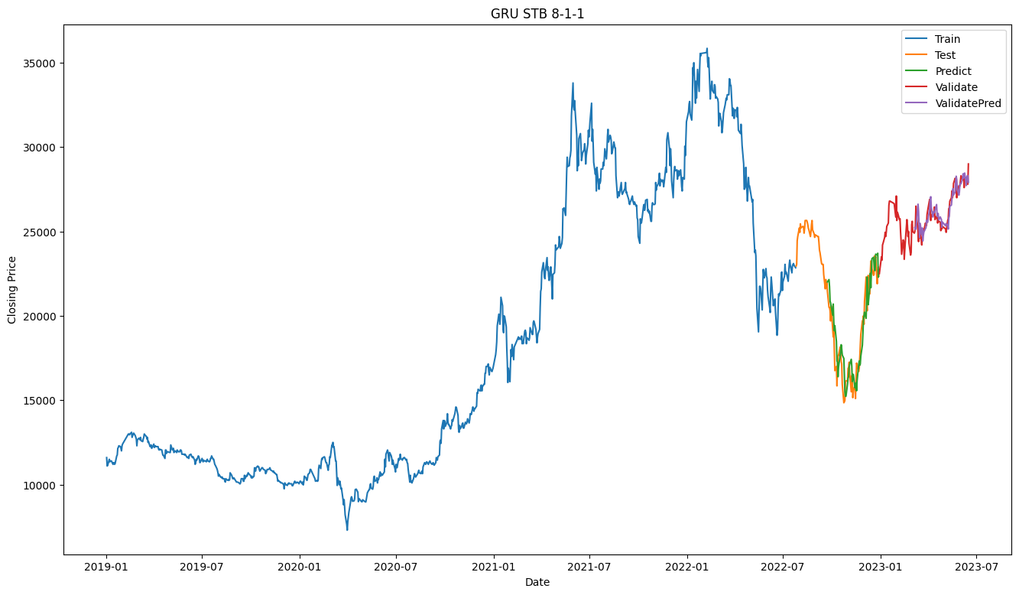

Hình .. Kết quả dự báo mô hình GRU của cổ phiếu STB ở tỉ lệ 8-1-1.

* Cổ phiếu VCB
* Tỉ lệ 6-3-1

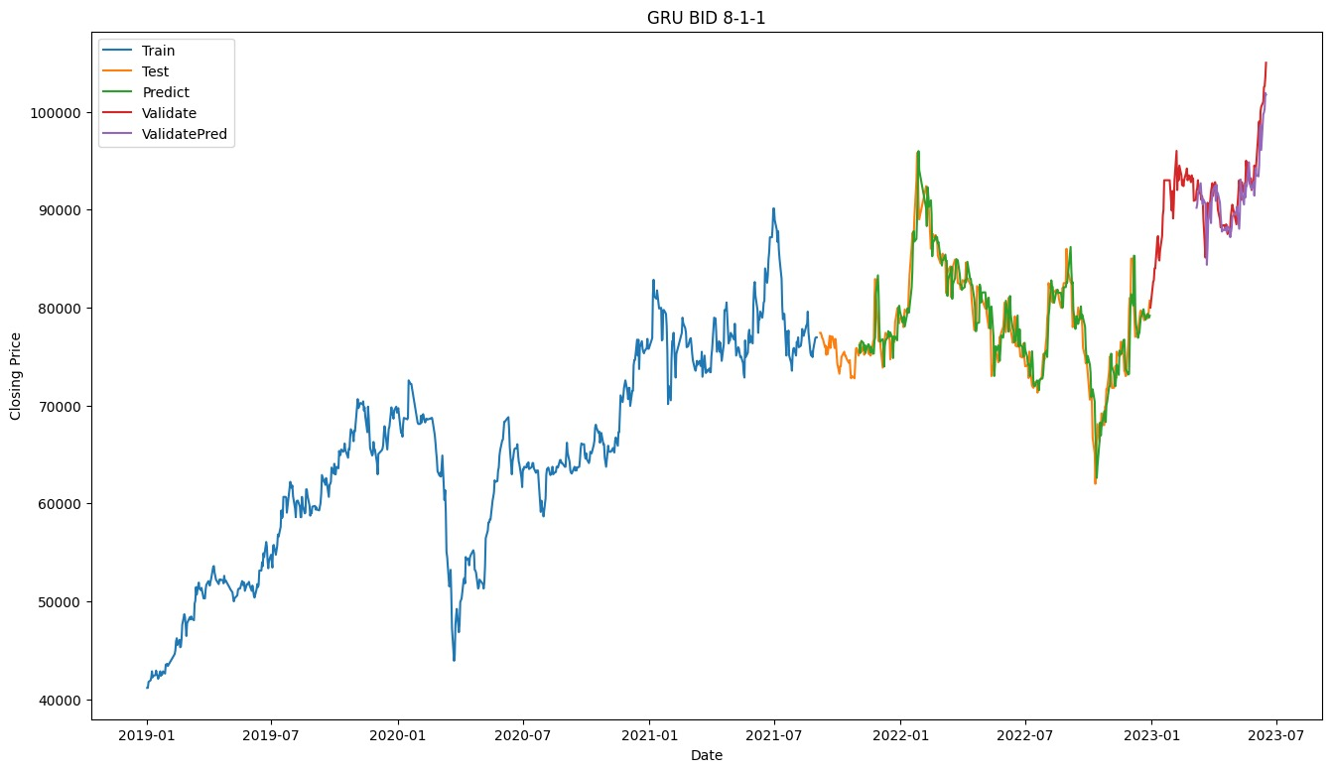

Hình .. Kết quả dự báo mô hình GRU của cổ phiếu VCB ở tỉ lệ 6-3-1.

* Tỉ lệ 7-2-1

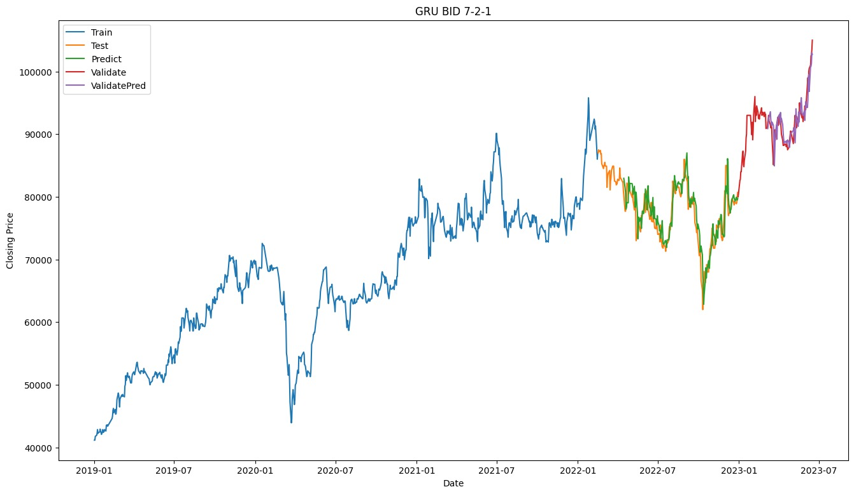

Hình .. Kết quả dự báo mô hình GRU của cổ phiếu VCB ở tỉ lệ 7-2-1.

* Tỉ lệ 8-1-1

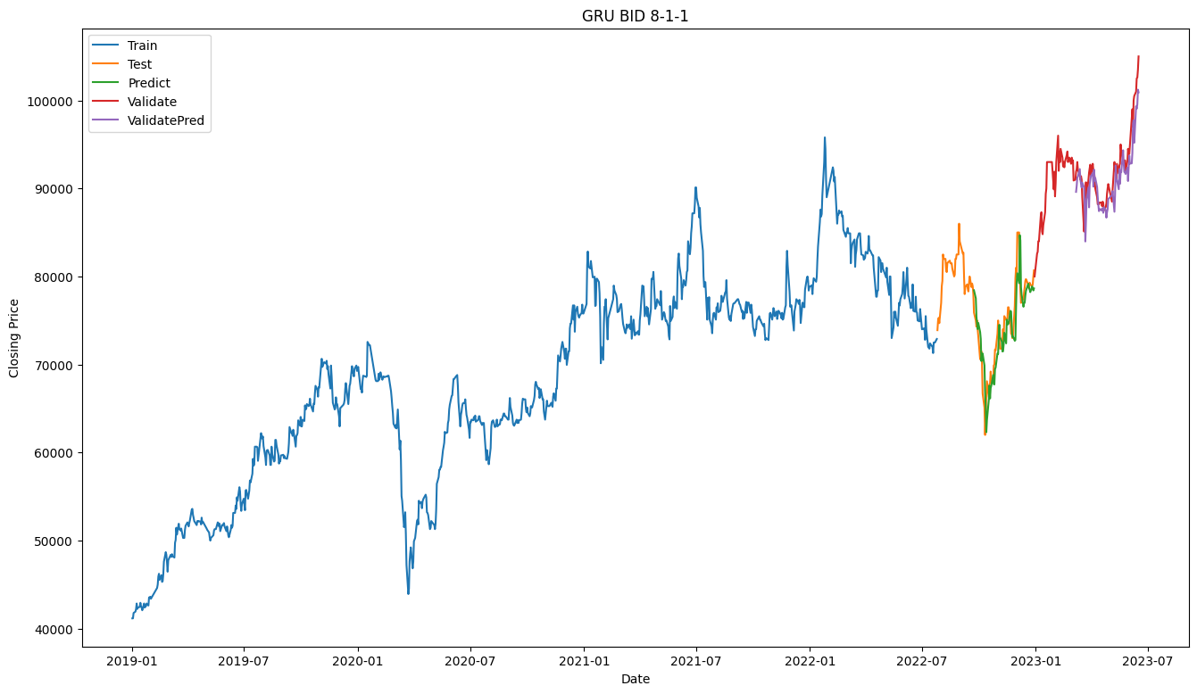

Hình .. Kết quả dự báo mô hình GRU của cổ phiếu VCB ở tỉ lệ 8-1-1.

## BNN

Kết hợp kết quả dự báo ở các hình dưới đây và chi tiết ở Bảng 6.1 ta nhận thấy giá trị dự báo BNN lệch khá nhiều so với thực tế với chỉ số RMSE lên tới 14520.91(VCB 6-3-1) trên tập Test.Tuy kết quả MDA cao nhưng chỉ số RMSE và MAPE khi so sánh với các mô hình khác là thấp hơn đáng kể. Ở cả 3 tập dữ liệu, BNN đều cho kết quả tốt hơn ở tỉ lệ 7-2-1 và có xu hướng dự đoán giảm trên hầu hết các trường hợp (trừ tập Val của VCB 6-3-1).

* Cổ phiếu BID
* Tỉ lệ 6-3-1

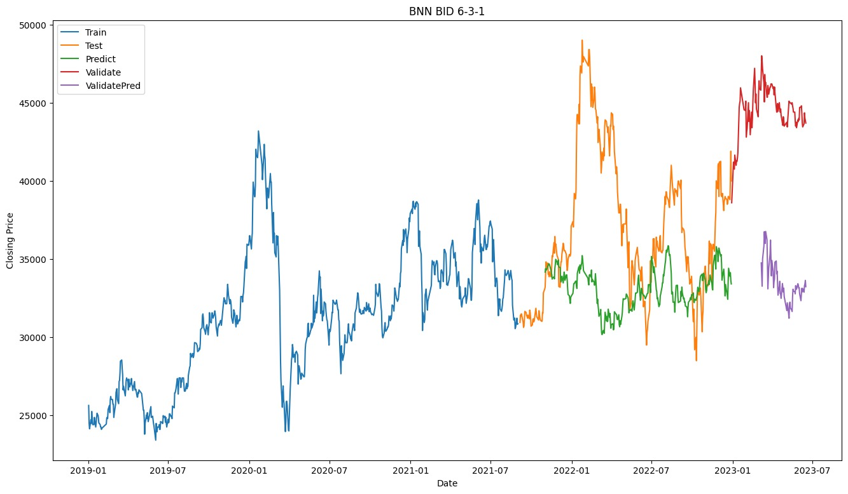

Hình .. Kết quả dự báo mô hình BNN của cổ phiếu BID ở tỉ lệ 6-3-1.

* Tỉ lệ 7-2-1

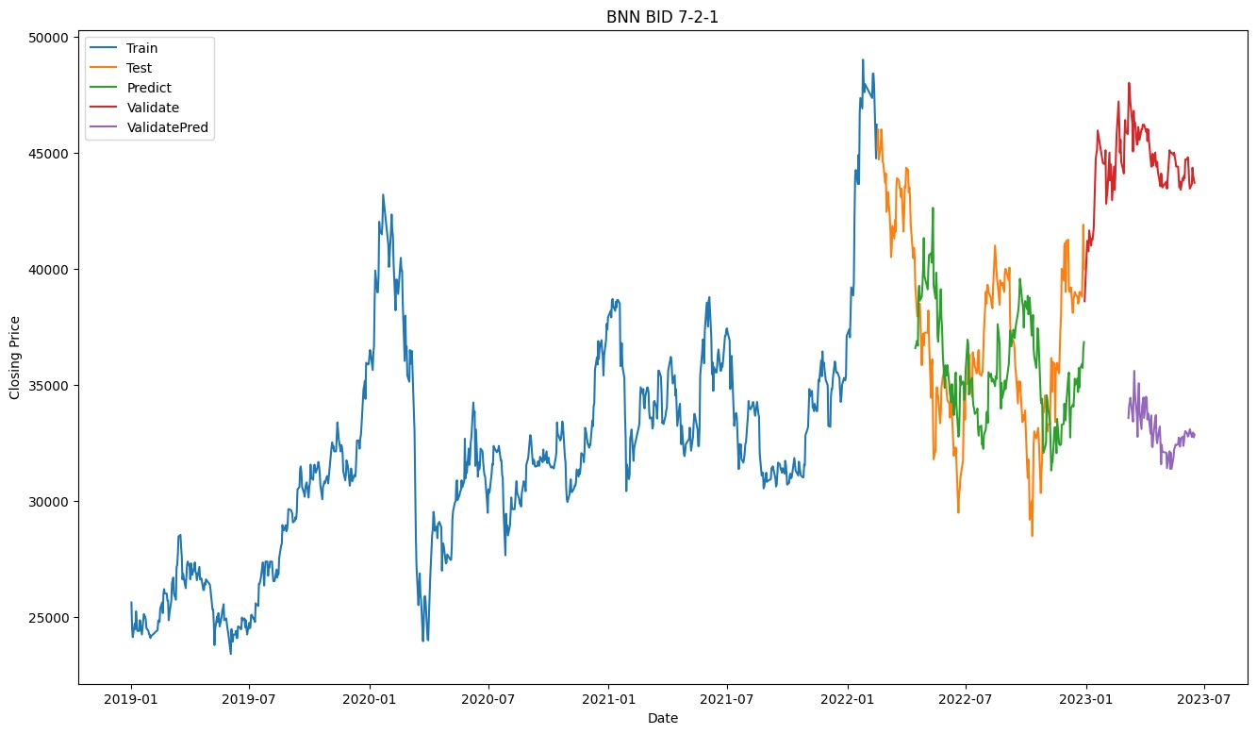

Hình .. Kết quả dự báo mô hình BNN của cổ phiếu BID ở tỉ lệ 7-2-1.

* Tỉ lệ 8-1-1

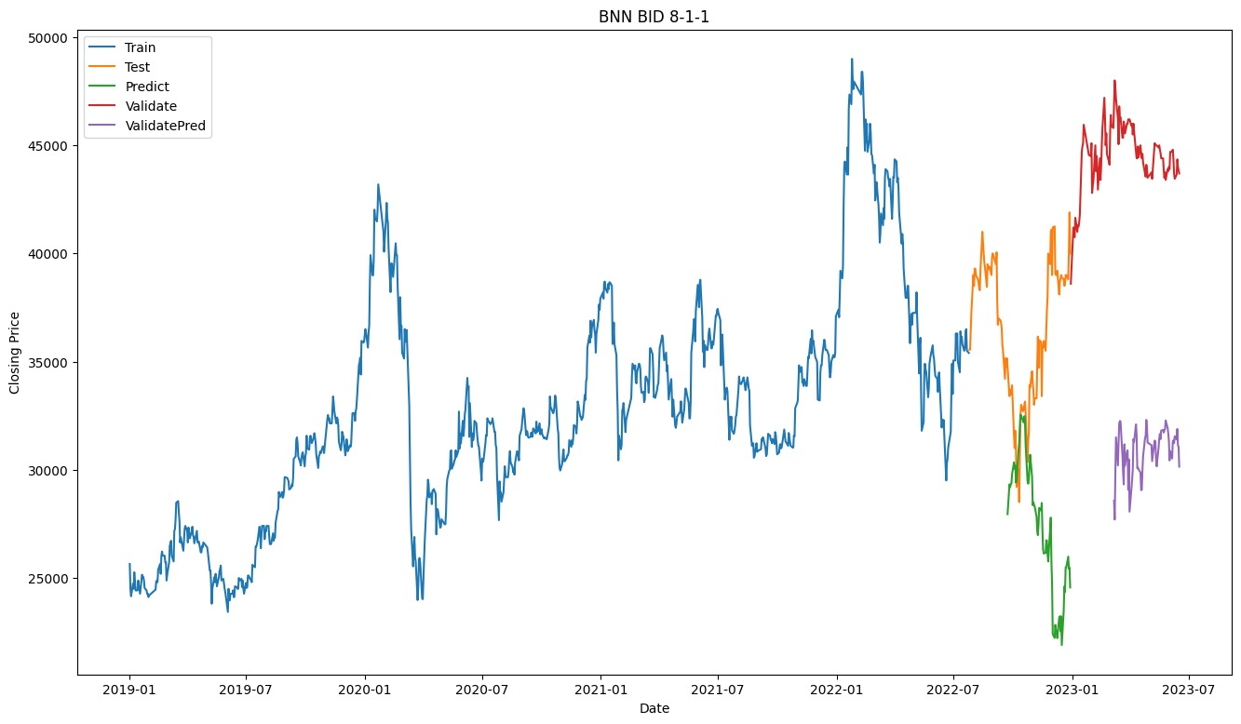

Hình .. Kết quả dự báo mô hình BNN của cổ phiếu BID ở tỉ lệ 8-1-1.

* Cổ phiếu STB
* Tỉ lệ 6-3-1

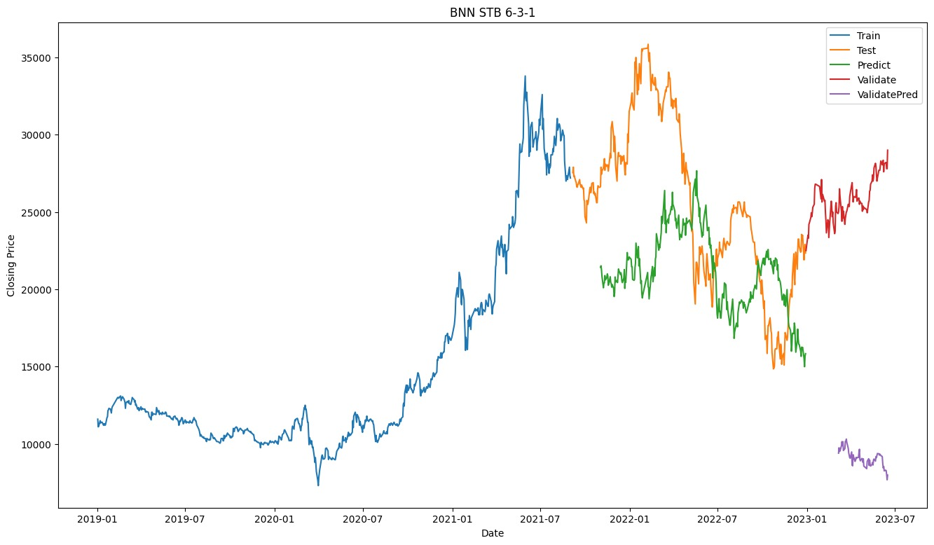

Hình .. Kết quả dự báo mô hình BNN của cổ phiếu STB ở tỉ lệ 6-3-1.

* Tỉ lệ 7-2-1

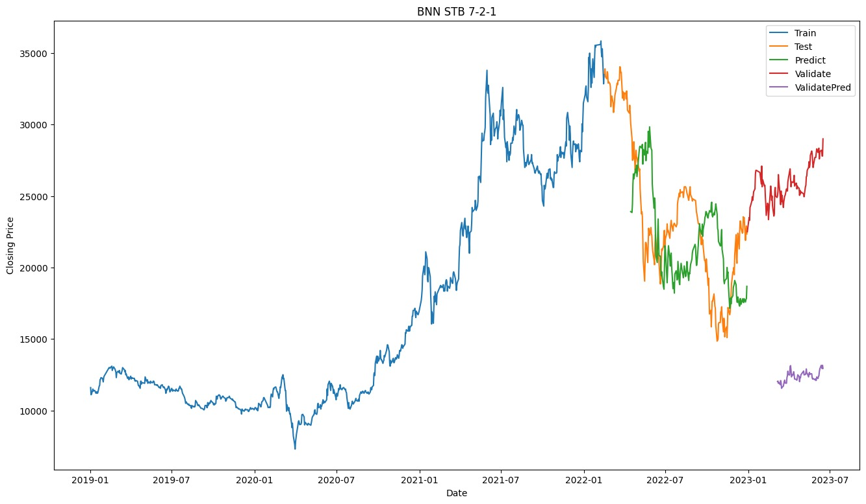

Hình .. Kết quả dự báo mô hình BNN của cổ phiếu STB ở tỉ lệ 7-2-1.

* Tỉ lệ 8-1-1

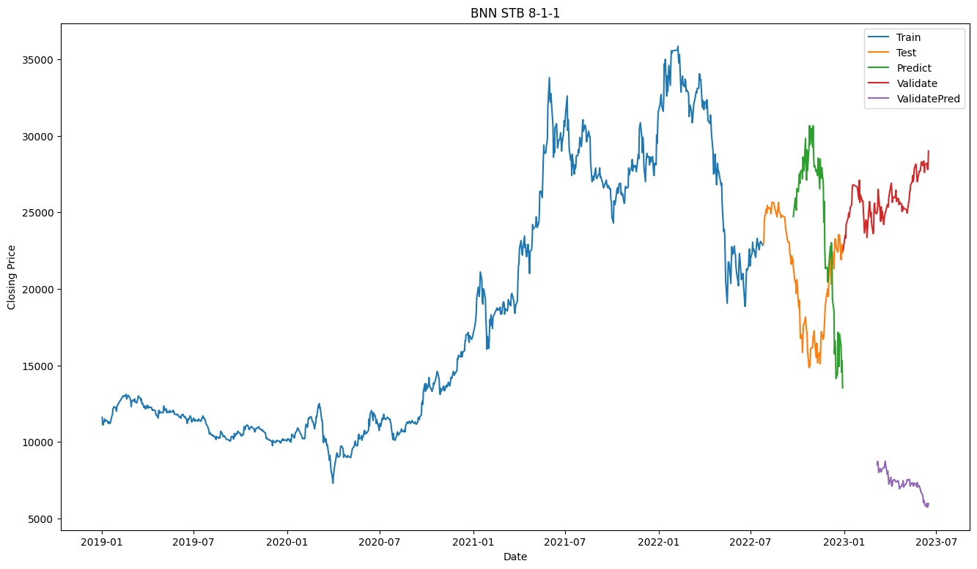

Hình .. Kết quả dự báo mô hình BNN của cổ phiếu STB ở tỉ lệ 8-1-1.

* Cổ phiếu VCB
* Tỉ lệ 6-3-1

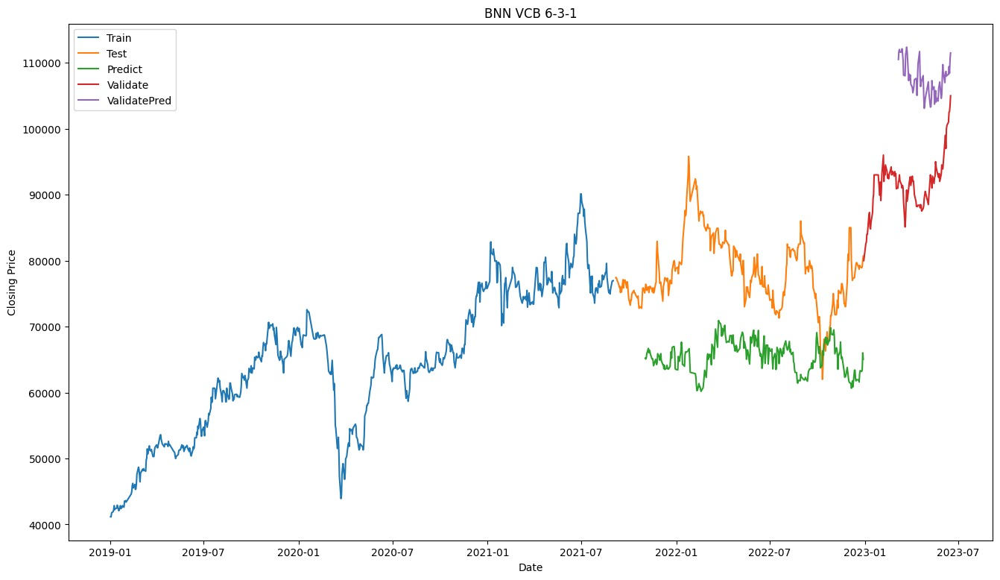

Hình .. Kết quả dự báo mô hình BNN của cổ phiếu VCB ở tỉ lệ 6-3-1.

* Tỉ lệ 7-2-1

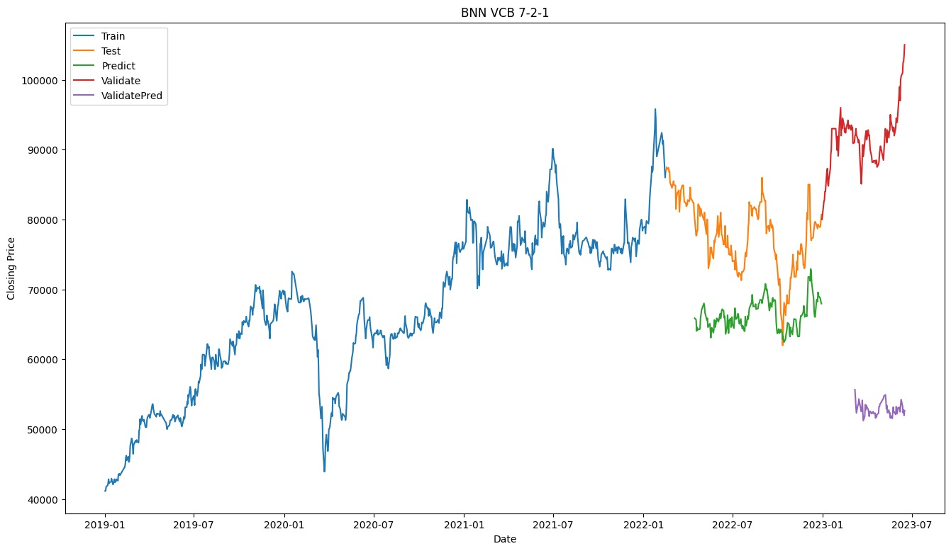

Hình .. Kết quả dự báo mô hình BNN của cổ phiếu VCB ở tỉ lệ 7-2-1.

* Tỉ lệ 8-1-1

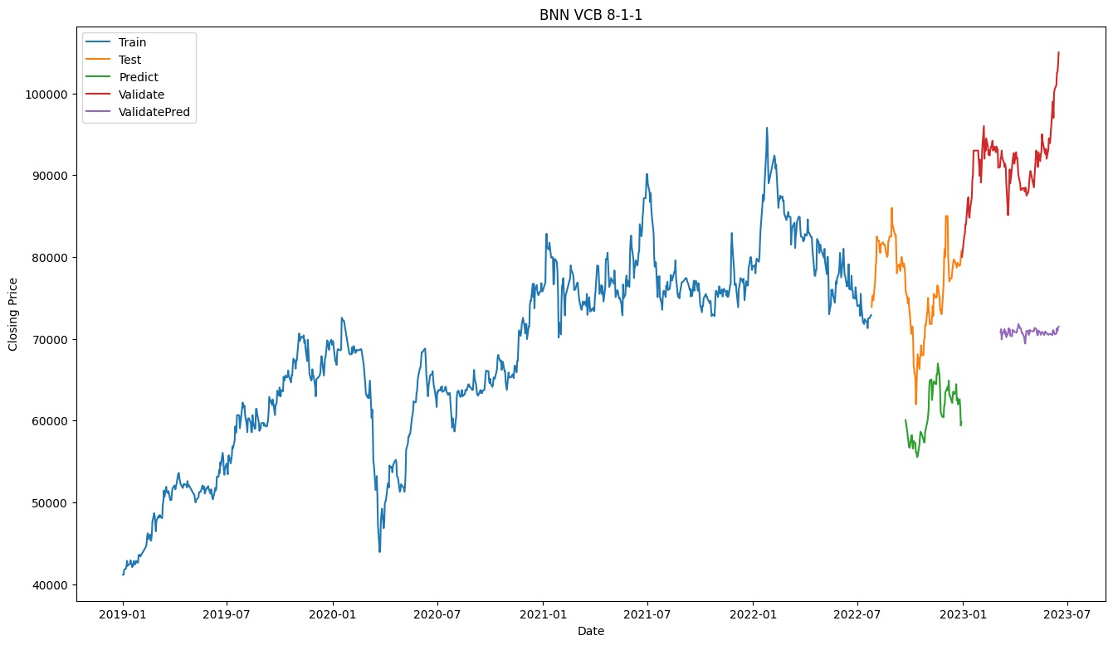

Hình .101 Kết quả dự báo mô hình BNN của cổ phiếu VCB ở tỉ lệ 8-1-1.

## Dự báo 30 ngày tiếp theo

Sau khi so sánh độ chính xác của các mô hình và có bảng kết quả như Bảng II. Hai mô hình có độ chính xác tốt nhất theo độ đo RMSE được dùng để dự báo giá cổ phiếu 30 ngày tiếp theo của 3 tập dữ liệu BID, STB, VCB trên tỉ lệ cho kết quả tốt nhất là (6-3-1). Kết quả dự báo được thể hiện ở hình dưới đây:

* Cổ phiếu BID 6-3-1

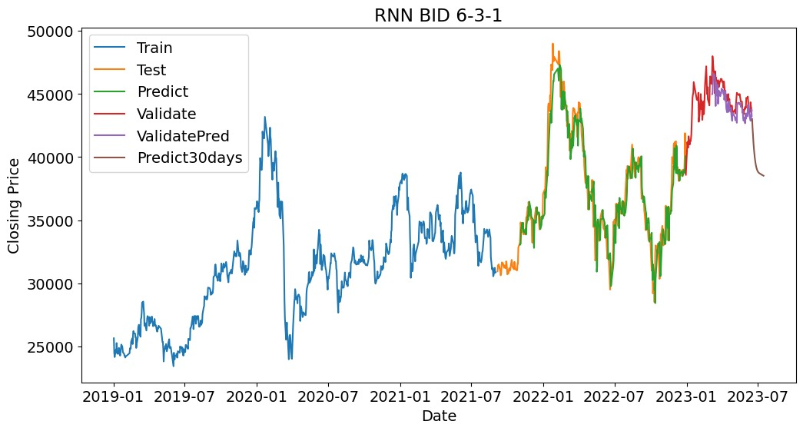

Hình .. Kết quả dự báo 30 ngày tiếp theo mô hình RNN của cổ phiếu BID ở tỉ lệ 6-3-1.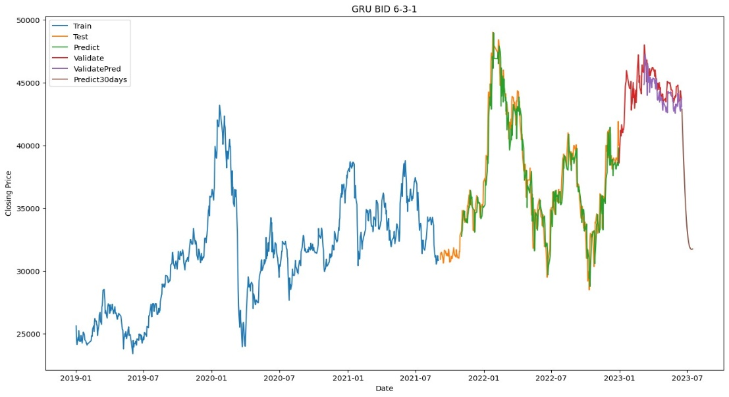

.

Hình .. Kết quả dự báo 30 ngày tiếp theo mô hình GRU của cổ phiếu BID ở tỉ lệ 6-3-1.

* 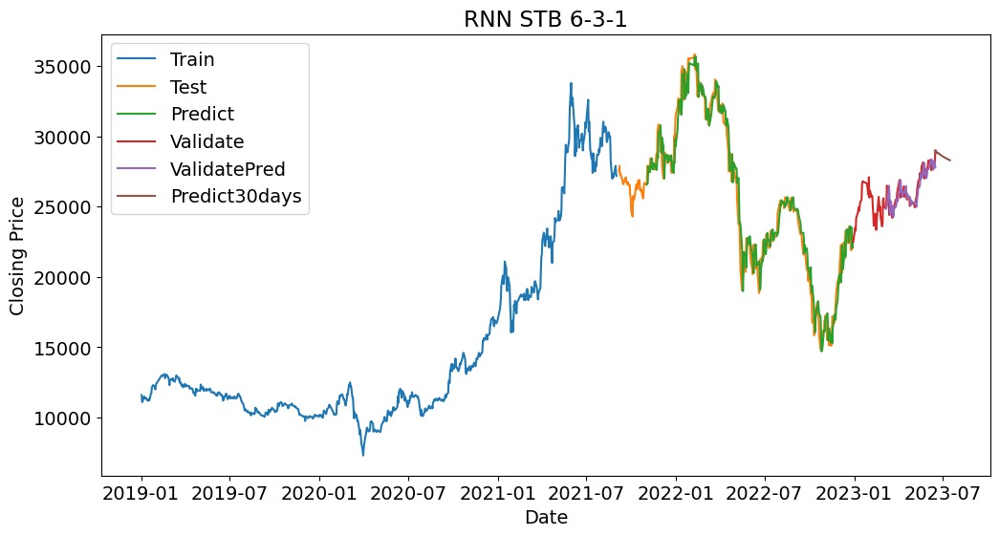Cổ phiếu STB 6-3-1

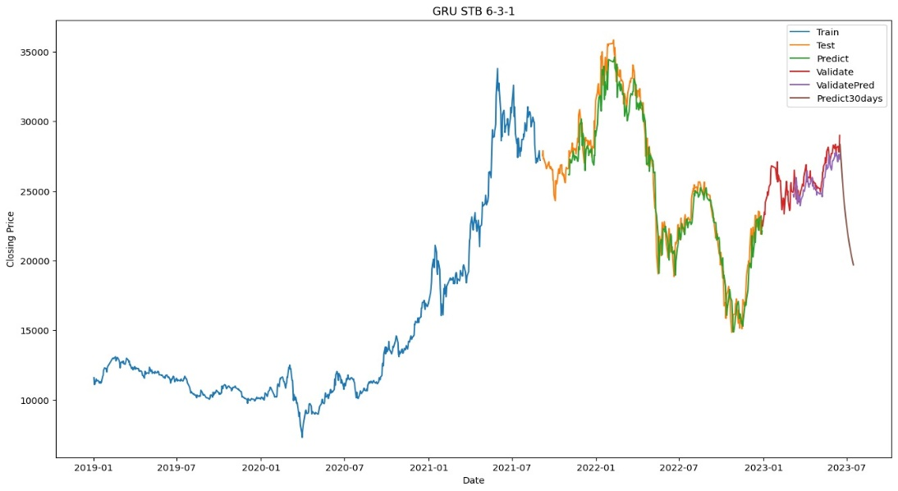Hình .. Kết quả dự báo 30 ngày tiếp theo mô hình RNN của cổ phiếu STB ở tỉ lệ 6-3-1

Hình..Kết quả dự báo 30 ngày tiếp theo mô hình GRU của cổ phiếu STB ở tỉ lệ 6-3-1.

* Cổ phiếu VCB 6-3-1

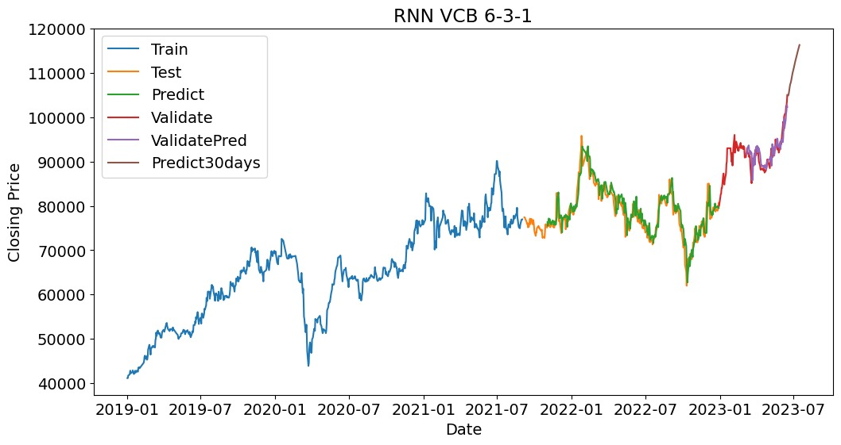

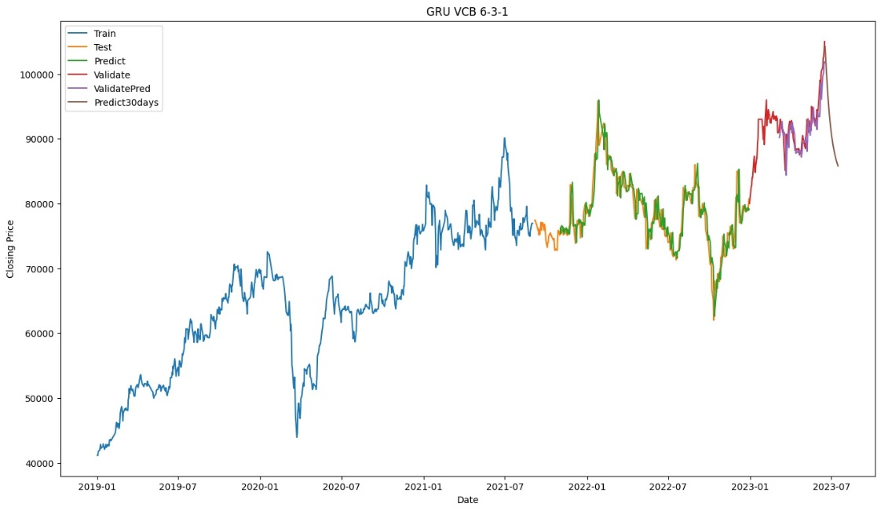

Hình .. Kết quả dự báo 30 ngày tiếp theo mô hình RNN của cổ phiếu VCB ở tỉ lệ 6-3-1.

Hình .. Kết quả dự báo 30 ngày tiếp theo mô hình GRU của cổ phiếu VCB ở tỉ lệ 6-3-1

Từ các hình trên, RNN và GRU cho kết quá dự báo tương đồng ở hai tập dữ liệu BID và STB khi có cùng xu hướng giảm. Còn tại VCB có sự đối nghịch, trong khi RNN dự báo giá vẫn ổn định khi đạt đỉnh thì GRU lại cho dự báo giảm mạnh sau khi giá đạt đỉnh. Ngoài ra, trên cả ba tập dữ liệu, GRU đều cho kết quả biến động mạnh hơn nhiều so với RNN.

# TỔNG KẾT VÀ NHẬN ĐỊNH

## Tổng kết

Từ kết quả so sánh của Bảng 6.1 và Bảng 6.2, trên tập dữ liệu test và validation, dựa vào độ đo RMSE và MAPE có thể thấy thuật toán RNN có kết quả tốt nhất trong các thuật toán ở trên cả hai tỉ lệ 6-3-1 và 7-2-1 ở bộ dữ liệu VCB và BID. Ở cổ phiếu STB, dù GRU ở tỉ lệ 6-3-1 tốt hơn RNN tuy nhiên tổng lại RNN vẫn cho kết quả tốt nhất ở đa số trường hợp. Qua đó có thể thấy mô hình RNN khi được xây dựng hợp lý cho kết quả rất tốt và phù hợp với bài toán dự báo giá cổ phiếu. Xem xét qua độ đo MDA, thuật toán RNN không còn là thuật toán tốt nhất mà ARIMAX là tốt nhất ở mọi trường hợp. Chọn thuật toán tốt nhất sẽ tùy thuộc vào mục đích, khi xét trên độ đo MDA, nhóm sẽ tập trung tìm những thuật toán có khả năng dự báo xu hướng nhị phân(tăng-giảm) của ngày kế tiếp tốt nhất mà không quan tâm đến mức tăng giảm thực tế. Ngược lại, xét độ đo RMSE hoặc MAPE đồng nghĩa việc sẽ quan tâm đến mức tăng giảm, mức độ chênh lệch giữa giá trị dự đoán và thực tế của cổ phiếu mà hầu hết các nghiên cứu liên quan đều xem xét kết quả thực nghiệm trên khía cạnh này. Do đó, nhóm cũng sẽ xem xét trên độ đo RMSE và kết luận hai thuật toán cho kết quả tốt nhất là RNN và GRU nhằm báo giá 30 ngày tiếp theo của cả ba cổ phiếu.

|  |  |  |  |  |  |  |  |  |  |  |
| --- | --- | --- | --- | --- | --- | --- | --- | --- | --- | --- |
| Tên Model | | VCB | | | STB | | | BID | | |
| 6-3-1 | 7-2-1 | 8-1-1 | 6-3-1 | 7-2-1 | 8-1-1 | 6-3-1 | 7-2-1 | 8-1-1 |
| ARIMAX | RMSE | 10713.74 | 10713.03 | 9569.81 | 4207.05 | 4207.05 | 1976.84 | 10173.45 | 5300.10 | 5517.05 |
| MAPE | 11.31 | 11.23 | 10.23 | 9.12 | 17.50 | 8.05 | 21.85 | 10.83 | 10.77 |
| MDA | 64.76 | 68.78 | 73.64 | 68.67 | 71.04 | 69.09 | 69.58 | 73.76 | 74.55 |
| SARIMAX | RMSE | 10591.88 | 10550.70 | 9588.25 | 2632.29 | 4201.35 | 1976.81 | 10222.94 | 5302.74 | 6077.11 |
| MAPE | 11.18 | 11.05 | 10.26 | 9.62 | 17.48 | 8.05 | 21.94 | 10.83 | 11.83 |
| MDA | 46.89 | 46.98 | 45.26 | 47.86 | 49.13 | 51.39 | 49.35 | 50.77 | 50.08 |
| ARIMA | RMSE | 5209.76 | 10354.49 | 6136.90 | 8934.60 | 14764.77 | 3976.48 | 7411.00 | 9797.20 | 3332.74 |
| MAPE | 4.90 | 12.17 | 6.77 | 33.16 | 64.16 | 17.56 | 15.00 | 25.52 | 7.92 |
| MDA | 48.19 | 43.89 | 50.00 | 48.38 | 45.37 | 53.64 | 51.20 | 46.15 | 52.73 |
| RNN | RMSE | **1085.73** | **1522.23** | 1790.35 | **749.90** | 891.28 | 838.99 | 1070.69 | **1001.73** | 1170.97 |
| MAPE | **1.44** | **1.53** | 1.84 | **2.39** | 3.45 | 3.61 | 2.13 | **2.12** | 2.50 |
| MDA | **48.85** | **43.33** | 37.68 | **48.80** | 47.22 | 52.17 | 49.83 | **51.67** | 50.72 |
| LSTM | RMSE | 2280.42 | 2404.30 | 2859.37 | 2891.13 | 1545.31 | 1408.93 | 1529.73 | 1472.26 | 1349.49 |
| MAPE | 2.20 | 2.41 | 3.01 | 8.95 | 5.83 | 6.29 | 3.14 | 3.24 | 3.08 |
| MDA | 47.14 | 45.71 | 47.14 | 50.00 | 48.57 | 47.14 | 47.14 | 42.86 | 41.43 |
| GRU | RMSE | 1420.37 | 1573.78 | **1667.40** | 926.10 | **755.53** | **799.12** | **1043.37** | 1017.18 | **1114.19** |
| MAPE | 1.34 | 1.62 | **1.69** | 2.96 | **3.41** | **2.81** | **2.05** | 2.15 | **2.35** |
| MDA | 41.43 | 43.89 | **46.38** | 48.11 | **46.11** | 51.11 | **49.83** | 46.11 | **50.72** |
| CNN_LSTM | RMSE | 3487.44 | 3455.59 | 3976.65 | 2912.51 | 1855.21 | 2635.95 | 3136.44 | 2576.79 | 2438.01 |
| MAPE | 3.50 | 3.57 | 4.53 | 9.39 | 6.37 | 12.19 | 5.86 | 5.58 | 5.37 |
| MDA | 49.14 | 46.67 | 55.07 | 45.70 | 51.67 | 53.62 | 50.52 | 55.56 | 53.62 |
| BNN | RMSE | 14520.91 | 10761.95 | 13775.03 | 6926.36 | 4419.06 | 11867.38 | 6282.86 | 3841.02 | 13775.03 |
| MAPE | 16.36 | 13.22 | 17.73 | 22.92 | 18.27 | 14.59 | 11.71 | 9.29 | 17.73 |
| MDA | 47.42 | 48.33 | 44.93 | 44.67 | 47.78 | 46.38 | 52.58 | 47.78 | 44.93 |
| RF | RMSE | 1851.62 | 1617.63 | 1866.03 | 2636.88 | 1797.28 | 895.99 | 2018.98 | 1062.12 | 1219.61 |
| MAPE | 1.70 | 1.61 | 1.91 | 8.51 | 6.61 | 3.92 | 3.29 | 2.37 | 2.67 |
| MDA | 45.70 | 46.11 | 49.28 | 50.17 | 49.44 | 62.32 | 48.45 | 43.33 | 43.88 |
| LINEAR | RMSE | 12346.95 | 12268.16 | 11998.50 | 7218.50 | 10228.29 | 11086.65 | 4843.72 | 4584.93 | 4252.37 |
| MAPE | 13.83 | 14.09 | 14.59 | 28.08 | 44.37 | 54.37 | 11.23 | 10.6 | 9.59 |
| MDA | 45.18 | 45.70 | 48.18 | 46.08 | 47.51 | 45.45 | 50.6 | 54.75 | 54.55 |
| XGBOOST | RMSE | 2007.07 | 2041.93 | 2497.70 | 2973.20 | 1996.40 | 1474.28 | 2781.04 | 1202.68 | 1264.46 |
| MAPE | 1.91 | 2.06 | 2.54 | 10.01 | 8.29 | 6.92 | 4.44 | 2.73 | 2.82 |
| MDA | 48.11 | 46.11 | 50.72 | 49.14 | 47.22 | 43.48 | 46.05 | 48.33 | 46.38 |

Bảng . Bảng so sánh hiệu quả thuật toán trên tập dữ liệu test

|  |  |  |  |  |  |  |  |  |  |  |
| --- | --- | --- | --- | --- | --- | --- | --- | --- | --- | --- |
| Tên Model | | VCB | | | STB | | | BID | | |
| 6-3-1 | 7-2-1 | 8-1-1 | 6-3-1 | 7-2-1 | 8-1-1 | 6-3-1 | 7-2-1 | 8-1-1 |
| ARIMAX | RMSE | 33391.54 | 31459.33 | 25922.56 | 4616.37 | 2562.14 | 6154.51 | 24822.45 | 15059.03 | 13493.51 |
| MAPE | 36.17 | 34.04 | 27.92 | 17.28 | 8.99 | 23.39 | 55.57 | 33.52 | 29.98 |
| MDA | 67.57 | 67.57 | 67.57 | 68.67 | 68.47 | 68.47 | 62.16 | 62.16 | 61.26 |
| SARIMAX | RMSE | 33191.15 | 31215.40 | 25948.98 | 4305.90 | 2570.79 | 6155.81 | 24886.70 | 15087.70 | 14071.03 |
| MAPE | 35.95 | 33.76 | 27.95 | 16.04 | 9.03 | 23.39 | 55.71 | 33.59 | 31.28 |
| MDA | 38.74 | 38.74 | 38.74 | 38.83 | 41.58 | 38.74 | 50.45 | 50.45 | 50.45 |
| ARIMA | RMSE | 15295.94 | 6240.43 | 19239.52 | 2829.96 | 9361.04 | 3290.10 | 13734.99 | 2276.00 | 9249.73 |
| MAPE | 15.89 | 5.52 | 20.33 | 10.50 | 36.25 | 11.42 | 30.58 | 4.17 | 20.38 |
| MDA | 38.74 | 45.95 | 20.33 | 54.81 | 54.95 | 39.64 | 50.45 | 49.55 | 50.45 |
| RNN | RMSE | 1420.71 | 1353.79 | **1642.10** | 420.71 | 848.67 | 465.85 | **923.88** | **626.05** | **532.36** |
| MAPE | 1.24 | 1.11 | **1.39** | 1.26 | 2.84 | 1.38 | **1.69** | **1.04** | **0.90** |
| MDA | 51.43 | 50.00 | **44.29** | 52.86 | 35.71 | 42.86 | **52.86** | **47.14** | **41.43** |
| LSTM | RMSE | 2008.66 | 1755.77 | 2605.95 | 2483.56 | 1048.01 | 683.16 | 2768.62 | 2131.01 | 769.30 |
| MAPE | 1.70 | 1.46 | 2.26 | 8.98 | 3.23 | 2.05 | 5.98 | 4.54 | 1.39 |
| MDA | 44.67 | 1.46 | 40.58 | 51.89 | 51.11 | 46.38 | 44.67 | 42.22 | 37.68 |
| GRU | RMSE | **1414.12** | **1330.24** | 1696.97 | **643.97** | **476.05** | **438.31** | 961.24 | 646.73 | 632.76 |
| MAPE | **1.19** | **1.12** | 1.44 | **2.12** | **1.27** | **1.27** | 1.80 | 1.06 | 1.02 |
| MDA | **41.43** | **52.86** | 42.86 | **55.71** | **55.71** | **55.71** | 52.86 | 51.43 | 52.86 |
| CNN_LSTM | RMSE | 7688.50 | 6294.02 | 6745.87 | 977.58 | 809.16 | 1312.10 | 8415.04 | 8184.59 | 3522.38 |
| MAPE | 7.66 | 6.24 | 6.72 | 3.16 | 2.59 | 4.36 | 18.61 | 18.05 | 7.55 |
| MDA | 42.86 | 44.29 | 42.86 | 51.43 | 47.14 | 57.14 | 52.86 | 52.86 | 52.86 |
| BNN | RMSE | 16044.47 | 39501.27 | 21718.64 | 17274.37 | 13967.10 | 19085.52 | 11437.10 | 11898.80 | 14209.27 |
| MAPE | 16.94 | 42.54 | 23.08 | 65.27 | 52.87 | 72.06 | 25.34 | 26.41 | 31.32 |
| MDA | 55.71 | 42.86 | 42.86 | 35.71 | 35.71 | 35.71 | 52.86 | 52.86 | 52.86 |
| RF | RMSE | 6060.23 | 3710.33 | 4362.72 | 1573.26 | 652.02 | 545.84 | 4140.16 | 1980.26 | 1302.63 |
| MAPE | 5.05 | 2.44 | 3.24 | 5.38 | 2.02 | 1.55 | 8.85 | 4.01 | 2.49 |
| MDA | 45.71 | 51.43 | 42.86 | 55.71 | 60.00 | 1.55 | 52.86 | 37.14 | 52.86 |
| LINEAR | RMSE | 7654.97 | 5123.35 | 3624.42 | 6803.94 | 10492.67 | 8398.58 | 3405.77 | 3785.13 | 3958.15 |
| MAPE | 7.75 | 4.84 | 2.96 | 26.28 | 40.66 | 32.51 | 6.84 | 7.77 | 8.18 |
| MDA | 54.95 | 55.86 | 54.05 | 54.95 | 54.95 | 54.95 | 51.35 | 51.35 | 51.35 |
| XGBOOST | RMSE | 5966.43 | 7559.18 | 7202.21 | 1865.86 | 971.23 | 769.15 | 6303.06 | 1161.72 | 1031.05 |
| MAPE | 4.99 | 7.03 | 6.58 | 6.18 | 3.19 | 2.48 | 13.77 | 2.11 | 1.71 |
| MDA | 44.29 | 42.86 | 42.86 | 57.14 | 54.29 | 55.71 | 52.86 | 41.43 | 51.43 |

Bảng . Bảng so sánh hiệu quả thuật toán trên tập dữ liệu validation

## Hướng phát triển trong tương lai

Trong quá trình thực nghiệm, dù gặp một vài khó khăn trong việc tìm ra chu kỳ mùa vụ tốt nhất cho vì giới hạn về khả năng tính toán của phần cứng, tìm ra các kiến trúc lớp phù hợp cho các mô hình học sâu cũng như việc đánh giá kết quả thực nghiệm số lượng lớn các mô hình trải dài từ mô hình thống kê, học máy đến học sâu nhưng nhìn chung kết quả thực nghiệm đã đạt được ngoài các mong đợi ban đầu của bài nghiên cứu. Với bộ dữ liệu cổ phiếu có nhiều biến động bất ngờ nhất là dưới ảnh hưởng của dịch Covid, việc dự báo được chính xác các giá trị tương lai có thể gặp nhiều bất lợi, tuy nhiên nếu lựa chọn các bộ siêu tham số, xây dựng kiến trúc mô hình cũng như chọn lựa mô hình hợp lí mà ở đây RNN và GRU đã cho ra kết quả rất tốt thì nhóm hy vọng có thể cải tiến và phát huy các ưu điểm hiện tại về độ đa dạng của các mô hình được sử dụng để có được kết quả khách quan và bao quát nhất. Việc có thêm độ đo MDA cũng cho bài thực nghiệm thêm một phương cách đánh giá hiệu quả mô hình thông qua tỉ lệ khớp về xu hướng dữ liệu, khá mới mẻ so với các bài nghiên cứu khác trước đây. Trong tương lai, nhóm sẽ tập trung cải thiện hiệu suất của các mô hình thông qua việc tinh chỉnh các bộ siêu tham số cũng như kiến trúc lớp của các mô hình học sâu như LSTM, CNN-LSTM, RNN để tận dụng được sức mạnh của các mô hình học sâu. Nhóm cũng sẽ thực nghiệm thêm với những mô hình mới và thêm nhiều bộ dữ liệu, nhất là với những ngân hàng xảy ra nhiều biến động tỉ giá do các yếu tố bất ngờ (kinh doanh thua lỗ, nợ xấu) để tăng tính thực tế cho mô hình huấn luyện.

# LỜI CẢM ƠN

Cuối cùng, nhóm nghiên cứu xin gửi lời cảm ơn đến thầy Nguyễn Đình Thuân và anh Nguyễn Minh Nhựt đã luôn hỗ trợ và góp ý để nhóm có thể hoàn thành bài nghiên cứu một cách tốt nhất. Chúng em xin chúc thầy Nguyễn Đình Thuân và anh Nguyễn Minh Nhựt luôn có thật nhiều sức khỏe và rất mong sẽ được làm việc, học tập cùng thầy và anh trong những môn học, dự án trong tương lai. Được học tập dưới sự dẫn dắt và chỉ bảo của thầy và anh là nguồn động lực to lớn về tinh thần đối với chúng em.

Một lần nữa, chúng em xin chân thành cảm ơn thầy và anh vì đã tận tình hỗ trợ chúng em trong thời gian qua.

# TÀI LIỆU THAM KHẢO

[1] N. H. Tien, R. J. S. Jose, S. E. Ullah, and H. V. Thang, “The Impact of World Market on Ho Chi Minh City Stock Exchange in Context of Covid-19 Pandemic,” 2021.

[2] A. A. Ariyo, A. O. Adewumi, and C. K. Ayo, “Stock Price Prediction Using the ARIMA Model,” in *2014 UKSim-AMSS 16th International Conference on Computer Modelling and Simulation*, Mar. 2014, pp. 106–112. doi: 10.1109/UKSim.2014.67.

[3] M. L. Challa, V. Malepati, and S. N. R. Kolusu, “S&P BSE Sensex and S&P BSE IT return forecasting using ARIMA,” *Financ. Innov.*, vol. 6, no. 1, p. 47, Nov. 2020, doi: 10.1186/s40854-020-00201-5.

[4] I. A. Rahmayanti, C. Andreas, and S. M. Ulyah, “Does US-China trade war affect the Brent crude oil price? An ARIMAX forecasting approach,” *AIP Conf. Proc.*, vol. 2329, no. 1, p. 060010, Feb. 2021, doi: 10.1063/5.0042359.

[5] N. Arunraj, D. Ahrens, and M. Fernandes, “Application of SARIMAX Model to Forecast Daily Sales in Food Retail Industry,” *Int. J. Oper. Res. Inf. Syst.*, vol. 7, pp. 1–21, Apr. 2016, doi: 10.4018/IJORIS.2016040101.

[6] S. Selvin, V. Ravi, E. A. Gopalakrishnan, V. Menon, and S. Kp, “Stock price prediction using LSTM, RNN and CNN-sliding window model,” Sep. 2017, pp. 1643–1647. doi: 10.1109/ICACCI.2017.8126078.

[7] A. B. Omar, S. Huang, A. A. Salameh, H. Khurram, and M. Fareed, “Stock Market Forecasting Using the Random Forest and Deep Neural Network Models Before and During the COVID-19 Period,” *Front. Environ. Sci.*, vol. 10, 2022, Accessed: Jun. 20, 2023. [Online]. Available: https://www.frontiersin.org/articles/10.3389/fenvs.2022.917047

[8] Y. Guo, “Stock Price Prediction Based on LSTM Neural Network: the Effectiveness of News Sentiment Analysis,” in *2020 2nd International Conference on Economic Management and Model Engineering (ICEMME)*, Oct. 2020, pp. 1018–1024. doi: 10.1109/ICEMME51517.2020.00206.

[9] J. M.-T. Wu, Z. Li, N. Herencsar, B. Vo, and J. C.-W. Lin, “A graph-based CNN-LSTM stock price prediction algorithm with leading indicators,” *Multimed. Syst.*, vol. 29, no. 3, pp. 1751–1770, Jun. 2023, doi: 10.1007/s00530-021-00758-w.

[10] I. E. Livieris, E. Pintelas, and P. Pintelas, “A CNN–LSTM model for gold price time-series forecasting,” *Neural Comput. Appl.*, vol. 32, no. 23, pp. 17351–17360, Dec. 2020, doi: 10.1007/s00521-020-04867-x.

[11] H. Zhang, “Stock Price Prediction using Linear Regression and LSTM Neural Network,” in *2022 International Conference on Machine Learning and Intelligent Systems Engineering (MLISE)*, Aug. 2022, pp. 182–185. doi: 10.1109/MLISE57402.2022.00043.

[12] L. Jidong and Z. Ran, “Dynamic Weighting Multi Factor Stock Selection Strategy Based on XGboost Machine Learning Algorithm,” in *2018 IEEE International Conference of Safety Produce Informatization (IICSPI)*, Oct. 2018, pp. 868–872. doi: 10.1109/IICSPI.2018.8690416.

[13] D. Lien Minh, A. Sadeghi-Niaraki, H. D. Huy, K. Min, and H. Moon, “Deep Learning Approach for Short-Term Stock Trends Prediction Based on Two-Stream Gated Recurrent Unit Network,” *IEEE Access*, vol. 6, pp. 55392–55404, 2018, doi: 10.1109/ACCESS.2018.2868970.

[14] R. Chandra and Y. He, “Bayesian neural networks for stock price forecasting before and during COVID-19 pandemic,” *PLOS ONE*, vol. 16, no. 7, p. e0253217, thg 7 2021, doi: 10.1371/journal.pone.0253217.

[15] A. C. Harvey, “ARIMA Models,” in *Time Series and Statistics*, J. Eatwell, M. Milgate, and P. Newman, Eds., in The New Palgrave. London: Palgrave Macmillan UK, 1990, pp. 22–24. doi: 10.1007/978-1-349-20865-4_2.

[16] S. I. Vagropoulos, G. I. Chouliaras, E. G. Kardakos, C. K. Simoglou, and A. G. Bakirtzis, “Comparison of SARIMAX, SARIMA, modified SARIMA and ANN-based models for short-term PV generation forecasting,” in *2016 IEEE International Energy Conference (ENERGYCON)*, Leuven, Belgium: IEEE, Apr. 2016, pp. 1–6. doi: 10.1109/ENERGYCON.2016.7514029.

[17] A. E. Permanasari, I. Hidayah, and I. A. Bustoni, “SARIMA (Seasonal ARIMA) implementation on time series to forecast the number of Malaria incidence,” in *2013 International Conference on Information Technology and Electrical Engineering (ICITEE)*, Yogyakarta, Indonesia: IEEE, Oct. 2013, pp. 203–207. doi: 10.1109/ICITEED.2013.6676239.

[18] M. M. Fathi, A. G. Awadallah, A. M. Abdelbaki, and M. Haggag, “A new Budyko framework extension using time series SARIMAX model,” *J. Hydrol.*, vol. 570, pp. 827–838, Mar. 2019, doi: 10.1016/j.jhydrol.2019.01.037.

[19] J. L. Elman, “Finding Structure in Time,” *Cogn. Sci.*, vol. 14, no. 2, pp. 179–211, 1990, doi: 10.1207/s15516709cog1402_1.

[20] Li, S., Li, W., Cook, C., Zhu, C., & Gao, Y. (2018). Independently recurrent neural network (indrnn): Building a longer and deeper rnn. In *Proceedings of the IEEE conference on computer vision and pattern recognition* (pp. 5457-5466).

[21] Chen, W., Zhang, Y., Yeo, C. K., Lau, C. T., & Lee, B. S. (2017, September). Stock market prediction using neural network through news on online social networks. In *2017 international smart cities conference (ISC2)* (pp. 1-6). IEEE.

[22] Ramraj, S., Uzir, N., Sunil, R., & Banerjee, S. (2016). Experimenting XGBoost algorithm for prediction and classification of different datasets. *International Journal of Control Theory and Applications*, *9*(40), 651-662.

[23] Breiman, L. (1996). Bagging predictors. *Machine learning*, *24*, 123-140.

[24] Steinberg, D. (2009). CART: classiﬁcation and regression trees. In *The top ten algorithms in data mining* (pp. 193-216). Chapman and Hall/CRC.

[25] LeCun, Y., & Bengio, Y. (1995). Convolutional networks for images, speech, and time series. *The handbook of brain theory and neural networks*, *3361*(10), 1995.

[26] Mehtab, S., & Sen, J. (2020, November). Stock price prediction using CNN and LSTM-based deep learning models. In *2020 International Conference on Decision Aid Sciences and Application (DASA)* (pp. 447-453). IEEE.

[27] Hota, H. S., Handa, R., & Shrivas, A. K. (2017). Time series data prediction using sliding window based RBF neural network. *International Journal of Computational Intelligence Research*, *13*(5), 1145-1156.

1. https://www.investing.com/equities/commercial-bank-investment-develop
2. https://www.investing.com/equities/joint-stock-commercial-bank
3. https://www.investing.com/equities/sai-gon-thuong-tin-commercial